**PERBANDINGAN AIR CUCIAN BERAS DENGAN PENAMBAHAN PUMAKKAL, EM4, DAN UREA TERHADAP PERTUMBUHAN TANAMAN PADI (*Oryza sativa* L.) SEBAGAI BAHAN AJAR BIOLOGI BERUPA LEMBAR KEGIATAN PESERTA DIDIK (LKPD)**

**SKRIPSI**

****

**OLEH**

**DICKY SETIAWAN**

**NPM. 18320028**

**PENDIDIKAN BIOLOGI**

**FAKULTAS KEGURUAN DAN ILMU PENDIDIKAN**

**UNIVERSITAS MUHAMMADIYAH METRO**

**2022**

****

**PERBANDINGAN AIR CUCIAN BERAS DENGAN PENAMBAHAN PUMAKKAL, EM4, DAN UREA TERHADAP PERTUMBUHAN TANAMAN PADI (*Oryza sativa* L.) SEBAGAI BAHAN AJAR BIOLOGI BERUPA LEMBAR KEGIATAN PESERTA DIDIK (LKPD)**

**SKRIPSI**

**Diajukan**

**untuk Memenuhi Salah Satu Persyaratan**

**dalam Menyelesaikan Program Sarjana**

**DICKY SETIAWAN**

**NPM. 18320028**

**PENDIDIKAN BIOLOGI**

**FAKULTAS KEGURUAN DAN ILMU PENDIDIKAN**

**UNIVERSITAS MUHAMMADIYAH METRO**

**2022**

**ABSTRAK**

Tujuan penelitian ini adalah untuk mengetahui pengaruh pemberian air cucian beras dengan penambahan Pumakkal, EM4, Urea, mengetahui pengaruh air cucian beras dengan penamabahan aktivator yang memberikan pengaruh terbaik dan menyusun hasil penelitian sebagai sumber belajar biologi berupa LKPD. Jenis penelitian ini adalah penelitian eksperimen dengan menggunakan RAL 4 perlakuan dan 5 ulangan. Perlakuannya adalah Air cucian beras saja, Air cucian beras dengan penambahan Pumakkal, air cucian beras dengan penambahan EM4 dan air cucian beras dengan penambahan urea, Setiap perlakuan diberikan ulangan sebanyak 5 kali. Parameter yang diamati adalah tinggi tanaman (cm) dan berat basah (gr) tanaman padi. Data dianalisis menggunakan One-Way ANOVA (Uji Normalitas, Homogenitas, Hipotesis dan BNJ). Berdasarkan hasil penelitian, terdapat pengaruh pemberian air cucian beras dengan masing masing penambahan aktivator Pumakkal, EM4 dan Urea terhadap pertumbuhan tanaman padi. Hasil uji hipotesis menunjukkan Fhit > F daf. Pengujian BNJ selanjutnya menunjukkan bahwa perlakuan P4 memberikan pengaruh terbaik terhadap pertumbuhan tanaman padi. Berdasarkan analisis validasi sumber belajar, maka penelitian ini cocok untuk pembelajaran biologi berupa LKPD.

**Kata Kunci :** air cucian beras, tanaman padi, LKPD.

*ABSTRACT*

*The aims of this study was to determine the effect of giving rice washing water with the addition of (Pumakkal, EM4, Urea), to determine the effect of rice washing water with the addition of an activator that gave the best effect and to compile research results as a source of biology learning in the form of LKPD. This type of research is experimental research using completely randomized design with 4 treatments and 5 replications. The treatments were rice washing water only, rice washing water with the addition of Pumakkal, rice washing water with the addition of EM4 and rice washing water with the addition of urea. Each treatment was replicated 5 times. Parameters observed were plant height (cm), wet weight (gr) of rice plants. Data were analyzed using One-Way ANOVA (Test for Normality, Homogeneity, Hypothesis and Tukey's honestly significance difference). Based on the results of the study, there was an effect of giving rice washing water with each addition of an activator (Pumakkal, EM4 and Urea) on the growth of rice plants. The results of the hypothesis test show F Calculate > F table. Subsequent Tukey's honestly significance difference testing showed that P4 treatment gave the best effect on rice plant growth. Based on the analysis of the validation of learning resources, this research is suitable for learning biology in the form of LKPD.*

***Key words :*** *rice washing water, oryza sativa* L*., LKPD.*

**RINGKASAN**

Setiawan, D. 2022*. Perbandingan air cucian beras dengan penambahan Pumakkal,EM4, dan Urea terhadap pertumbuhan tanaman padi (Oryza Sativa L.) sebagai bahan ajar biologi berupa Lembar Kegiatan Peserta Didik (LKPD)*. Skripsi. Jurusan MIPA. Program Studi Pendidikan Biologi. Universitas Muhammadiyah Metro. Pembimbing (1) Widya Sartika Sulistiani M.Sc (2) Rasuane Noor M.Sc.

Kata Kunci : air cucian beras, tanaman padi, bahan ajar biologi, LKPD.

Air cucian beras atau biasa disebut air leri merupakan air bekas hasil dari pembilasan beras sebelum dimasak menjadi nasi. Pada umumnya air cucian beras ini sudah dimanfatkan oleh beberapa masyarakat Indonesia sebagai tambahan minumanan pada ternak baik sapi maupun kambing namun masyarakat belum menyadari bahwa air cucian beras ini juga dapat dijadikan sebagai pupuk tambahan pada tanaman. Air cucian beras mempunyai banyak manfaat untuk tanaman, mudah diperoleh petani dan ramah lingkungan memiliki harga yang murah sehingga dapat terjangkau oleh petani. Limbah cucian air beras merupakan hasil buangan yang berasal dari suatu proses produksi baik industri maupun domestik (rumah tangga) yang tidak memiliki nilai ekonomis lagi (Bahar, 2016:4).

Berdasarkan pendahuluan tersebut maka akan dilakukan penelitian tentang Perbandingan air cucian beras dengan penambahan EM4, Pumakkal dan Urea terhadap pertumbuhan tanaman padi (*Oryza sativa* L.) sebagai bahan ajar biologi berupa Lembar Kegiatan Peserta Didik (LKPD).

Penelitian ini menggunakan metode ekperimen, dengan Rancangan Acak Lengkap (RAL). Subjek dalam penelitian ini adalah pertumbuhan tanaman padi (*Oryza sativa* L.) Parameter yang diamati dalam penelitian ini yaitu tinggi tanaman padi (cm), dan berat basah tanaman padi (gr). Penelitian ini menggunakan 4 perlakuan, setiap perlakuan terdiri dari 5 ulangan, satu kali ulangan terdiri dari 5 tanaman padi dan sampel yang digunakan yaitu 30 polybag percobaan. Masing masing perlakuan yang diberikan yaitu diberi cucian beras saja, air cucian beras dengan penambahan pumakkal, air cucian beras dengan penambahan EM4 dan air cucian beras dengan penambahan urea.

Berdasarkan data hasil uji statistika tentang tinggi tanaman padi (*Oryza sativa* L.) dapat diketahui bahwa semua perlakuan berdistribusi normal karena L0< Ldaf 0,337 berarti terima H0 maka dapat disimpulkan bahwa sampel berasal dari populasi berdistribusi normal. Data yang berdistribusi normal maka akan dilanjutkan uji homogenitas, setelah dilakukan uji homogenitas didapat bahwa X2 = 2,28 < X2 (1-a) (k-1) = 7,81dari tabel chi-kuadrat yang berarti H0 diterima sehingga dapat disimpulkan bahwa sampel bervariasi homogen, karena data homogen, maka dilanjutkan uji hipotesis. Hasil uji hipotesis diperoleh Fhit 4,61 > F (0,05) (16,4) 3,01, Terdapat pengaruh nyata perlakuan terhadap pertumbuhan tinggi tanaman padi (*Oryza Sativa* L.). Uji statistika tahap terakhir yaitu uji BNJ (Beda Nyata Jujur), dimana pada uji BNJ ini digunakan untuk mengetahui pengaruh perlakuan dan selisih antar perlakuan, hasil uji BNJ diperoleh yaitu perlakuan P1 sampai P4 memiliki perbedaan dan memiliki selisih antara perlakuan satu dengan yang lain, dan diketahui bahwa terdapat pengaruh pemberian air cucian beras dengan penamabahan (Pumakkal,EM4, dan Urea) terhadap pertumbuhan tanaman padi (*Oryza Sativa* L.)

Data hasil uji statistika tentang berat basah tanaman padi (*Oryza Sativa* L.) dapat diketahui bahwa semua kontrol dan perlakuan berdistribusi normal karena L0 0,185 < Ldaf 0,337 berarti terima H0 maka dapat disimpulkan bahwa sampel berasal dari populasi berdistribusi normal. Data yang berdistribusi normal maka akan dilanjutkan uji homogenitas, setelah dilakukan uji homogenitas didapat bahwa X2 4,59 < X2 (1-0,05) (4-1) 7,81 tabel chi-kuadrat yang berarti H0 diterima sehingga dapat disimpulkan bahwa sampel bervariasi homogen, karena data homogen maka dilanjutkan uji hipotesis . Hasil uji hipotesis diperoleh Fhitung Fhit 88,84 > F (0,05) (16,4) 3,01. Terdapat pengaruh nyata perlakuan terhadap pertumbuhan berat basah tanaman padi (*Oryza Sativa* L.). Uji statistika tahap terakhir yaitu uji BNJ (Beda Nyata Jujur), dimana pada uji BNJ ini digunakan untuk mengetahui pengaruh perlakuan dan selisih antar perlakuan, Hasil uji BNJ diperoleh yaitu perlakuan P1 sampai P4 memiliki perbedaan dan memiliki selisih antara perlakuan satu dengan yang lain.

Berdasarkan analisis data sumber belajar berupa LKPD yang telah dikembangkan mendapatkan hasil validasi dosen ahli materi sebesar 96%, dan ahli desain 84% yang artinya, LKPD yang dikembangkan memiliki kualifikasi sangat baik sehingga LKPD dapat digunakan sebagai sumber belajar biologi.

**PERSETUJUAN**

Skripsi oleh DICKY SETIAWAN ini,

Telah diperbaiki dan disetujui untuk diuji

**Metro, 25 April 2022**

**Pembimbing I**

**Widya Sartika Sulistiani, M.Sc**

**NIDN. 02051185**

**Pembimbing II**

**Rasuane Noor, M.Sc**

**NIDN. 0214088201**

**Ketua Program Studi**

**Triana Asih, M.Pd**

**NIDN. 000902001**

**PENGESAHAN**

Skripsi oleh **DICKY SETIAWAN** ini,

Telah dipertahankan di depan tim penguji

Pada tanggal Mei 2022

Tim Penguji

Ketua

Widya Sartika Sulistiani M,Sc.

Sekretaris

Rasuane Noor M, Sc.

Penguji Utama

Dr. Hi. Handoko Santoso, M.Pd

Mengetahui

Dekan Fakultas Keguruan dan Ilmu Pendidikan

Drs. Partono, M.Pd

NIP. 19660413 199103 1 003

**MOTTO**

“Sesungguhnya (sahnya) amal-amal perbuatan adalah hanya bergantung kepada niatnya, dan sesungguhnya setiap orang hanya akan mendapatkan apa yang diniatinya.”

-Umar bin Khattab r.a.-

“Kita akan semakin kuat bila berpijak diatas kedua kaki sendiri, jadi jangan berharap kepada seorangpun di dunia ini.”

(Dicky Setiawan)

**PERSEMBAHAN**

Sujud syukur penulis sembahkan kepada Allah S.W.T Tuhan yang maha Esa karena atas takdir dan Karunia-Nya lah penulis dapat menjadi pribadi yang berfikir berilmu dan bersabar. Semoga dengan terselesainya skripsi ini menjadi langkah awal penulis dalam menggapai impian impian selanjutnya bisa membahagiakan kedua orang tua dan berguna bagi sesama amin amin ya rabbal alamin, Sholawat beserta salam senantiasa tercurahkan kepada baginda Nabi besar Muhammad Shallallahu Alaihi Wassalam.

Penulis mempersembahkan Skripsi ini kepada :

1. Ibunda tercinta ibu Suwarsi yang telah mengandung serta merawat hingga penulis bisa menjadi pribadi yang hebat seperti sekarang ini juga berkat doa doa yang beliau panjatkan demi kesuksesan penulis, Semoga Allah senantiasa memberikan limpahan rahmat dan karunianya kepadamu.
2. Ayahku Jumeri yang memberikan nasihat wejangan dan dukungan karena berkat cucuran keringatnyalah penulis mampu sampai pada tahap ini, Semoga Allah senantiasa memberikan limpahan rahmat dan karunianya kepadamu
3. Adik tercintaku Reza Sari putra yang sering mendengarkan keluh kesahku selama penulisan skripsi ini dan Adik tercintaku Erlyta Nurjannah yang sering memberikan semangat selama menjalani masa kuliah ini.
4. Ibu Widya Sartika Sulistiani M.Sc selaku dosen Pembimbimbing akademik yang selalu menunutun dan memotivasi saya demi terselesainya kuliah ini dan Bapak Rasuane Noor M.Sc yang dengan sudi membantu dan memberikan arahan selama penyusunan Skripsi ini.
5. Ibu bapak dosen Pendidikan Biologi Universitas Muhammadiyah Metro yang telah memberikan banyak pelajaran dalam masa kuliah ini
6. Alumni alumni sekolah tempat saya menuntut ilmu dari SD N 02 Setia Bumi, SMP N 11 Prabumulih, SMK N 2 Prabumulih dan Universitas muhammadiyah Metro
7. Teman temen seperjuangan Biologi Angkatan 2018 terima kasih atas cerita yang telah kalian ukir dan menjadi bagian cerita hidup kita masing masing kelak
8. Sahabat sahabat Futsal FKIP UM Metro yang tidak bisa saya sebutkan satu persatu semoga dapat bertemu dilain kesempatan.
9. Sahabat sahabat kontrakan 38 saya yang selalu memberikan motivasi arahan dan menjadi teman berbagi cerita Dwi Kurniawan, Abdul karim, Irawan Adi Prakoso, Jordan Kristiawan, Adie Hamzah, Rehan, Idar Yongki Prasetyo dan Dhani Shaqiri.
10. Teruntuk kamu calon ibu dari anak anak ku kelak, yang juga masih berjuang menata masa depan semoga diberi kemudahan dilangkah selanjutnya dan semoga kita dipertemukan pada waktu dan tempat atas Ridho Allah SWT.
11. *“Last but not least, I wanna thank me, I wanna thank me for believing in me, I wanna thank me for doing all this hard work, I wanna thank me for having no days off, I wanna thank me for, for never quitting.”*

**KATA PENGANTAR**

[](https://www.google.com/url?sa=i&source=images&cd=&ved=2ahUKEwi_l_KiiqTmAhUexDgGHalrDfYQjRx6BAgBEAQ&url=https%3A%2F%2Fsijai.com%2Ftulisan-arab-bismillah%2F&psig=AOvVaw0pPuNqk6sk6YCoX5D9DtDN&ust=1575826753165830" \t "_blank)

Alhamdulillah puji syukur penulis panjatkan atas kehadirat Allah Subhanahu Wa Ta’ala karena atas rahmat dan karunia-Nya penulis bisa menyelesaikan skripsi dengan judul “Perbandingan Air Cucian Beras Dengan Penambahan PUMAKKAL, EM4, DAN UREA terhadap Pertumbuhan Tanaman Padi (*Oryza sativa* L.) sebagai bahan ajar Biologi berupa Lembar Kegiatan Peserta Didik (LKPD)dapat disusun sesuai dengan harapan. Skripsi ini dibuat dengan tujuan untuk memenuhi salah satu persyaratan dalam menyelesaikan program sarjana.

Tugas akhir ini dapat diselesaikan tidak lepas dari bantuan dan menyampaikan ucapan terimakasih kepada yang terhormat:

1. Bapak Drs. H. Jazim Ahmad, M.Pd. selaku Rektor Universitas Muhammdiyah Metro
2. Bapak Drs. Partono, M.Pd selaku Dekan FKIP Universitas Muhammadiyah Metro.
3. Ibu Triana Asih, S.Pd.,M.Pd. selaku Ketua Program Studi Pendidikan Biologi.
4. Ibu Widya Sartika Sulistiani M.Sc selaku pembimbing I (satu).
5. Bapak Rasuane Noor, M.Sc selaku pembimbing II (dua).
6. Laboratorium IPA Terpadu Universitas Muhammadiyah Metro.
7. Kedua orang tua yang tak henti-hentinya mendo’akan, memberikan dorongan, semangat, serta bantuan baik moral maupun spiritual kepada penulis dalam menyelesaikan skripsi ini.
8. Teman-teman seperjuangan Pendidikan biologi angkatan 2018
9. Semua pihak, secara langsung maupun tidak langsung, yang tidak dapat disebutkan di sini atas bantuan dan perhatiannya selama penyusunan skripsi ini.

Saya sebagai penulis menyadari betul bahwa skripsi ini masih jauh dari kata sempurna, sehingga saya membutuhkan kritik dan saran yang bersifat membangun demi kesempurnaan isi skripsi ini sehingga dapat memberi manfaat bagi peneliti, masyarakat dan bagi dunia pendidikan.

**SURAT PERNYATAAN TIDAK PLAGIAT**

Yang bertanda tangan dibawah ini saya :

Nama : Dicky Setiawan

NPM : 18320028

Jurusan : MIPA

Program studi : Pendidikan Biologi

Fakultas : Keguruan dan Ilmu Pendidikan

Menyatakan Bahwa skripsi dengan judul **“PERBANDINGAN AIR CUCIAN BERAS DENGAN PENAMBAHAN PUMAKKAL, EM4 DAN UREA TERHADAP PERTUMBUHAN TANAMAN PADI (*ORYZA SATIVA* L.) SEBAGAI BAHAN AJAR BIOLOGI BERUPA LEMBAR KEGIATAN PESERTA DIDIK.”** Merupakan benar benar hasil karya saya bukan hasil plagiat. Apabila dikemudian hari terdapat unsur plagiat dalam skripsi ini, maka saya bersedia menerima sanksi berupa pencabutan gelar akademik sarjana pendidikan dan saya akan mempertanggungjawabkanya secara hokum. Demikian surat pernyataan ini dibuat sesungguh sungguhnya.

Metro, April 2022

Pembuat Pernyataan

Dicky Setiawan

18320028

**SURAT KETERANGAN UJI KESAMAAN *(SIMILARITY CHEECK)***

**DAFTAR ISI**

**HALAMAN DEPAN i**

**HALAMAN LOGO ii**

**HALAMAN JUDUL iii**

**ABSTRAK iv**

**RINGKASAN v**

**PERSETUJUAN vii**

**PENGESAHAN viii**

**MOTTO ix**

**PERSEMBAHAN x**

**KATA PENGANTAR xii**

**SURAT PERNYATAAN TIDAK PLAGIAT xiii**

**SURAT KETERANGAN UJI KESAMAAN xiv**

**DAFTAR ISI xv**

**DAFTAR TABEL xvi**

**DAFTAR GAMBAR xvii**

**DAFTAR LAMPIRAN xviii**

**PENDAHULUAN 1**

1. Latar Belakang 1
2. Rumusan Masalah 5
3. Tujuan Penelitian 5
4. Kegunaan Penelitian 5
5. Asumsi dan Keterbatasan Penelitian 6
6. Ruang Lingkup Penelitian 7

**BAB II KAJIAN PUSTAKA 8**

1. Kajian Teori yang Mendukung Variabel Terikat 8
2. Kajian Kajian Teori yang Mendukung Variabel Bebas 12
3. Kaitan Antara Variabel Bebas dan Variabel Terikat 17
4. Bahan ajar Biologi 17
5. Kerangka Pemikiran 18
6. Hipotesis Penelitian 21

**BAB III METODE PENELITIAN 22**

1. Desain Penelitian 22
2. Tahapan Penelitian 23
3. Definisi Operasional 28
4. Teknik Pengumpulan Data 30
5. Instrumen Penelitian 34
6. Teknik Analisis Data Tanaman Padi 35

**BAB IV HASIL PENELITIAN DAN PEMBAHASAN 41**

1. Gambaran Umum 41
2. Hasil Penelitian 42
3. Deskripsi data 42
4. Analisis Data 48
5. Pemanfaatan Penelitian sebagai sumber belajar 57
6. Pembahasan 57

**BAB V PENUTUP 67**

1. Simpulan 67
2. Saran 67

**DAFTAR LITERATUR 68**

**LAMPIRAN 73-133**

**DAFTAR TABEL**

**Tabel Halaman**

1. Macam Macam bakteri indigen Pumakkal 16
2. Rancangan Penelitian 22
3. Data hasil pengamatan tinggi batang tanaman padi hari ke-10 30
4. Data hasil pengamatan tinggi batang tanaman padi hari ke-20 30
5. Data hasil pengamatan berat basah tanaman padi 31
6. Indikator LKPD dalam Validasi Tim Ahli Desain 31
7. Indikator  LKPD dalam Validasi Tim Ahli Materi dan Kebahasaan 32
8. Skala Skor Nilai untuk Aspek Kelayakan LKPD Validasi Tim Ahli 33
9. Kriteria Kelayakan Secara Deskriptif 34
10. Daftar Uji Barlett 35
11. Daftar Sidik Ragam 37
12. Beda Nyata Jujur (BNJ) 39
13. Range Persentase dan Kriteria Kualitatif LKPD 40
14. Tinggi batang tanaman padi 42
15. Berat basah tanaman padi 44
16. Angket Validasi Ahli Materi 46
17. Angket Validasi Ahli Desain 47
18. Hasil Uji Normalitas Tinggi batang 48
19. Uji Barlet 49
20. Daftar sidik ragam 50
21. Uji BNJ 51
22. Uji barlet 53
23. Hasil Pengamatan 54
24. Sidik Ragam 55
25. Uji BNJ 56
26. Presentase kelayakan LKPD 64

**DAFTAR GAMBAR**

**Gambar Halaman**

1 Kerangka Penelitian. 20

2 Bagan Alir Penelitian 29

3 Gambar garafik tinggi batang tanaman padi 43

4 Gambar Grafik Berat basah Tanaman padi 45

5 Gambar Revisi LKPD 1 61

6. Gambar revisi LKPD 2 61

7 Gambar revisi LKPD 3 62

**DAFTAR LAMPIRAN**

Lampiran Halaman

1. Data hasil penelitian 73
2. Analisis Data Tinggi batang Tanaman Padi 75
3. Analisis Data Pertumbuhan Berat Basah Tanaman Padi 89
4. Tabel Normal Kumulatif 103
5. Tabel Nilai Kritis 104
6. Tabel Chi-quadrat 105
7. Time Schedule 106
8. Logbook Penelitian 107
9. Pengajuan Judul Skripsi 115
10. Kartu Bimbingan Proposal 116
11. Lembar Penyerahan Revisi Proposal 123
12. Surat Keterangan Pembimbing Skripsi 124
13. Surat Permohonan Validasi Materi 125
14. Surat Permohonan Validasi Desain 126
15. Lembar Penilaian Ahli Desain 127
16. Lembar Penilaian Ahli Materi 129
17. Pernyataan Validasi Ahli Desain 131
18. Pernyataan Validasi Ahli Materi 132
19. Kartu Bimbingan Skripsi 133

**BAB I**

**PENDAHULUAN**

1. **Latar Belakang**

Air cucian beras atau biasa disebut air leri merupakan air bekas hasil dari pembilasan beras sebelum dimasak menjadi nasi pada umumnya air cucian beras ini sudah dimanfatkan oleh beberapa masyarakat Indonesia sebagai tambahan minumanan pada ternak baik sapi maupun kambing namun masyarakat belum menyadari bahwa air cucian beras ini juga dapat dijadikan sebagai pupuk tambahan pada tanaman. Air cucian beras mempunyai banyak manfaat untuk tanaman, mudah diperoleh petani dan ramah lingkungan memiliki harga yang murah sehingga dapat terjangkau oleh petani, limbah cucian air beras merupakan hasil buangan yang berasal dari suatu proses produksi baik industri maupun domestik (rumah tangga) yang tidak memiliki nilai ekonomis lagi (Bahar, 2016:4). Sebelum diolah lebih lanjut biasanya beras akan dicuci menggunakan air mengalir guna bertujuan untuk menghilangkan kotoran yang ada pada beras tersebut. Dalam pengolahannya menjadi nasi, beras mengalami proses pencucian sebelum dimasak. Pada proses pencucian beras biasanya dicuci atau dibilas sebanyak 3 kali sebagai upaya untuk membersihkan beras dari kotoran (Wulandari, 2012:1). Padahal pada limbah air cucian beras mengandung senyawa organik yang larut saat proses pencucian dan dapat dimanfaatkan petani untuk kegiatan di bidang pertanian.

Limbah air cucian beras mengandung senyawa organik yang dapat dimanfaatkan sebagai sumber hara (Wardiah, 2014:1). Air cucian beras adalah limbah dari kegiatan rumah tangga yang sering kali terbuang dengan percuma. Padahal air cucian beras mengandung karbohidrat, nutrisi, vitamin dan zat-zat mineral lainnya (Istiqomah, 2012:100). Limbah cucian beras juga mengandung beberapa senyawa organik yang dapat meningkatkan kesuburan tanah sehingga dapat memacu produktivitas tanaman. hasil analisis kandungan air cucian beras putih adalah N 0,015%, P 16,306%, K 0,02%, Ca 2,944%, Mg 14,252%, S 0,027%, Fe 0,0427% dan B1 0,043% (Wulandari, 2011:4). Bila senyawa organik tersebut dapat dimanfaatkan dengan baik maka akan bermanfaat bagi masyaraka terkhusus dalam bidang pertanian untuk meningkatkan produktivitas tanaman padi. Limbah air cucian beras telah digunakan sebagai pupuk organik cair pengganti pupuk kimia pada beberapa tumbuhan (Wardiah, 2014:1).

Selain unsur organik berupa vitamin B1 unsur unsur lain yang lebih kompleks juga dibutuhkan tanaman padi supaya pertumbuhanya optimal umumnya semua jenis tanaman membutuhkan Nitrogen Pospor dan Kalium, ketiga unsur ini apabila dapat dipenuhi oleh tanah dan pemupukan dapat memberikan pengaruh pertumbuhan yang optimal pada tanaman.

Nitrogen merupakan unsur hara utama bagi pertumbuhan tanaman, yang ada pada umumnya sangat diperlukan untuk pembentukan atau pertumbuhan bagian-bagian vegetatif tanaman, seperti daun, batang, dan akar (Purnomo dkk, 2017:5). Jika beberpa unsur yang dibutuhkan tanaman padi dapat dipenuhi baik oleh tanah maupun oleh pupuk maka tanaman padi akan tumbuh dan bereproduksi secara optimal. Selain beberapa unsur kompleks diatas pada air cucian beras juga terkandung zat pengatur tumbuh (ZPT).

Di dalam air cucian beras mengandung zat pengatur tumbuh. ZPT pada tanaman yang berperan merangsang pembentukan akar dan batang serta pembentukan cabang akar dan batang dengan menghambat dominasi apical dan pembentukan daun muda (Bahar 2016:11). Sebelum diolah lebih lanjut agar dapat diserap oleh tanaman maka unsur unsur organik tersebut harus dipecah melalui proses yang paling umum adalah dengan proses fermentasi agar menjadi pupuk organik cair. Pupuk organik cair merupakan pupuk yang terbuat dari limbah-limbah yang terbuang tanpa adanya proses fermentasi yang nantinya dapat dijadikan sebagai pupuk untuk menanbah nutrisi hara bagi tanaman. Hasil akhir dari pupuk organik cair ini berbentuk cairan yang dapat di aplikasikan ketanaman (Siagian, 2018:4).

Fermentasi merupakan suatu proses yang menggunakan mikroorganisme yang bersifat katabolik (dapat memecah komponen-komponen kompleks menjadi zat-zat yang lebih sederhana sehingga lebih mudah dicerna (Prasetyo & Sinaga 2020:651). Dalam proses fermentasi secara tidak spontan umumnya menggunakan suatu starter atau bioaktivator yang ditambahkan pada suatu unsur yang akan dipecah atau di fermentasikan.

Penggunaan bioaktivator dalam proses pengomposan berfungsi untuk mempercepat degradasi bahan organik (Widyaningrum, 2016:1). Bahan yang sering digunakan sebagai bahan starter bakteri dalam suatu proses fermentasi adalah EM4 *(Effective Microorganism)*, bahan ini sendiri memilki banyak sekali kandungan yang dapat mendegradasikan bahan organik sehingga bisa mensederhanakan unsur yang terkandung pada air cucian beras agar mudah diserap oleh tanaman padi.

EM4 mengandung *Lactobacillus,* ragi, bakteri fotosintetik, *actinomycetes* dan jamur pengurai selulosa. Unsur ini digunakan untuk fermentasi senyawa organik menjadi senyawa anorganik, sehingga mudah diserap oleh tanaman (Andayanie, 2013:33). selain itu ada beberapa starter yang berpotensi sebagai bioaktivator dalam memecah atau mendegradasikan suatu bahan organik menjadi unsur yang sederhana lagi agar mudah diserap oleh tanaman salah satunya adalah Pumakkal. Pumakkal adalah starter dan pupuk organik berisi mikroba hasil isolasi bakteri indigen limbah cair parbrik PT Great Giant Pinneaple (GGP) Lampung. Setelah diolah sedemikian rupa melalui proses fermentasi maka akan ditandai dengan perubahan baik warna ataupun bau. yang setelah itu dapat langsung diaplikasikan pada tanaman. Pada proses pembuatan pupuk organik cair berbahan dasar limbah air cucian beras peran bioaktivator Pumakkal dapat dijadikan starter bakteri agar mempercepat proses fermentasi dalam pembuatan pupuk organik cair.

Rohwadi dkk (2021:73) menyatakan bahwa

Dalam pembuatan pupuk organik bakteri Limbah Cair Nanas (Pumakkal) berperan sebagai aktivator sehingga sangat berperan penting dalam proses fermentasi. Di dalam Pumakkal, Pumakkal juga terdapat unsur-unsur yang dibutuhkan oleh tanaman diantaranya C, N, P, K, Ca, Mg, Na, Fe, Zn, Mn, S, NO3, NH4, dan C/N.

Setelah melewati proses fermentasi maka bahan bahan organik yang terkandung dia air cucian beras akan terdegradasi atau terpecah menjadi unsur unsur yang lebih sederhana lagi yang ditandai dengan beberapa indikator diantaranya ialah warna dan bau yang berubah.

Sundari dkk (2012:95) menyatakan bahwa:

Pembuatan pupuk organik cair dengan proses fermentasi keberhasilannya ditandai dengan adanya lapisan putih pada permukaan, bau yang khas, dan warna berubah dari hijau menjadi coklat dan pupuk yang dihasilkan berwarna kuning kecoklatan. Lapisan putih pada permukaan pupuk merupakan actinomycetes, yaitu jenis jamur tumbuh setelah terbentukya pupuk.

Selain ditandai dengan perubahan warna yang menandakan proses fermentasi tersebut sudah berjalan dengan baik bahwa bahan bahan organik tersebut sudah didegradasi oleh bioaktivator dan sudah menjadi pupuk organik cair yang murah dan ramah lingkungan. Dibandingkan dengan pupuk cair anorganik pupuk organik cair umumnya tidak merusak tanah dan tanaman walaupun digunakan sesering mungkin (Hadisuwito, 2012:14). Dengan kandungan yang kompleks dan lebih sederhana lagi melalui proses fermentasi pupuk organik cair ini sudah dapat diaplikasikan pada tanaman agar dapat meningkatkan pertumbuhan dan produktivitas khusunya tanaman padi.

Tanaman padi membutuhkan unsur hara yang kompleks untuk mendukung pertumbuhanya, Zat perangsang tumbuh yang dikandung B1 pada air cucian beras yang dapat berpengaruh pada tanaman padi salah satunya adalah vitamin B1 yang terkandung dalam air cucian beras dapat memacu pertumbuhan akar pada tanaman selain itu unsur hara lain yang terkandung pada limbah air cucian beras juga dibutuhkan sebagai salah satu syarat pada pertumbuhan dan produktivitas tanaman padi. Selain vitamin B1 unsur organik lain yang terkandung dalam air limbah cucian beras adalah posfor. Dengan kandungan posfor yang tinggi pada air limbah cucian beras (16,306%) juga dapat memicu pertumbuhan dan produksi tanaman padi. Peranan fosfor adalah memacu pertumbuhan dan pembentukan sistem perakaran yang dari benih dan tanaman muda, mempercepat pembungaan danpemasakan buah, biji dan gabah, memperbesar persentase pembentukan bunga menjadi buah atau biji, sebagai bahan penyusun inti sel, lemak dan protein (Sukasih, 2020 149-150). Selain itu penggunaan pupuk organik cair dapat menjadi hal positif bagi petani karena biayanya yang murah dan dapat dibuat sendiri di rumah baik dengan skala kecil maupun besar.

Pembuatan pupuk organik cair menggunakan bahan dasar limbah air cucian beras ditambahkan dengan bioaktivator Pumakkal dapat dimanfaatkan sebegai salah satu bahan ajar biologi bagi para peserta didik dalam bentuk Lembar Kegiatan Peserta Didik (LKPD). bahan ajar adalah semua sumber seperti pesan, orang, bahan, alat, teknik, dan latar yang dimanfaatkan peserta didik sebagai sumber untuk kegiatan belajar dan dapat meningkatkan kualitas belajarnya (Abdullah, 2012:219).

Dalam penerapanya LKPD juga dapat menjadi perangkat pembelajaran yang mudah dipahami siswa dan melatih kemampuan berpikir baik secara kognitif maupun psikomotorik (keterampilan). Manfaat LKPD adalah mengaktifkan peserta didik dalam proses pembelajaran, membantu mengembangkan konsep, melatih menemukan dan mengembangkan ketrampilan proses (Umbaryati, 2018:1).

1. **Rumusan Masalah**

Berdasarkan penelitian yang ingin dilakukan diatas dengan judul Pengaruh pemberian limbah air cucian beras dengan penambahan bioaktivator Pumakkal terhadap pertumbuhan tanaman padi ini peneliti membuat rumusan masalah sebagai berikut:

1. Apakah ada pengaruh variasi aktivator pada air limbah cucian beras terhadap pertumbuhan tanaman Padi *(Oryza sativa* L*)*?
2. Manakah aktivator yang paling baik terhadap pertumbuhan tanaman padi *(Oryza sativa* L*)*?
3. Apakah hasil penelitian dapat dijadikan untuk menyusun bahan ajar berupa lembar kegiatan peserta didik (LKPD)?
4. **Tujuan Penelitian**

Penelitian ini memiliki tujuan antara lain

1. Untuk mengetahui pengaruh variasi aktivator pada air limbah cucian beras terhadap pertumbuhan tanaman padi *(Oryza sativa* L*)*
2. Untuk mengetahui aktivator yang memberikan pengaruh paling baik terhadap pertumbuhan tanaman padi *(Oryza sativa* L*)*
3. Untuk menyusun bahan ajar berupa LKPD (Lembar Kegiatan Peserta Didik) kelas XII materi pertumbuhan dan perkembangan dari hasil penelitian
4. **Kegunaan Penelitian**
5. Bagi Guru

Kegunaan penelitian ini bagi guru adalah guru dapat menambah wawasan baru tentang materi pertumbuhan tanaman ekternal atau dari luar dapat dipengaruhi oleh pupuk yang digunakan saat penelitian.

1. Bagi Masyarakat

Kegunaan penelitian Ini bagi masyarakat dapat dijadikan wawasan manfaat dari limbah air cucian beras supaya dapat dimanfaatkan dengan baik dalam upaya meningkatkan pertumbuhan tanaman padi.

1. **Asumsi Dan Keterbatasan penelitian**

Anggapan Dasar dari penelitian atau titik tolak yang kebenaran nya dapat dibuktikan melalui penelitian, asumsi dalam penelitian ini yaitu

1. **Asumsi**
2. Benih tanaman padi yang digunakan dalam penelitian ini memilki umur dan kualitas yang sama
3. Tanah yang ada di polybag adalah tanah berpasir yang dicampur dengan tanah berlumpur
4. Limbah cucian beras yang digunakan adalah air cucian beras hasil penyaringan kedua dan ketiga. air cucian beras bilasan ketiga lebih encer sehingga lebih mudah diserap oleh tanaman (Lalla, 2018:42)
5. aktivator yang digunakan adalah Pumakkal, EM4, dan Urea yang tersedia di toko pertanian, dan pupuk urea didapatkan di toko pupuk pertanian
6. Terdapat perbedaan pertumbuhan tanaman padi karena perbedaan pupuk organik cair yang digunakan pada saat penelitian.
7. **Keterbatasan Penelitian**

Keterbatasan dalam penelitian ini antara lain ialah

1. Menggunakan air cucian beras yang diperoleh dari masyarakat sekitar tempat penelitian
2. Menggunakan mikroorganisme Pumakkal yang didapatkan dari rumah produksi PT Pumakkal Hijau Lestari
3. Media penelitian yang digunakan untuk penelitian ini adalah polybag dan bukan tanah yang dipetak petak
4. Parameter yang diamati ialah tinggi tanaman (cm) berat basah tanaman (gram)
5. Karena bersifat penelitian maka penggunaan air limbah cucian beras masih menggunakan skala yang kecil berkisar 2 liter tiap perlakuan
6. Waktu penelitian dilakukan hanya pada usia padi di lahan semai (0-20 hari) karena zat pengatur tumbuh yang dimiliki air cucian beras diantaranya adalah hormone aksin dan giberalin, Giberelin dikenal juga dengan nama asam giberelat, mempunyai peranan dalam pembelahan sel dan atau perpanjangan sel tanaman. Giberelin merupakan ZPT yang berperan dalam mendorong perkembangan kuncup, pemanjangan batang dan pertumbuhan daun, mempengaruhi pertumbuhan dan diferensiasi akar sedangkan Hormon auksin berperan dalam proses pemanjangan sel, terdapat pada titik tumbuh pucuk tumbuhan yaitu pada ujung akar dan ujung batang tumbuhan. Dalam melakukan pemupukan pada tanaman padi umumnya dilakukan pemupukan sebanyak 3 tahap, tahap pertama pada usia padi sebelum semai (0-20 hari) yang umumnya menggunakan pupuk urea yang bertujuan untuk mengoptimalkan pertumbuhan awal yaitu fase vegetatif pada tanaman padi meliputi pertumbuhan akar batang dan daun dan umumunya setalah itu pemupukan pada fase generatif sudah ditambahkan unsur N, P, K dan urea agar batang dan daun lebih kokoh, dan fase akhir yaitu pemasakan dalam pembentukan anakan gabah dan bulir padi umumnya hanya menggunakan unsur N, P, K saja. Jadi tujuan penelitian ini adalah percobaan untuk mengetahui apakah air cucian beras dengan penambahan biokativator Pumakkal dapat dijadikan alternativ pupuk pengganti dari pupuk urea di awal fase pertumbuhan padi yaitu fase vegetative dengan menggunakan parameter tinggi batang dan berat basah tanaman
7. **Ruang Lingkup Penelitian**

Ruang lingkup yang digunakan dalam penelitian ini antara lain adalah sebagai berikut

1. Penelitian ini merupakan metode penelitian eksperimen
2. Variabel bebas (X) dalam penelitian ini adalah limbah air cucian beras yang ditambahkan variasi aktivator Pumakkal yang dibandingkan dengan EM4 dan Urea cair
3. Variabel terikat (Y) dalam penelitian ini ialah pertumbuhan dan perkembangan tanaman padi *(Oryza sativa* L*)*
4. Hasil penelitian ini dapat digunakan untuk menyusun bahan ajar siswa kelas XII Materi pertumbuhan dan perkembangan dalam bentuk LKPD.

**BAB II**

**KAJIAN PUSTAKA**

1. **Kajian Teori yang mendukung Variabel Terikat**
2. **Morfologi tanaman padi *(Oryza sativa* L*)***

Tanaman padi adalah salah satu varietas unggulan di Indonesia yang merupakan tanaman penghasil pangan yaitu beras, secara umum tanaman padi dapat tumbuh dengan baik di tanah yang memilki kandungan air yang tinggi atau di tanah yang basah. Tanaman padi ini termasuk golongan jenis Graminae atau rumput-rumputan secara umum morfologi dari tanaman padi antara lain adalah gabah, akar, daun dan tajuk batang bunga serta malai. Daun padi berbentuk memanjang, tidak berjari dan datar dengan urat daun paralel. Daun padi memiliki pelepah tunggal di bagian tengah. Daun padi memiliki panjang 15-30 cm. Daun padi berwarna hijau pada saat padi muda.

Batang padi berbentuk berumbai, tegak, berongga, ramping dan kokoh. Batang padi tidak bercabang karena pada pembuluhnya tidak memiliki kambium. Batang padi tersusun atas lapisan daun yang saling menunjang. Padi tumbuh dapat mencapai tinggi 80-120 cm. Sejak jaman dahulu kala tanaman padi dianggap sebagai tanaman pangan karena dapat menghasilkan gabah atau beras sebagai sumber pangan manusia.

1. **Kalasifikasi Tanaman Padi *(Oryza sativa* L.*)***

Klasifikasi tanaman padi digolongkan sebagai berikut

Divisio : Spermatophyta,

Sub divisio : Angiospermae,

Kelas : Monocotyledoneae,

Ordo : Poales,

Famili : Graminae,

Genus : Oryza Linn,

Species : *Oryza sativa* L.

(Karokaro dkk, 2014:2)

Tanaman padi merupakan tanaman semusim dari keluarga *solanaceae* yang merupakan tanaman berbiji tunggal (Monokotil) mempunyai akar serabut serta batang yang tidak bercabang. Padi memilki daun sejajar yang pendek yang umumnya usia tanam hingga padi siap dipanen berkisar umur 120 hari (4 bulan) biji padi dapat melakukan penyerbukan dengan bantuan angin ataupun serangga, padi memiliki berbagai jenis varietas seperti padi IR, Ramos, Rojolele dan Pandanwangi.

1. **Syarat Syarat Pertumbuhan Tanaman Padi *(Oryza sativa* L*)***

Pertumbuhan tanaman tidak hanya dipengaruhi oleh faktor internal (bahan) tapi juga dipengaruhi oleh faktor eksternal seperti iklim, tanah, Ph tanah , intensitas cahaya matahari dan OPT (Erwin, 2015:3). Penggunaan pupuk juga harus memperhatikan beberapa faktor yang paling utama adalah dosis dan selang waktunya karna beberapa tanaman yang diberi dosis pupuk kadar tinggi dapat menyebabkan kematian. Selain menggunakan media tumbuh, hormone tumbuh juga dapat mendorong pertumbuhan, pengaruh hormon tumbuh bergantung pada cara pemakainaya.

1. **Syarat Iklim**

Iklim atau cuaca merupaka salah satu syarat utama tumbuh bagi tanaman khususnya tanaman padi, jika iklim di sekitar tanaman padi kurang menunjang pertumbuhan padi maka tanaman padi tidak dapat tumbuh dengan baik, syarat iklim ini meliputi curah hujan, intensitas matahari dan lain lain.

Suhu merupakan unsur yang sangat penting untuk menunjang pertumbuhan tanaman padi pada suhu yang memungkinkan dengan tingkat kelembaban tinggi tomat dapat tumbuh dengan optimal. Salah satu faktor iklim yang sangat mempengaruhi tanaman yaitu suhu dan udara. Suhu udara terhadap tanaman pengaruhnya sudah banyak dikaji melalui fenologi. Jika syarat iklim dalam menunjang pertumbuhan tanaman tomat dapat dipenuhi maka pertumbuhan dan produktivitas padi juga akan optimal.

1. **Syarat Tanah**

Tanah yang cocok digunakan untuk pertumbuhan tanaman padi adalah tanah yang berair dan lebih baik lagi ditambahkan dengan pupuk. Pupuk organik baik itu bekas daun kering ataupun pupuk organik dari kandang yang mengandung unsur hara nitrogen dan fosfor yang tinggi sebagai kebutuhan penting dalam menunjang pertumbuhan tanaman padi, semakin tinggi kandungan nitrogen dalam tanah maka akan mempengaruhi kecepatan pertumbuhan tanaman.

Jannah, dkk. (2018:4) menyatakan bahwa:

Pertumbuhan tanaman tidak hanya tergantung pada persediaan unsur hara yangcukup dan seimbang tetapi juga harus ditunjang oleh keadaan fisik tanah yang baik. Sifat fisik tanah merupakan sifat tanah yang berhubungan dengan bentuk/kondisi tanah asli,yang termasuk diantaranya adalah tekstur, struktur, porositas, stabilitas, konsistensi warna maupun suhu tanah

1. **Kebutuhan Air Tamanan Padi (*Oryza sativa* L.)**

Kebutuhan air dapat dicukupi apabila penanaman dilakukan di awal musim penghujan antara bulan September sampai dengan April, apabila melakukan penenaman padi dimusim kemarau juga tidak dilarang asalkan memperhatikan kecukupan air untuk menunjang pertumbuhan tanaman padi. Apabila memasuki musim kemarau hendaknya pengairan dilakukan secara rutin agar kontur tanah tetap becek dan lembab. Dianjurkan menggunakan alat siram yang sesuai dan tidak merusak morfologi tanaman dengan penyiraman dengan dosis yang pas dan secara rutin. Ketersediaan air tanah yang sebagian besar berasal dari curah hujan merupakan faktor pembatas yang penting bagi peningkatan produksi suatu tanaman (Paski dkk, 2020:1).

Zulkarnain (2012:2-3) menyatakan bahwa

Sumber daya yang esensial bagi tanaman adalah air. Air berfungsi sebagai pelarut dalam proses pertumbuhan dan produksi tanaman. Dalam menjaga suhu tubuh tanaman, reaksi kimia dan penyusunan protoplasma merupakan fungsi dari air. Ketersediaan air dalam tanah dapat dipengaruhi oleh vegetasi, evapotransparansi, kemampuan tanah untuk menyimpan air, dan unsur unsur klimatologi terutama curah hujan. Ketersediaan air dalam tanah dapat diketahui dengan menganalisis ketersediaan air pada suatu wilayah.

1. **Kebutuhan Unsur Hara Tanaman Padi *(Oryza sativa* L.*)***

Usaha yang dilakukan untuk memperbaiki kesuburan tanah adalah dengan melakukan pemupukan menggunakan pupuk organik (Roidah, 2013:32). Dengan pengaplikasian pupuk air cucian beras yang banyak mengandung B1 yang di dalamnya juga mengandung zat perangsang tumbuh guna merangsang pertumbuhan ujung akar dan daun muda pada tanaman padi.

Untuk meningkatkan pertumbuhan suatu tanaman unsur yang paling utama harus dipenuhi ialah pemupukan pada tumbuhan dengan pemupukan yang tepat dan dengan dosis yang tepat maka ketersediaan unsur hara pada tanah akan tercukupi sehingga berpengaruh terhadap pertumbuhan tanaman. Beberapa pupuk mengandung unsur nitrogen yang tinggi untuk menambah kesuburan pada tanah. Dalam kegiatan fotosintesis peran nitrogen sangat penting sebagai menangkap sinar untuk terbentuknya gula, pati dan lemak oleh karbondioksida dan udara. Nitrogen (N) merupakan salah satu unsur hara yang mempunyai peran penting bagi pertumbuhan tanaman padi (Setiawan, 2018:1). Adapun unsur hara yang dibutuhkan tersebut meliputi hara makro nitrogen merupakan hara makro yang meliputi N,P,K, Ca, Mg dan hara mikro Cu, Br, Co dan Zn hara makro sangatlah berperan dalam pertumbuhan tanaman padi, terutama pada unsur N fungsi nitrogen dapat menyusun asam amino, protein dan asam nukleat.

Atmaja (2017:64) menyatakan bahwa:

Proses metabolisme tanaman didukung oleh unsur hara yang memilki peranan masing masing. Bagian integra penyusun klorofil yang bertanggung jawab dalam proses fotosinteersa adalah unsur hara makro nitrogen. Penyerapan unsur hara seperti N, P, K, dan Cu dihasilakan dari pembentukan ATP dan energy. Pembentukan ATP dan energi memerlukan posfor. Pengangkutan hasil fotosintesa dari daun ke organ reproduksi serta buah dan biji merupakan peran kalium.

Pada umumnya untuk menunjang pertumbuhan tanaman padi yang optimal harus memenuhi tiga unsur pokok hara meliputi nitrogen (N) pospor (P) Dan kalium (K), unsur tersebut memang bisa dipenuhi melalui pemupukan dimana pupuk yang digunakan harus mengandung ketiga unsur tersebut dengan jumlah relative yang banyak. Pada air limbah cucian beras terkandung ketiga unsur tersebut yang apabila di aplikasikan pada tanaman padi diharapkan mampu untuk menunjang pertumbuhan dan produktivitasnya. Ketersedian unsur hara N, P dan K dalam tanah merupakan faktor yang sangat peting dalam pemeliharan dan peningkatan kesuburan tanah (Saberan, 2014:68).

Beberapa kandungan unsur hara yang terkandung pada air cucian beras yang dibutuhkan oleh tanaman padi diantaranya ialah Ca 2,944%, Mg 14,252%, S 0,027%, Fe 0,0427% dan B1 0,043%. Ditambah dengan proses fermentasi menggunakan bioaktivator Pumakkal yang bertujuan untuk memecah bahan bahan organik supaya lebih sederhana dan mudah diserap oleh tanaman dan dapat meningkatkan unsur hara dalam tanah.

Ketersediaan unsur hara bagi tanaman akan mempengaruhi kecepatan pertumbuhan dan perkembangan daun, batang dan akar tanaman tersebut. Besarnya jumlah dan komposisi nutrisi yang diberikan akan berpengaruh pada pertumbuhan tanaman (Fadillah dan Harahap, 2012:130).

1. **Kajian Teori yang Mendukung Variabel Bebas**

Dalam meningkatkan produktivitas tanaman pupuk merupakan unsur yang pertama kali harus dipenuhi guna menunjang pertumbuhan dan perkembangan tanaman yang dibudidayakan. Jika dilihat dari bahan baku pembuatanya pupuk dibedakan menjadi dua macam yaitu pupuk organik atau lebih dikenal dengan pupuk kompos dan juga pupuk anorganik atau pupuk kimia. Sedangkan bila dilihat dari bentuknya pupuk juga dibedakan menjadi dua macam yaitu pupuk cair dan pupuk padat. Kelebihan dari pupuk cair adalah dapat diaplikasikan dengan mudah pada tanaman juga biaya pembuatanya yang relativ rendah, seperti pupuk organik cair yang berasal dari limbah cucian beras.

Oktavia (2013:1) menyatakan bahwa:

Beras merupakan urutan pertama dalam konsumsi pangan sehari hari bagi sebagian besar penduduk Indonesia. Maka bangsa Indonesia sangat potensial untuk dapat memanfaatkan beras, terutama limbahnya yang berupa air cucian beras yang jumlahnya sangat melimpah mudah didapat serta masih mengandung zat beremanfaat bagi manusia dan limbah ini belum banyak dimanfaatkan.

Salah satu jenis pupuk yang dapat diaplikasikan pada tanaman adalah pupuk organik cair yang bahan baku utamanya adalah air limbah cucian beras yang selama ini kurang dimanfaatkan oleh masayarakat pada umumnya, dalam limbah air cucian beras memilki karbohidrat posfor yang tinggi sehingga bila dikombinasikan dengan effective mikroorganisme EM4 dapat bersinergis dan dapat memberikan dampak yang positif dalam pertumbuhan tanaman.

1. **Kandungan Air Cucian Beras**

Air leri atau air sisa cucian beras pertama yang pada umumnya belum bisa dimanfaatkan dengan baik oleh masayarakat padahal kandungan dari air cucian beras ini dapat memberikan manfaat apabila digunakan dengan baik pada pemupukan tanaman. Dalam pengolahan nasi sebelum dimasak biasanya beras dicuci terlebih dahulu dan air hasil cucian beras tersebut biasanya akan dibuang begitu saja tanpa adanya pemanfaatan limbahnya

Wulandari (2011:2) menyatakan bahwa:

Dalam pengolahan nya menjadi nasi beras mengalami proses pencucian sebelum dimasak. Pada proses pencucian beras biasanya dicuci atau dibilas sebanyak 3 kali sebagai upaya untuk membersihkan beras dari kotoran. Air cucian beras atau disebut air leri (bahasa jawa) berwarna putih susu, hal itu berarti bahwa protein dan vitamin B1 yang terdapat dalam beras juga ikut terkikis .secara tidak langsung protein dan vitamin B1 banyak terkandung dalam air leri atau air cucian beras, vitamin B1 merupakan kelompok vitamin B1 yang mempunyai peranan dalam metabolisme tanaman dalam hal mengkonversikan karbohidrat menjadi energi untuk menggerakan aktifitas di dalam tanaman.

Beberapa kandungan dari air cucian beras yang dapat dimanfaatakan sebagai pupuk organik cair adalah vitamin B1 yang memilki fungsi mempercepat proses tumbuhnya akar, Melancarkan penyerapan unsur hara, Membantu pertumbuhan jaringan baru jadi lebih cepat. Dengan kandungan yang kompleks maka harusnya limbah ini dapat dimanfaatkan sebagai pupuk organik cair untuk pertumbuhan tanaman. Limbah air cucian beras telah digunakan sebagai pupuk organik cair pengganti pupuk kimia pada beberapa tumbuhan (wardiah, 2014:1).

Beberapa kandungan nutrisi penting juga terkandung dalam limbah cucian beras yang tentunya bila dimanfaatkan dengan baik dapat memberikan keuntungan bagi petani tanaman padi.

1. **Manfaat Limbah Air cucian beras**

Air cucian beras sering kali terabaikan ketika akan memasak nasi, padahal air cucian beras ini dapat dimanfaatkan sebagai pupuk organik (Jumawati dan Pulia, 2020:26). Air cucian beras mengandung banyak nutrisi vitamin B1, posfor yang membantu memperbaiki unsur hara pada tanah yang kemudian bisa dimanfaatkan oleh tanaman untuk berfotosintesis atau mengubah karbohidrat menjadi energi yang kemudian dapat dimanfaatkan oleh tanaman untuk membantu proses pertumbuhan. Karbohidrat yang ada pada Air cucian beras dapat menjadi perantara alam pembentukan hormon auksin dan giberalin. Auksin bermanfaat merangsang pertumbuhan pucuk dan kemunculan tunas baru sedangkan giberelin berguna untuk perangsangan akar.

Semua kandungan yang ada pada air cucian beras itu umumnya berfungsi untuk membantu pertumbuhan tanaman (Siagian, 2018:5). Penggunaan air limbah cucian beras memilki potensi sebagai pupuk organik cair. Komposisi kimia limbah cucian beras. Beberapa kandungan yang melimpah dalam air cucian beras dapat dimanfaatkan petani untuk menunjang pertumbuhan dan perkembangan tanaman padi.

Air cucian beras mengandung zat pengatur tumbuh yang dapat menopang pertumbuhan tanaman secara optimal. Fungsi Zat Pengatur Tumbuh pada tanaman berfungsi sebagai merangsang pembentukan akar dan daun muda pada tanaman, dengan kandungan ZPT ini diharapkan mampu untuk memeberikan dampak yang positif terhadap tanaman.

Lalla (2018:42) Menyatakan bahwa:

Air cucian beras berpotensi untuk digunakan sebagai pupuk pada tanaman khususnya pada tanaman seledri namun pada konsentrasi yang rendah Pada konsentrasi yang tinggi (terlalu pekat dapat menghambat pertumbuhan tanaman) sehingga dapat diberikan setelah dilakukan pengenceran.

Air cucian beras yang paling bagus digunakan bisa dari bilasan pertama kedua dan ketiga, namun beberapa penelitian yang telah dilakukan bahwa air cucian beras yang memberikan dampak nyata bagi tanaman adalah air cucian beras bilasan ketiga yang dinilai encer dan tidak terlalu pekat sehingga mudah diserap oleh tanaman. Dalam kehidupan sehari hari umumnya saat dicuci air cucian beras akan terbuang percuma dan kurang dimanfaatkan.

Kalsum (2011:87) menyatakan bahwa:

Beras merupakan sumber energi dan protein. Mengandung berbagai unsur mineral dan vitamin air leri juga mudah didapatkan karena sebagian besar masyarakat Indonesia menggunakan beras (nasi) sebagai makanan pokok air leri merupakan air bekas cucian beras yang belum banyak dimanfaatkan oleh masyarakat.

1. **Bioaktivator**
2. **EM4 (*Effective Mikroorganisme 4)***

Dalam pembuatan pupuk organik cair pada umumnya melibatkan bioaktivator diamana dalam pembuatanya EM4 ini digunakan sebagai starter atau bibit bakteri yang dapat menguraikan unsur hara di dalam tanah. Produk EM4 banyak digunakan dalam bidang pertanian maupun peternakan karena kandunga bakteri baik yang dapat menimbulkan manfaat bagi masyarakat Indonesia pada umumnya. EM4 ini sangat mudah ditemui di kalangan masyarakat Indonesia khususnya di toko-toko pertanian.

Dalam penggunaan pupuk organik biasanya masyarakat Indonesia memnggunakan bantuan bakteri pengurai dalam hal ini menggunakan bakteri bermanfaat yang terkandung pada produk EM4. Penggunaan bioaktivator EM4 memberikan pengaruh pada spesifikasi pupuk organik berdasarkan kandungan makro nutrien dan keberadaan bakteri pathogen (Ratrinia, 2014:87)

Mikroba yang terkandung dalam EM4 memilki enzim yang berfungsi untuk menetralkan pH tanah dan mendegradasi bahan organik sehingga kemudian dapat dipecah dan dimanfatkan oleh tanaman untuk proses pertumbuhan dalam pemecahan karbohidrat untuk memecah amilum memerlukan enzim emilase.

Ekawandani (2018:145) menyatakan bahwa:

Penggunaan mikroorganisme seperti efektivitas mikroorganisme (EM4) merupakan bahan starter untuk membangun pertanian akrab lingkungan dengan memanfaatkan pembusuk yang bermanfaat untuk kesuburan tanah, dengan cara pembuatan kompos pupuk kandang dengan menggunakan EM4 atau sejenisnya sesuai dosis atau pemakaian yang tepat berdasarkan petunjuk pemakaian.

EM4 merupakan salah satu produk pertanian yang di dalamnya mengandung banyak mikrobakteri yang dapat membantu mengurai unsur hara pada tanah. Penerapan teknologi *effective mikroorganise* (EM4) merupakan solusi untuk meningkatkan kesehatan maupun kesuburan tanaman maupun tanah.

Suwatanti (2017:2) menyatakan bahwa:

Mikroba, telah banyak ditemukan produk isolat mikroba tertentu yang dipasarkan sebagai bioaktivator dalam pembuatan kompos, salah satunya adalah Effective Microorganisms 4 (EM4) yang ditemukan pertama kali oleh Prof. Teruo Higa dari Universitas Ryukyus, Jepang. Larutan EM4 mengandung mikroorganisme fermentor yang terdiri dari sekitar 80 genus, dan mikroorganisme tersebut dipilih yang dapat bekerja secara efektif dalam fermentasi bahan organik

Dalam proses fermentasi bahan organik mikroorganisme akan bekerja dengan baik bila kondisi sesuai. Proses fermentasi akan berlangsung dalam kondisi anaerob, pH rendah (3-4) kadar garam dan gula tinggi, kandungan air sedang 30-40%, kandungan antikosidan dari tanaman rempah dan obat, adanya mikroorganisme fermentasi, serta suhu yang mendukung (40-50°C) (Indriani 2011:39).

1. **Pumakkal**

Pumakkal merupakan salah satu bioaktivator yang dapat dijadikan starter bakteri dalam suatu proses fermentasi dengan kandungan 15 isolat bakteri diharapkan mampu memecah unsur unsur yang terkandung dalam air cucian beras sehingga diuraikan lagi menjadi unsur unsur yang lebih sederhana. Pumakkal merupakan pupuk organik multifungsi berbasis potensi lokal dan salah satu temuannya adalah bakteri indigen Limbah Cair Nanas (Rohwadi dkk, 2021:73).

Sutanto dkk (2018:39-40) menyatakan bahwa:

Pumakkal merupakan limbah cair yang berasal dari limbah nanas yang telah melalui proses yang sedemikian rupa sehingga dapat menjadi pupuk organik yang bermanfaat bagi tanaman yaitu dengan proses bioremediasi. Bioremediasi merupakan suatu proses yang bertujuan untuk memperbaiki kondisi pencemaran yang terdapat di limbah tersebut dengan menggunakan bantuan beberapa macam organisme, sehingga dapat mengubah zat-zat yang berbahaya (toksik) untuk menjadi zat yang tidak berbahaya jika digunakan bagi lingkungan sekitar.

Bakteri pumakkal isolat yang memiliki kemampuan menghidrolisis lemak adalah isolat, isolate 2, 3 dan 5. Isolat menghidrolisis amilium Isolat 4, 5, 6, 7, 12 dan 14. Isolat menghidrolisis protein adalah isolate 1, 2, 3, 8, 10, 11, 12, 14, 15. Isolat menghidrolisis amilum dan protein adalah Isolat 1, 2, 3, 7, 8, 9, 10, 11, 12, 13, 14, dan 15. Isolat bakteri yang dominan mendegradasi bahan organik adalah isolate 3, 8, 10,dan 12 yaitu bakteri *Bacillus cereus, Acinetobacter baumanni, Bacillus subtilis dan Pseudomonas pseudomallei*. Sehingga kandungan organik pada limbah sawit dapat terdegradasi menggunakan isolat bakteri pumakkal dan menjadi pupuk organik yang sesuai dengan strandar ketentuan.

**Tabel 1. Macam-macam bakteri indigen Pumakkal**

|  |  |  |  |  |  |
| --- | --- | --- | --- | --- | --- |
| **Isolat** | **Bakteri** | **Gram/bakteri** | **Kapsula** | **Spora** | **Ukuran** |
| Isolat 1 | *Bacillus licheniformis* | Positif / basil | Berkapsula | Berspora | 3.87x 0.98 |
| Isolat 2 | *Bacillus cereus* | Positif / basil | Berkapsula | Berspora | 3.87x 1.45 |
| Isolat 3 | *Bacillus cereus* | Positif / basil | Berkapsula | Berspora | 6.77x 1.45 |
| Isolat 4 | *Bacillus subtilis* | Positif / basil | Berkapsula | Berspora | 0.97 |
| Isolat 5 | *Bscilus cereus* | Positif / basil | Berkapsula | Berspora | 0.65 |
| Isolat 6 | *Bscilus subtili* | Positif / basil | Berkapsula | Tidak ada | 0.77 |
| Isolat 7 | *Acenotobacter baumani* | Negative/ basil | Tidak ada | Tidak ada | 0.58x  0.098 |
| Isolat 8 | *Acenotobacter baumani* | Negative/ basil | Tidak ada | Tidak ada | 0.098 |
| Isolat 9 | *Klebsiela oxitoca* | Negative/ basil | Tidak ada | Tidak ada | 2.94 |
| Isolat 10 | *Bacillus subtilis* | Positif / basil | Tidak ada | Tidak ada | 0.94 x 0.196 |
| Isolat 11 | *Bacillus cereus* | Positif / basil | Tidak ada | Berspora | 0.098 |
| Isolat 12 | *Pseudomonas Pseudomaleri* | Negative/ basil | Tidak ada | Tidak ada | 0.098 |
| Isolat 13 | *Achnobacilus iwofi* | Negative/ basil | Tidak ada | Tidak ada | 0.098 |
| Isolat 14 | *Achnobacilus iwofi* | Negative/ basil | Tidak ada | Tidak ada | 0.098 |
| Isolat 15 | *Bacillus firmus* | Positif / basil | Berkapsula | Berspora | 0.098 |

(Sutanto, 2011:7)

1. **Kaitan Antara Variabel bebas dan Variabel terikat**

Dalam masa penyemaian biji sampai dengan penanaman di media tanam pada tanaman padi memerlukan perlakuan yang khusus juga ketelitian yang tinggi. Pemberian pupuk organik cair berbahan dasar limbah cucian beras biaoktivator Pumakkal pada media tanam maupun pada tanaman langsung dapat mempercepat pertumbuhan tanaman padi. Dari segi biaya dan cara pengaplikasiannya pada tanaman pupuk organik cair memiliki beberpa kelebihan dibandung menggunakan pupuk anorganik. Kandungan karbohidrat, nitrogen, fosfor, kalium, magnesium, sulfur, besi, Vitamin B1, dapat memenuhi unsur hara guna menunjang pertumbuhan tanaman padi.

Dengan kandungan yang dimilki air limbah cucian beras bioaktivator Pumakkal yang dapat memecah unsur hara menjadi lebih sederhana lagi diharapkan mampu menjadi solusi bagi pertanian di Indonesia dimana limbah air cucian beras ini umumnya belum mampu dimanfaatkan dengan baik oleh masyarakat.

1. **Bahan ajar Biologi**

Dalam proses pembelajarn di kelas tentunya bahan ajar merupakan hal yang harus diperhatikan oleh dewan guru sebelum menyampaikan pengetahuan kepada peserta didik bahan ajar yang digunakan harusnya berdasarkan dari sumber relevan dan valid sehigga tidak menimbulkan miskonsepsi. Pengembangan bahan ajar yang berwawasan ke depan didasarkan pada peserta didik, hal ini keberadaan bahan ajar selalu relevan bahkan tidak lepas dari situasi para peserta didik. Oleh karena itu pengembangan bahan ajar yang baik harus dipadukan dengan keadaan peserta didik yang sebenarnya (Jailani, 2016:12).

1. **Lembar Kegiatan Peserta Didik (LKPD)**

Dengan adanya LKPD dalam kegiatan pembelajaran diharapkan mampu mempermudah guru maupun peserta didik dalam proses pembelajaran dalam hal menghafal meningat maupun merangsang kemampuan berfikir kritis para peserta didik. Sehingga dengan adanya LKPD dalam proses pembelajaran dapat membantu meningkatkan kualitas belajar dan hasil belajar yang dicapai. Kelebihan dari penggunaan LKPD dalam pembelajaran akan meningkatkan efisiensi, motivasi, serta memfasilitasi belajar aktif eksperimental, konsisten dengan belajar yang berpusat pada peserta didik dan membantu untuk belajar lebih baik (Ibrahim, dkk 2017:12).

1. **Kerangka Berfikir**

Penelitian ini bertujuan untuk mengetahui pengaruh dari pemberian air limbah cucian beras menggunakan bioaktivator Pumakkal. Dalam penelitian ini bertujuan untuk memanfaatkan limbah air cucian beras yang selama ini belum bisa dimanfaatkan dengan baik di kalangan masyarakat Indonesia pada umumnya, dalam penelitian ini juga dapat memberikan edukasi pemanfaatan limbah air cucian beras yang dapat digunakan sebagai pupuk orgaknik cair yang bermanfaat dalam pertumbuhan tanaman padi maupun tanaman sayur lainya.

Didalam limbah air cucian beras mengandung banyak sekali unsur organik yang umumnya dibutuhkan oleh tanaman padi untuk menunjang proses pertumbuhanya, beberapa kandungan yang ada pada air cucian beras diantaranya ialah N 0,015%, P 16,306%, K 0,02%, Ca 2,944%, Mg 14,252%, S 0,027%, Fe 0,0427% dan B1 0,043% Dengan demikian air bekas cucian beras bisa merangsang pertumbuhan vegetatif tanaman (daun, tunas, cabang). Terutama dari komponen vitamin B1 Kemudian membantu pembentukan khlorofil sehingga tanaman bisa lebih hijau.

Peneliti membuat sampel ulangan yang terdiri dari 4 perlakuan penelitian yang pertama memakai air cucian beras kemudian yang kedua air cucian beras dengan penambahan Pumakkal, yang ketiga adalah cucian beras dengan penambahan EM4, yang keempat ialah air cucian beras ditambah pupuk urea cair. Dari setiap perlakuan diatas peneliti dapat mengetahui perlakuan mana yang berpengaruh nyata terhadap pertumbuhan dan perkembangan tanaman padi pada fase vegetativ.

Dengan Penambahan variasi aktivator yang berbeda beda di tiap perlakuan pada bahan baku utama yaitu limbah air cucian beras umunya kadar nutrisi yang terkandung juga akan berbeda sehingga akan mengakibatkan pertumbuhan yang berbeda pada tanaman padi. kemudian setelah dianalisis maka peneliti akan mengetahui pupuk organik cair manakah yang peling berpengaruh pada tinggi batang dan berat basah tanaman padi.

Pada perlakuan pertama peneliti menggunakan pupuk organik air cucian beras saja dengan dosis pengaplikasian 200 ml setiap ulangan, air cucian beras sebdiri pada umumnya mengandung beberapa nutrisi yang dibutuhkan tanaman pasa masa pertumbuhanya. Air cucian beras juga mengandung zat perangsang tumbuh (ZPT) pada tanaman yang berperan merangsang pembentukan akar dan batang serta pembentukan cabang akar dan batang namun air cucian beras masih mengandung unsur hara yang kompleks sehingga tanaman masih akan sulit dalam mencernanya sehingga pertumbuhan tanaman akan kurang optimal.

Perlakuan kedua ialah menggunakan aktivator pumakkal, pumakkal merupakan suatu starter yang bertujuan untuk merombak atau mendegradasi unsur unsur organik yang terkandung dalam limbah air cucian beras sehingga menjadi unsur yang lebih sederhana lagi melalui proses fermentasi setelah unsur unsur tersebut dipecah maka tanaman akan lebih mudah untuk menyerap kandungan antara air limbah cucian beras yang ditambahkan dengan pumakkal sehingga tanaman padi akan lebih mudah dalam mencerna dan akan berpengaruh pada hasil pertumbuhan tanaman padi.

Perlakuan ketiga adalah menggunakan aktivator EM4 yang merupakan suatu larutan yang banyak mengandung mikroorganisme, dengan kandungan mikroorganisme yang beragam berkisar antara 80 genus larutan EM4 ini berisi mikroorganisme fermentasi. Dengan kandungan mikroorganisme yang beragam ini diharapkan mampu menambah kualitas dari air limbah cucian beras sehingga akan memberikan pengaruh yang optimal pada pertumbuhan tanaman padi.

Perlakuan ke empat menggunakan penambahan akivator urea cair, pupuk urea cair pada umumnya sering digunakan dalam pemupukan padi pada fase vegetatif. Penambahan urea cair pada fermentasi diharapkan mampu menambah kualitas dari pupuk organik cair ini. Penggunaan pupuk urea harus sesuai takaran yang dibutuhkan tanaman padi dengan kombinasi antara urea dan limbah air cucian beras yang keduanya sama sama memberikan manfaat terhadap pertumbuhan dan perkembangan tanaman khususnya tanaman padi.

Dari masing masing perlakuan variasi activator yang diberikan terhadap tanaman padi perlakuan ke 4 atau menggunakan penamabahan urea cair memberikan pengaruh paling baik terhadap pertumbuhan tanaman padi karena kandungan unsur N yang tinggi pada urea sebanyak 46 % dibandingkan dengan perlakuan lainya karena pada umumnya tanaman untuk tumbuh membutuhkan banyak unsur Nitrogen.

**KERANGKA PEMIKIRAN**

Berikut ini ialah kerangka pemikiran yang peneliti susun

Limbah air cucian beras

aktivator

(air cucian beras)

Air cucian beras aktivator EM4

Air cucian beras aktivator Pumakkal

Air cucian beras ditambahkan Pupuk urea cair

Sumber belajar biologi SMA berupa LKPD

(Lembar Kegiatan Peserta Didik)

Tinggi batang dan berat basah tanaman padi (*Oryza sativa L.*)

Gambar 1 : Kerangka Pemikiran Peneletian

1. **Hipotesis Penelitian**

Hipotesis adalah bagian terpenting dalam penelitian yang harus terjawab sebagai kesimpulan penelitian itu sendiri. Hipotesis bersifat dugaan, karena itu peneliti harus mengumpulkan data yang cukup untuk membuktikan bahwa dugaannya benar (Lolang 2014:1). Dari kerangka berfikir yang peneliti hubungkan dengan latar belakang masalah yang sudah dicantumkan diatas. Peneliti mengajukan hipotesis sebagai berikut:

1. Terdapat pengaruh dari pupuk organik cair air cucian beras variasi aktivator terhadap pertumbuhan tanaman padi (*Oryza sativa* L)
2. Terdapat perlakuan pertumbuhan yang paling baik pada tanaman padi pada perlakuan yang diberikan activator urea
3. Dapat menjadi bahan untuk menyusun bahan ajar biologi SMA kelas XII materi Pertumbuhan dan Perkembangan berupa LKPD (Lembar Kegiatan Peserta Didik)

**BAB III**

**METODE PENELITIAN**

1. **Desain Penelitian**

Penelitian yang digunakan merupakan penelitian kuantitatif, Penelitian ini digunakan untuk menguji variabel bebas yaitu pupuk organik cair limbah air cucian beras biaktivator Pumakkal terhadap variabel terikat terikat yaitu pertumbuhan tanaman padi .sedangkan peneliti untuk menganalisis adanya pengaruh dari masing masing variabel tersebut.

Interval yang digunakan peneliti pada setiap ulangan yaitu control menggunakan air biasa, air cucian beras biaoktivator EM4, air cucian beras biaktivator Pumakkal dan pupuk urea cair pada penelitian ini yang diukur adalah tinggi batang serta berat basah tanaman padi dimana penelitian ini dimulai awal penanaman (0 hari) sampai umur padi 20 hari

Penelitian ini menggunakan jenis rancangan percobaan Rancangan Acak Lengkap (RAL) dengan 4 perlakuan diantaranya ialah P1 (disiram air cucian beras ) P2 menggunakan pupuk air cucian beras bioaktivator pumakkal, P3 menggunakan pupuk air cucian beras bioaktivator EM4 dan P4 dengan menggunakan air cucian beras yang ditambah pupuk urea cair setiap perlakuan terdapat pengulangan sebanyak 5 kali dengan dosis sebanyak 200 ml

Muhammad (2014:184) menyatakan bahwa:

RAL merupakan rancangan yang paling sederhana diantara rancangan-rancangan percobaan yang lain. Dalam rancangan ini perlakuan dikenakan sepenuhnya secara acak terhadap satuan-satuan percobaan atau sebaliknya. Pola ini dikenal sebagai pengacakan lengkap atau tanpa pembatasan.

**Tabel 2. Rancangan Penelitian**

|  |  |  |  |  |  |
| --- | --- | --- | --- | --- | --- |
| ulangan  perlakuan | U1 | U2 | U3 | U4 | U5 |
| P1 | P1U1 | P1U2 | P1U3 | P1U4 | P1U5 |
| P2 | P2U1 | P2U2 | P2U3 | P2U4 | P2U5 |
| P3 | P3U1 | P3U2 | P3U3 | P3U4 | P3U5 |
| P4 | P4U1 | P4U2 | P4U3 | P4U4 | P4U5 |

Keterangan:

P1 : diberikan air cucian beras

P2 : Pemberian pupuk air cucian beras penambahan aktivator Pumakkal 200 ml setiap ulangan

P3 : Pemberian air cucian beras penambahan aktivator EM4 200 ml setiap ulangan

P4 : Pemberian air cuian beras dan urea yang dicairkan 200 ml setiap ulangan

U1 : Ulangan satu.

U2 : Ulangan dua.

U3 : Ulangan tiga.

U4 : Ulangan empat.

U5 : Ulangan lima.

1. **Tahapan Penelitian**
2. **Teknik Sampling**

Teknik sampling dalam suatu penelitian itu sangat penting karena harus dilakukan dengan benar agar dapat mewakili keadaan dari populasi. Teknik pengambilan sampel yang digunakan adalah simple random sampling, teknik ini adalah teknik pengambilan sampel secara acak sehingga setiap satuan sampling yang ada dalam populasi mempunyai peluang yang sama untuk dipilih kedalam sampel.

1. **Populasi Penelitan**

Populasi adalah wilayah umum yang terdiri dari objek atau topik dengan kualitas dan karakteristik tertentu. Peneliti memutuskan untuk melakukan penelitian tentang topik tersebut dan menarik kesimpulan Populasi yang digunakan dalam penelitian ini adalah seluruh tanaman padi yang ada dalam polybag yaitu 20 polybag dan 5 tanaman padi disetiap polybag karena menggunakan 4 perlakuan dan 5 ulangan pada masing masing perlakuan dengan dosis 200 ml

1. **Sampel Penelitian**

Penentuan sampel yang digunakan dalam penelitian ini adalah dengan Berdasarkan perhitungan yang dilakukan maka diketahui sampel yang digunakan adalah 20 polybag yang masing masing polybag berisi 5 benih tanaman padi.

Teknik pengambilan sampel yaitu dengan teknik sampel random dilakukan dengan jalan memberikan kemungkinan yang sama bagi individu yang menjadi anggota populasi untuk dipilih menjadi anggota sampel penelitian. Teknik ini menerapkan asas tanpa pilih-pilih. Siapa saja yang menjadi anggota populasi mempunyai kesempatan yang sama untuk dipilih menjadi sampel. Pemilihan sampel dilakukan secara acak pada tanaman padi yang telah dilakukan penyemaian sendiri.

1. **Tahapan**
2. **Pembuatan Pupuk**

Dalam pembuatan pupuk menggunakan bahan baku utama limbah air cucian beras menggunakan air cucian beras hasil penyaringan kedua dan ketiga karena pada air cucian beras pertama dianggap terlalu pekat sehingga unsur unsur organiknya sulit untuk di degradasi dengan bantuan aktivator baik Pumakkal, EM4. Dan urea cair

Lalla (2018:42) Menyatakan bahwa

Kandungan zat yang terdapat dalam air cucian beras bilasan ketiga merupakan konsentrasi yang dianggap cukup untuk menunjang pertumbuhan tanaman sehingga menghasilkan jumlah daun yang lebih banyak. Kandungan yang terdapat pada air cucian beras bilasan pertama dianggap terlalu pekat atau konsentrasi yang berlebihan sehingga tidak memberikan pertumbuhan yang lebih baik dibading dengan konsentrasi yang lebih rendah. Sedangkan air cucian beras bilasan ketiga lebih encer sehingga lebih mudah diserap oleh tanaman. Keadaan air cucian ketiga beras yang tidak pekat (encer) menyebabkan viskositas cairan rendah sehingga tanaman khususnya akar akan lebih mudah mengadsorpsi unsur hara yang terdapat dalam air cucian beras tersebut.

1. Pembuatan Pembuatan pupuk air cucian beras aktivator Urea cair
2. Menimbang pupuk urea padat yang telah disiapkan berkisar 30 gram/liter air
3. Siapkan 2 liter air cucian beras dan campurkan hingga urea larut
4. Tambahkan kedua bahan tersebut agar tercampur rata atau boleh diaduk
5. Tunggu hingga keesokan harinya dan pupuk siap diaplikasikan pada tanaman
6. Pupuk air cucian beras penamabahan bioaktivator Pumakkal
7. Mengumpulkan limbah air cucian beras disekitar wilayah penelitian masing masing perlakuan 2 liter
8. Bahan bahan dimasukan kedalam ember lalu ditambahkan bioaktivator Pumakkal sebanyak 200ml (10%) dan aduk hingga merata
9. Ember ditutup dengan kain atau kertas untuk menghindari bertelurnya serangga pada campuran tersebut namun tetap bisa ditembus dengan udara atau oksigen
10. Campuran disimpan ditempat yang teduh dan tidak terkena sinar matahari langsung
11. Setelah 14 hari campuran mengeluarkan bau masam , ini menunjukkan bahwa perbanyakan mikroorganisme telah berhasil dan campuran siap diaplikasikan pada tanaman (mamondol, 2016:4).
12. Pembuatan Pupuk air cucian beras penamabahan bioaktivator EM4
13. Menyiapkan bahan baku utama limbah air cucian beras sebanyak 2 liter dan dikumpulkan di wadah yang tepat
14. Tiap 1 liter air cucian beras ditambahkan dengan 100 ml em4 aduk hingga tercampur rata
15. Bisa ditambahkan dengan gula merah 10 ml/ 0,5 ons sebagai sumber karbohidrat
16. Tutup dengan kain agar tidak ada organisme yang masuk ke wadah fermentasi
17. Tunggu hingga 10-14 hari cek secara berkala dan diusia fermentasi 14 sudah siap diaplikasikan pada tanaman.
18. **Pemilihan benih**
19. Memilih benih padi yang berkualitas
20. Benih disemai sendiri saat usia fermentasi pupuk sudah 6 hari jadi saat usia benih 8 hari pupuk sudah matang dan siap diaplikasikan.
21. Benih padi yang digunakan belum melewati batas kadaluarsa
22. Benih padi yang digunakan menggunakan kualitas dan jenis yang sama
23. **Persiapan media tanam**
24. Mengumpulkan media tanah yang dicampurkan tanah berlumpur dan dengan sedikit tanah kompos
25. Menggunakan tanah berpasir karena miskin akan kandungan unsur hara sehingga pengaruh pertumbuhan padi hanya di pengaruhi oleh pupuk organik cair cucian beras yang diaplikasikan pada tanaman
26. Menyiapkan polybag sebanyak 20 buah ukuran 7 x 14 cm dan diisi tanah 2 kg dimana setiap polybag diisi 5 benih tanaman padi
27. Membuat pagar dari waring agar ternak atau hewan tidak masuk
28. **Penyemaian tanaman**
29. Memilih benih padi terbaik dan tidak cacat sebanyak 25 butir
30. Benih yang sudah dipilih direndam terlebih dahulu selama 12 jam dengan 1 liter air hingga keluar tunas
31. Simpan ditempat yang tidak terkena sinar matahari langsung agar pertunasan dapat berjalan dengan cepat
32. **Penanaman tanaman padi *(Oryza sativa* L*.)***
33. Benih yang telah direndam disemai dan keluar tunas terlebih dahulu di angkat dari wadah perendaman
34. Membuat lubang tanam di media tanam sedalam 2-3 cm disetiap polybag akan diisi 5 benih padi yang telah disemai
35. Bibit padi dipindahkan dari tanah semai kedalam polybag dengan disiram terlebih dahulu agar akarnya tidak rusak
36. Pindahkan bibit ke media polybag dengan tegak dan tidak terlalu dalam
37. Kemudian siram dengan air secukupnya
38. **Pemberian pupuk organik cair air limbah cucian beras**
39. Pemberian pupuk dilakukan dilakukan pada umur padi 8 hari dan 16 hari
40. Volume pemberian pupuk cair adalah sebanyak 200 ml tiap ulangan dan tiap perlakuan dan khusus urea cair hanya 100 ml tiap perlakuan
41. Pemberian pupuk dilakukan sebanyak 2 kali selama masa percobaanl, air cucian beras ditambahkan EM4, air cucian beras ditambahkan Pumakkal dan pupuk urea yang dicairkan (perbandingan 1 liter air 15 gram)
42. Perlakuan control tidak diberikan pupuk organik cair air limbah cucian beras dan hanya disiram air saja
43. **Pengambilan data tinggi batang dan berat basah tanaman padi *(Oryza sativa L.)***
44. Perhitungan tinggi batang pada tanaman padi dilakukan setiap 10 hari sekali hingga umur padi 20 hari dan berat basah diakhir masa penelitian diumur 20 hari
45. Dalam mengukur tinggi batang skala yang digunakan adalah cm
46. Perhitungan berat basah dilakukan di umur 20 hari dengan satuan gram
47. **Penyusunan Lembar Kegiatan Peserta Didik (LKPD) Materi pertumbuhan dan perkembangan**

Dalam menyusun LKPD data yang diperolah berasal dari data penelitian yang dilakukan dan dapat digunakan sebagai bahan ajar biologi. Dalam menyusun LKPD ini lebih ditekankan pada konsep sehingga peserta didik dapat menganalisis dan mengembangkan kemampuan berpikir dari konsep yang telah didapatkan dari sebuah teori.

1. Halaman sampul, halaman sampul atau halaman muka dikemas semenarik mungkin untuk menarik minat baca para peserta didik untuk belajar dengan judul materi “Pertumbuhan dan perkembangan makhluk hidup” dan dilengkapi dengan gambar yang berkaitan dengan materi pertumbuhan dan perkembangan yaitu dengan objek tanaman padi
2. Halaman selanjutnya berisi kompetensi inti dan kompetensi dasar yaitu pertumbuhan dan perkembangan makhluk hidup kelas XII semester 1.
3. Halaman selanjutnya memuat indikator dan tujuan pembelajaran yang meliputi:
   1. Indikator
      1. Menjelaskan konsep pertumbuhan dan perkembangan
      2. Menyebutkan faktor faktor yang mempengaruhi pertumbuhan dan perkembangan
   2. Tujuan pembelajaran
      1. Siswa dapat menjelaskan konsep pertumbuhan dan perkembangan
      2. Siswa dapat menyebutkan faktor faktor yang mempengaruhi pertumbuhan dan perkembangan
      3. Siswa dapat mengidentifikasi faktor external dan internal yang mempengaruhi pertumbuhan
4. Halaman selanjutnya adalah memuat tentang petunjuk penggunaan LKPD
5. Halaman selanjutnya memuat tentang ilustrasi pertumbuhan dan perkembangan dari tumbuhan, hewan dan manusia secara singkat dan jelas karena untuk memicu kemampuan siswa untuk berpikir
6. Halaman selanjutnya berisi konsep dimana memuat alur isi yang ada didalam LKPD
7. Halaman selanjutnya berisi materi yang yang dimuat secara runtut dimulai dari pengertian pertumbuhan dan perkembangan bisa diambil contoh dari hasil penelitian yaitu pertumbuhan tanaman padi, faktor yang mempengaruhi pertumbuhan dan perkembangan (faktor internal dan eksternal), lalu menampilkan beberapa pupuk cair yang digunakan untuk mempengaruhi pertumbuhan tanaman padi sebagai salah satu faktor eksternal yang mempengaruhi pertumbuhan dan perkembangan tanaman padi.
8. Halaman selanjutnya terdapat lembar berpikir siswa dengan diberi gambaran pertumbuhan dan perkembangan tanaman padi dan berisi tabel data hasil penelitian
9. Halaman selanjutnya berisi lembar tugas peserta didikuntuk menganalisis dari data yang telah didapatkan mengenai konsep pertumbuhan dan perkembangan yang telah diketahui peserta didik dan tugas yang kedua berisi tentang diskusi tentang ciri dan faktor yang mempengaruhi pertumbuhan tanaman padi kemudian menganalisis table mana yang mengalami pertumbuhan paling baik serta menyimpulkan dan mendiskusikan dari hasil yang didapatkan.
10. Halaman belakang berisi daftar pustaka dari para ahli yang ada di dalam LKPD.
11. Riwayat Hidup penulis
12. **Definisi operasional**

Adapun definisi operasional variabel penelitian ini adalah sebagai berikut

1. Aplikasi pupuk air Cucian beras dengan masing masing bioaktivator

Setiap perlakuan dalam pengaplikasian pupuk organik cair menggunakan masing masing pupuk organik cair yang berbeda yaitu pupuk air cucian beras bioaktivator Pumakkal, air cucian beras bioaktivator EM4 dan menggunakan pupuk urea cair ini dapat mempengaruhi pertumbuhan pada tanaman padi *(Oryza sativa* L.*)* pada penelitian ini menggunakan jenis tanah berpasir karena miksin unsur hara sehingga pertumbuhan akan terlihat hanya karena aplikasi pupuk.

1. Pertumbuhan tanaman padi *(Oryza sativa* L.*)*

Pertumbuhan merupakan suatu perubahan yang bersifat irreversibel artinya tidak dapat kembali lagi ke bentuk semula. Pertumbuhan bersifat kuantitatif yang dapat diukur dalam pengamatan pertumbuhan tanaman padi ini parameter yang diamati adalah tinggi batang dan berat basah tanaman padi. Pengukuran tinggi batang dilakukan setelah padi disemai dalam polybag yaitu dilakukan pada 20 hari menggunakan satuan cm dengan mengukur mulai dari pangkal batang hingga ujung tanaman padi dilakukan pada sore hari pada saat tanaman tidak kuncup. Pengukuran berat basah dilakukan dia akhir masa penelitian yaitu saat padi siap disemai pada lahan atau pada usia 20 hari

Berikut ini adalah bagan alir yang disusun dalam penelitian ini

**Prosedur Penelitian**

Pembuatan pupuk

Pemilihan benih

Penyemaian Tanaman

Persiapan Media Tanam

Penanaman Tanaman padi *(Oryza Sativa L*)

Pemeliharaan

Pemberian Pupuk Organik cair air limbah cucian beras bioaktivator EM4, Pumakkal, Urea dan (air cucian beras)

Pengambilan data tinggi batang, dan berat basah tanaman padi

Penyusunan Lembar Kegiatan Peserta Didik (LKPD) Materi Pertumbuhan dan Perkembangan

Gambar 2. Bagan Alir Penelitian

**D. Teknik Pengumpulan Data**

Pengumpulan data dilakukan saat tanaman padi berumur 1 hari sampai dengan umur 20 hari dengan pengumpulan data dilakukan disetiap 10 hari sekali pada tinggi batang sedangkan pada berat basah tanaman padi padi dilakukan hanya pada saat tanaman padi berusia 20 Hari. Pengumpulan data peneliti dengan dilakukan pengukuran pada setiap ulangan tanaman padi dengan mengukur tinggi batang pada setiap ulangan dan menghitung berat basah tanaman padi tersebut. Penghitungan berat basah dilakukan pada saat tanaman padi tersebut sudah berumur 20 hari hari dengan cara memisahkan tanah di akarnya terlebih dahulu karena yang dihitung adalah berat basah tanaman padi. Perhitungan berat basah tanaman padi dilakukan dengan cara ditimbang menggunakan timbangan dalam bentuk gram. Pada pengukuran tinggi batang untuk memperoleh data, peneliti mengukurnya dengan menggunakan meteran dan satuan cm dengan mengukur mulai dari pangkal batang diatas permukaan tanah hingga ujung batang pada tanaman padi.

* 1. **Tabel Hasil Penelitian Tanaman Padi**

**Tabel 3. Data Hasil Pengamatan Tinggi Batang Tanaman Padi *(Oryza sativa L)* Hari Ke-10**

|  |  |  |  |  |
| --- | --- | --- | --- | --- |
| Ulangan | Tinggi batang tanaman padi (*Oryza sativa* L) | | | |
| P1 | P2 | P3 | P4 |
| 1 |  |  |  |  |
| 2 |  |  |  |  |
| 3 |  |  |  |  |
| 4 |  |  |  |  |
| 5 |  |  |  |  |
| Jumlah |  |  |  |  |
| Rata rata |  |  |  |  |

**Tabel 4. Data Hasil Pengamatan Tinggi Batang Tanaman Padi *(Oryza sativa L)* Hari Ke-20**

|  |  |  |  |  |
| --- | --- | --- | --- | --- |
| Ulangan | Tinggi batang tanaman padi (*Oryza sativa* L) | | | |
| P1 | P2 | P3 | P4 |
| 1 |  |  |  |  |
| 2 |  |  |  |  |
| 3 |  |  |  |  |
| 4 |  |  |  |  |
| 5 |  |  |  |  |
| Jumlah |  |  |  |  |
| Rata rata |  |  |  |  |

**Tabel 5. Data Hasil Pengamatan Berat Basah Tanaman Padi *(Oryza sativa L)***

|  |  |  |  |  |
| --- | --- | --- | --- | --- |
| Ulangan | Berat basah tanaman padi (*Oryza sativa* L) | | | |
| P1 | P2 | P3 | P4 |
| 1 |  |  |  |  |
| 2 |  |  |  |  |
| 3 |  |  |  |  |
| 4 |  |  |  |  |
| 5 |  |  |  |  |
| Jumlah |  |  |  |  |
| Rata rata |  |  |  |  |

Keterangan

P1 : disiram air cucian beras saja

P2 : Pemberian air cucian beras penambahan Pumakkal

P3 : Pemberian air cucian beras penambahan EM4

P4 : Pemberian air cucian beras penambahan Urea cair

* 1. **Uji Validasi Lembar Kegiatan Peserta Didik (LKPD)**

Lembar kegiatan peserta didik yang dibuat berdasarkan hasil penelitian selanjutnya akan divalidasi oleh para ahli. Penilaian produk ini dinilai secara rasional karena validasi yang digunakan ini sifatnya hanya penilaian berdasarkan pada pemikiran rasional, belum fakta lapangan. Instrumen yang digunakan untuk memvalidasi adalah angket yang akan diisi oleh dosen Universitas Muhammadiah Metro.

1. **Aspek desain**

Tampilan Lembar Kegiatan Peserta Didik sebelum dibuat juga harus divalidasi oleh ahli, untuk memvalidasi pada aspek desain LKPD ini dapat dilakukan oleh dosen Universitas Muhammadiyah Metro. Aspek tampilan LKPD ini meliputi tata letak pada LKPD itu sendiri, pemilihan warna dan kesesuaian antara gambar dengan materi yang tertera didalamnya. Aspek-aspek di atas dapat dilakukan validasi menggunakan angket dan skala sikap. Pemberian responnya yaitu dengan menggunakann alternatif sebagai berikut:

**Tabel 6 Indikator yang Diamati Lembar Kegiatan Peserta Didik dalam Validasi Tim Ahli Desain**

| No | Indikator | Skor | | | |
| --- | --- | --- | --- | --- | --- |
| 4 | 3 | 2 | 1 |
|  | Komponen-komponen yang dimuat dalam LKPD lengkap |  |  |  |  |
|  | Penggunaan huruf yang mudah dibaca |  |  |  |  |
|  | Penggunaan kalimat yang ringkas, padat, jelas, dan mudah dipahami |  |  |  |  |
|  | Pilihan jenis dan ukuran huruf yang mudah dibaca |  |  |  |  |
|  | Kesesuaian urutan antar halaman dalam  LKPD |  |  |  |  |
|  | Gambar terlihat dengan jelas dan menarik |  |  |  |  |
|  | Gambar tidak berlebihan dan tidak mengganggu keterbacaan |  |  |  |  |
|  | Tampilan sampul menarik |  |  |  |  |
|  | Kombinasi warna, tulisan, dan latar belakang LKPD |  |  |  |  |
|  | Kejelasan petunjuk akses LKPD |  |  |  |  |

Keterangan

4 : Sangat Baik

3 : Baik

2 : Cukup

1 : Kurang Baik

1. **Aspek Materi dan Kebahasaan**

Pada aspek materi meliputi tema, tujuan dan kesesuaian isi pada produk yang dibuat. Pengujian kelayakan pada aspek materi dilakukan oleh dosen Universitas Muhammadiyah Metro.Instrumen untuk menilai kriteria materi diisi oleh dosen Universitas Muhammadiyah Metro. Indikator yang diamati sebagai berikut

**Tabel 7 Indikator yang Diamati Lembar Kegiatan Peserta Didik dalam Validasi Tim Ahli Materi dan Kebahasaan**

| No | Indikator | Skor | | | |
| --- | --- | --- | --- | --- | --- |
| 4 | 3 | 2 | 1 |
| **A.** | **Kelayakan Isi Materi** |  |  |  |  |
|  | Kesesuaian antara penyajian materi dengan Kompetensi Inti (KI) dan Kompetensi Dasar (KD) |  |  |  |  |
|  | Kesesuaian penyajian materi dengan indikator pencapaian kompetensi |  |  |  |  |
|  | Materi yang disajikan sistematis |  |  |  |  |
|  | Tujuan pembelajaran dalam LKPD jelas |  |  |  |  |
|  | Materi LKPD sesuai dengan tingkat kemampuan peserta didik |  |  |  |  |
|  | **Kebahasaan** |  |  |  |  |
|  | Keragaman bahasa yang komunikatif |  |  |  |  |
|  | Penggunaan kalimat yang efektif dan sesuai dengan peserta didik |  |  |  |  |
|  | Penggunaan kata dan simbol yang tepat |  |  |  |  |
|  | Penggunaan Bahasa yang mudah  Dimengerti |  |  |  |  |
|  | Kemudahan dalam membaca tulisan pada LKPD |  |  |  |  |
|  | Konsistensi tata tulis istilah asing/nama latin pada LKPD |  |  |  |  |
|  | Penggunaan bahasa dalam materi mudah dipahami oleh siswa |  |  |  |  |
|  | Kesesuaian pertanyaan dengan materi yang terkait |  |  |  |  |

Keterangan

4 : Sangat Baik

3 : Baik

2 : Cukup

1 : Kurang Baik

Saran Perbaikan dan Kesimpulan:

Nilai Maksimal : 20 x 5 = 100

Nilai : …./100 x 100 =……..

Aspek-aspek di atas selanjutnya divalidasi dengan menggunakan angket, angket yang digunakan adalah angket skala lima poin seperti pada Tabel Berikut.

**Tabel 8  Skala Skor Nilai untuk Aspek Kelayakan Lembar Kegiatan Peserta Didik Validasi Tim Ahli**

|  |  |  |  |
| --- | --- | --- | --- |
| No | Keterangan | Singkatan | Skor |
| 1 | Sangat Baik | (SB) | 5 |
| 2 | Baik | (B) | 4 |
| 3 | Kurang Baik | (KB) | 3 |
| 4 | Tidak Baik | (TB) | 2 |
| 5 | Sangat Tidak Baik | (STB) | 1 |

(Riduwan dan Akdon, 2013)

Mencari keberhasilan dalam menyusun lembar kegiatan peserta didik oleh ahli dihitung menggunakan rumus yaitu:

Nilai : $\frac{Skor yang diperoleh}{Jumlah skor maksimal}$ x 100

Hasil persentase penilaian angket validasi bahan ajar dinilai dengan kriteria kelayakan apakah bahan ajar berupa LKPD dapat digunakan atau tidak boleh digunakan pada tabel sebagai berikut.

**Tabel 9. Kriteria Kelayakan Secara Deskriptif**

|  |  |
| --- | --- |
| Kriteria Validitas | Tingkat Validitas |
| 81,0% – 100,0% | Sangat valid, dapat digunakan tanpa revisi |
| 61,0% – 80,9% | Cukup valid, dapat digunakan namun perlu revisi |
| 41,0% – 60,9% | Kurang valid,disarankan tidak digunakan karena perlu revisi besar |
| 21,0% – 40,9% | Tidak valid, tidak boleh dipergunakan |

Berdasarkan kriteria persentase tersebut maka produk bahan ajar berupa lembar kegiatan peserta didik dapat dikatakan layak apabila didapatkan hasil yang berada pada rentang 80% $\text{≤skor ≤100\%}$ dan 60% $\text{≤skor ≤80\%}$ atau pada kriteria “Sangat Valid” dan “Valid”. Persentase dihitung dari tiap-tiap sub variabel dengan rumus:

AP = $\frac{\begin{aligned}- \\ Xt\end{aligned}}{Sit}$ x 100%

Keterangan:

AP = Angka Persentase yang dicari

$\overline{Xt}$ = Skor rata-rata (mean) setiap variabel

$Sit$ = Skor ideal setiap variabel

(Riduwan dan Akdon, 2013: 158)

**E. Instrumen Penelitian**

**1. Alat dan Bahan**

1. **Alat penelitian**

1) Cangkul

2) Bak penampungan

3) Centong/sekop

4) Polybag

5) Gelas kimia

6) Gelas ukur

7) Buku dan pena

8) Kamera

9) Gembor (alat untuk menyiram tanaman)

10) Timbangan

11) Penggaris atau meteran

1. **Bahan yang digunakan**

1) Pumakkal

2) EM4

3) Bibit tanaman padi

4) Tanah berpasir

5) Air

6) Air cucian beras

7) pupuk urea

1. **Teknik Analisis Data**

**1. Analisis Pertumbuhan Tanaman Padi *(Oryza sativa L)***

Penelitian ini menggunakan dua uji yaitu uji parametrik dan uji non parametrik. Uji parametrik dalam penelitian ini digunakan untuk menguji atau menganalisis tinggi batang dan berat basah tanaman padi (*Oryza sativa* L.)

Desain RAL (Rancangan Acak Lengkap) untuk mengetahui pengaruh air cucian beras dengan penambahanbioaktivator Pumakkal terhadap pertumbuhan tanaman padi (*Oryza sativa* L.)digunakan tiga uji yaitu uji normalitas, uji homogenitas dan uji Analisis Varian (ANAVA) satu arah. Analisis varian dapat dilakukan jika data yang diperoleh berdistribusi normal dan homogen dengan menggunakan uji normalitas (Liliefors) dan homogenitas (F). Kemudian jika terdapat pengaruh yang signifikan maka dilanjutkan Uji Beda Nyata (BNJ) yaitu untuk mengetahui perbedaan pengaruh pada setiap perlakuan dan untuk mengetahui pengaruh lebih baik. Adapun persyaratan adalah sebagai berikut:

1. **Uji Normalitas**

Uji normalitas ini sebagai uji untuk mengetahui apakah data distribusi normal atau tidak. Sebelum pengujian hipotesis dilakukan maka terlebih dahulu akan dilaksanakan pengujian normalitas data. Pengujian normalitas pada penelitian ini menggunakan metode lilifors. uji ini untuk mengetahui normal tidaknya suatu data yang diperoleh, hipotesisnya adalah sebagai berikut.

H0 = Populasi berdistribusi normal

H1 = Populasi berdistribusi tidak normal

Langkah-langkah uji normalitas adalah sebagai berikut:

1. Pengamatan x1, x2....xn dijadikan bilangan Z1, Z2....Zn dengan rumus Z1 = dan S masing-masing merupakan rata-rata simpangan baku sampel.
2. Untuk tiap anglka baku ini digunakan daftar distribusi normal baku kemudian dihitung peluang F(Z1)=P(Z≤Z1).
3. Menghitung proporsi Z1, Z2....Zn dihitung yang lebih kecil atau sama dengan Z1.S(Z1) = banyaknya
4. Menghitung selisih F(Z1) - S(Z1) dihitung kemudian menentukan harga mutlak.
5. Mengambil harga yang paling besar dimana harga-harga mutlak selisih tersebut.
6. Kriterianya adalah:

Tolak H0 bahwa populasi berdistribusi normal jika L0 yang diperoleh dari data pengamatan melebihi dari L daftar. Dalam hal lainnya hipotesis diterima.

1. **Uji Homogenitas**

Jika data yang diperoleh sudah normal, selanjutnya diuji dengan uji homogenitas. Uji ini untuk mengetahui populasi sama atau tidak. Langkah-langkah uji homogenitas adalah sebagai berikut

Rumusan Hipotesis

H0 = populasi mempunyai persamaan variasi atau

H0 = (k=4)

H1 = Minimal satu tanda sama dengan tidak berlaku

1. Menentukan Tabel Uji Barlet seperti dibawah ini:

**Tabel 10. Daftar Uji Barlett**

|  |  |  |  |  |  |
| --- | --- | --- | --- | --- | --- |
| Sampel Ke- | Dk | $$\frac{1}{dk}$$ | $$S_{1}^{2}$$ | $${log S}_{1}^{2}$$ | $${\left(dk\right)logS}_{1}^{2}$$ |
| 1  2  K | $n_{1}$-1 $n_{2}$ -1 $n_{k}$ -1 | $$\frac{1}{n_{1}-1}$$ $$\frac{1}{n_{2}-1}$$ | $$S_{1}^{2}$$ $$S_{1}^{2}$$ $$S_{1}^{2}$$ | $${log S}_{1}^{2}$$ $${log S}_{1}^{2}$$ $${log S}_{1}^{2}$$ | $${(n_{1}-1)log S}_{1}^{2}$$ $${(n_{2}-1)log S}_{1}^{2}$$ $${(n_{k}-1)log S}_{1}^{2}$$ |
| Jumlah | Ʃ=($n_{i-1}$) | Ʃ= $(\frac{1}{n_{i-1}}$) | - | - | $${Ʃ=(n_{i}-1)log S}_{1}^{2}$$ |

Keterangan: n= data ke....

Data diatas dihitung harga yang diperlukan, yaitu:

1. Mencari varians gabungan dari semua sampel

Ʃ=()

2. Menentukan harga satuan B dengan rumus:

B = $(logS^{2})$ Ʃ=($n_{i-1}$)

Digunakan Uji Barlet dengan statistik chi-kuadrat

X2 = (In 10)(B-()log S2) dengan ln 10 2,3026 disebut logaritma asli dari bilangan 10 dengan taraf nyata α, kita tolak hipotesis H0X2≥X2(n-1)(k-1) dimana X2(n-1)(k-1) didapat dari distribusi chi-kuadrat dengan peluang (1-α) dan dk = (k-1).

1. **Uji Hipotesis**

Hipotesis adalah asumsi atau dugaan mengenai sesuatu hal yang dibuat untuk menjelaskan hal itu yang sering dituntut untuk melakukan pengecekannya. Setiap hipotesis bisa benar atau tidak benar dan karenanya perlu diadakan penelitian sebelum hipotesis itu diterima atau ditolak. Langkah atau proseur untuk menentukan apakah menerima atau menolak hipotesis dinamakan pengujian hipotesis. Urutan langkah-langkah uji hipotesis data sebagai berikut.

urutan langkah-langkah untuk menguji hipotesis data sebagai berikut.

a). Menyusun data hasil pengamatan dalam bentuk tabulasi data.

b). Melakukan analisis varians dari data hasil pengamatan dengan langkah-langkah sebagai berikut:

(1) Membuat daftar sidik ragam

**Tabel 11. Daftar Sidik Ragam**

|  |  |  |  |  |  |
| --- | --- | --- | --- | --- | --- |
| **Sumber Keragaman (SK)** | **Derajad Bebas (DB)** | **Jumlah Kuadrat (JK)** | **Kuadrat Tengah (KT)** | **Nilai F** | |
| Hit | 0,005 |
| Perlakuan | n-1 | JK Perlakuan | JKP/DB | KTP/KTG |  |
| Galat | T (n-1) | JK, Total, JK, Perlakuan | JK/DB | KTG/TG |  |
| Ʃ(total) | Ʃ(tk-1) | JK Total |  |  |  |

Keterangan:

T = Jumlah perlakuan

n = Ulangan

(2) Dihitung Derajat Bebas (DB)

DB perlakuan = (t-1)

DB dalam perlakuan = t (n-1)

DB total = tn-1

(3) Dihitung faktor korelasi (FK)

FK = $\frac{(ƩY^{2})}{n}$

(4) Menghitung Jumlah Kuadrat (JK)

JK=TA2 + TB2 + TC2 + TD2 + TE2

JKTotal = Ʃyi2....FK

JKGalat = JK Total.... JK perlakuan

(5) Menghitung jumlah Kuadrat Tengah (KT)

KTPerlakuan =JKP/DB

KTGalat = JKT/DB

KTTotal =JKT/DB

JKT = Ʃj Yii2 – FK

(6) Menghitung Nilai F hitung

KK = $\frac{\left(KT Galat\right)1/2}{nilai tengah umum}X 100\%$

Memasukan hasil perhitungan tersebut dalam daftar sidik ragam jika diperoleh nilai Fhitung ≥ Ftabel berarti perlakuan berpengaruh terhadap variabel yang dianalisa.

(7) Memasukan hasil perhitungan tersebut kedalam daftar sidik ragam jika diperoleh Fhit ≥ Fdaf berarti perlakuan berpengaruh terhadap variabel yang dianalisa.

(8) Memasukan analisis dengan uji lanjutan Beda Nyata Jujur (BNJ) langkah-langkah dalam uji Beda Nyata Jujur (BNJ) sebagai berikut:

1. Menentukan Rumus Beda Nyata Jujur

BNJ = Q X Sy

1. Mencari nilai Q yang didapat dari daftar, lalu dilihat banyaknya perlakuan dan derajat bebas galat (perlakuan arah kanan dan derajat bebas arah bawah)
2. Mencari nilai simpangan baku (Sy)

Sy =

1. Mencari nilai rata-rata setiap perlakuan mulai dari terkecil sampai terbesar.
2. Mengurangi nilai rata-rata perlakuan dengan nilai BNJ
3. Mencari huruf yang tidak sama di muka nilai rata-rata yang dinyatakan berada baik pada huruf 0,05 sedangkan perlakuan yang diberikan hasil sama diberikan huruf yang sama.
4. Beda Nyata Jujur (BNJ)

**Tabel 12. Beda Nyata Jujur (BNJ)**

|  |  |
| --- | --- |
| Rata-rata perlakuan | BNJ O,O5 |
| D1 =  D2 =  D3 = |  |

Keterangan: Huruf yang tidak sama dimuka nilai rata-rata menunjukkan perbedaan perlakuan yang nyata atau huruf yang sama dimuka nilai rata-rata menunjukan tidak ada perbedaan perlakuan.

Jika memenuhi syarat, jika tidak maka dilakukan uji non parametrik.

1. **Uji Non Parametrik Krusikal-Wallis Produksi Tinggi dan Berat Basah Tanaman padi (*Oryza sativa* L.)**

langkah-langkah uji parametrik Krusikal-Wallis sebagai berikut:

a. Mengurutkan data hasil penelitian berdasarkan ranking.

b. Menghitung variabilitas total ranking kelompok (K) dengan rumus:

K = $\frac{R_{1}^{2}}{n_{1}}$ + $\frac{R_{2}^{2}}{n_{2}}$ + $\frac{R_{3}^{2}}{n_{3}}$ +.... $\frac{R_{k}^{2}}{n_{k}}$

Keterangan:

R1 : Jumlah ranking pada kelompok 1

R2 : Jumlah ranking pada kelompok 2

c. Menghitung derajat kebebasan (db=k-1) k adalah banyak kelompok.

d. Menghitung koefisien H, dengan rumus:

H = $\frac{12K}{N(N+1)}$– 3(N + 1)

Keterangan:

K = Ukuran tentang variabilitas dari total ranking kelompok

e. Melakukan interpretasi dengan uji signifikan pada koefisien H dengan menggunakan tabel Chi-square.

f. Menghitung rata-rata ranking perlakuan, dengan rumusnya adalah: Ʃ $\frac{R_{1}}{N}$

g. Mengambil harga yang paling besar diantara harga untuk selisih tersebut kriterianya adalah:

Tolak H0 bahwa terdapat pengaruh jika X2 hitung ˃ X2 tabel yaitu diperoleh data pengamatan melebihi X2 dari daftar pada taraf α 0,05. Dalam hal lainnya hipotesis diterima, hipotesisnya adalah:

H0 : µ1= µ2= µ3= µ4= µ5

H1 : salah satu tanda sama dengan tidak berlaku.

1. **Analisis Penyusunan Lembar Kegiatan Peserta Didik (LKPD)**

Berdasarkan perhitungan diatas, maka range persentase dan kriteria kualitatif dapat dilihat pada Tabel dibawah ini.

**Tabel 13. Range Persentase dan Kriteria Kualitatif LKPD**

|  |  |
| --- | --- |
| Persentase | Kriteria |
| 76 % ≤ skor ≤ 100 % | Baik |
| 51 % ≤ skor ≤ 75 % | Cukup baik |
| 26 % ≤ skor ≤ 50 % | Kurang baik |
| 0 % ≤ skor ≤ 25 % | Tidak baik |

Sumber: (Ali dalam Kristiningrum, 2007:52)

Berdasarkan kriteria diatas persentase angket tersebut maka dari penyusunan lembar kegiatan peserta didik (LKPD) ini dikatakan layak digunakan apabila persentasi yang diperoleh dari setiap penilaian oleh responden berada pada rentang 76 % ≤ skor ≤ 100 % dan 51 % ≤ skor ≤ 75 %, dengan kategori atau kriteria yang “baik” dan “cukup baik” jika didapatkan hasil penelitian dengan rentang dibawah angka tersebut. Maka dapat dinyatakan Lembar Kegiatan Peserta Didik (LKPD) yang disusun oleh peneliti belum layak, dan memerlukan tahap perbaikan kembali.

**BAB IV**

**HASIL PENELITIAN DAN PEMBAHASAN**

1. **Gambaran Umum**

Penelitian ini dilakukan dikampus pascasarjana UM Metro (Rumah Pumakkal) yang bertempat di Jl. Gatot Subroto No. 100 Yosodadi, Kec. Metro Timur, Lampung. yang memilki kondisi geografis yang baik untuk menunjang pertumbuhan tanaman padi, mayoritas mata pencaharian penduduk desa adalah bertani sawah dan beternak sehingga potensi dalam mengembangkan tanaman padi guna menjadi lebih baik masih sangat terbuka lebar dan masayarakat masih perlu edukasi serta inovasi guna menunjang pertumbuhan dan produktivitas tanaman padi. Kota Metro merupakan salah satu kota di salah satu provinsi Lampung yang memilki komoditas utama padi sehingga potensi utama tanaman padi ini perlu dikembangkan untuk mencukupi kebutuhan bahan pangan konsumsi berupa beras.

Pada umumnya para petani di sawah menggunakan pupuk kimia dan pestisida kimia dalam bertani tanaman padi yang bila digunakan secara terus menerus maka akan mengganggu keseimbangan ekosistem tanaman di sawah. pupuk dan pestisida kimia dikalangan petani sudah sangat sulit untuk dijumpai ditambah dengan harga pupuk yang mahal sehingga terkadang banyak petani mengeluhkan antara biaya mengolah lahan hingga panen tidak sebanding dengan hasil panen.

Berdasarkan masalah yang dihadapi petani tersebut maka penulis melakukan penelitian dengan pembuatan pupuk organik cair berbahan dasar limbah air cucian beras yang umumnya memilki kandungan yang baik untuk menunjang pertumbuhan tanaman padi di masa vegetatif, hasil penelitian akan sangat bermanfaat dan memberikan edukasi pada petani padi untuk memperoleh pupuk untuk pertumbuhan tanaman padi yang berkualitas, ramah lingkungan dan murah. Pupuk yang dibuat akan mempercepat pertumbuhan tanaman padi pada masa vegetatif khususnya tinggi tanaman dan berat basahnya serta bahan bahan yang mudah didapatkan dalam pembuatan pupuk organik cair ini diantaranya ialah air cucian beras EM4, Pumakkal dan Urea, selain unnsur pupuk yang perlu dipenuhi karena penelitian ini dilakukan di polybag kebutuhan air dan perawatan juga perlu diperhatikan factor factor lain yang mempengaruhi adalah pemilihan benih yang bagus juga akan mempengaruhi pertumbuhan tanaman padi dalam penelitian ini menggunakan benih padi varietas ciherang dimana jenis padi ini akan tahan ditanam di polybag menurut litbang kementrian pertanian cocok ditanam di musim hujan dan kemarau dengan ketinggian dibawah 500 mdpl. Waktu pelaksanaan kegiatan penelitian ini dimulai pada bulan februari sampai dengan maret yang dilakukan selama 20 hari yang dilakukan di kampus Pasca sarjana UM Metro (rumah pumakkal) penelitian ini menggunakan 20 sampel polybag percobaan yang masing masing polybag berisi 3 butir gabah padi varietas ciherang penelitian ini menggunakan 4 perlakuan dan masing masing perlakuan terdapat 5 ulangan.

Pemilihan benih padi dengan meilhat kualitas gabah dimana gabah yang digunakan baik apabila direndam air berada di bawah atau tenggelam karena menendakan gabah varietas ciherang ini masih layak ditanam kemudian setelah direndam kurang 24 jam maka akan tumbuh tunas dan bias dipindah di polybag percobaan dengan tidak terlalu dalam. Setelah dilakukanya penelitian kemudian diambil data berat basah (gram) dan tinggi tanaman (cm) setelah didapatkan hasil penelitian kemudian akan dilakukan perhitungan dimana akan dijadikan grafik pertumbuhan agar terlihat seberapa banyak pertumbuhan yang terjadi.

1. **Hasil Penelitian**

**1.** **Deskripsi Data**

1. **Data pertumbuhan Tinggi Batang Tanaman Padi (*Oryza Sativa* L.)**

Data penelitian tinggi batang tanaman padi adalah data yang dihasilkan oleh penelitian yang telah dilaksanakan dengan memakai 4 perlakuan dan 5 ulangan, masing masing perlakuan adalah dengan air cucian beras penambahan Pumakkal, Air cucian beras penambahan EM4 dan air cucian beras penambahan Urea cair. Data tinggi tanaman padi bisa dilihat pada tabel 14

Tabel 14 data hasil pengamatan tinggi batang (cm) tanaman padi setelah diberi perlakuan usia 21 hari.

Tabel 14. Rata rata tinggi batang tanaman padi setelah usia 21 hari

|  |  |  |  |  |
| --- | --- | --- | --- | --- |
| Ulangan | Tinggi batang tanaman padi (*Oryza sativa* L) usia 21 hari (cm) | | | |
| P1 | P2 | P3 | P4 |
| 1 | 7 | 12 | 11 | 13,4 |
| 2 | 10 | 11,2 | 10,3 | 12,6 |
| 3 | 12 | 10,5 | 12 | 11,2 |
| 4 | 8 | 12 | 9 | 13 |
| 5 | 9 | 11,5 | 12 | 12,6 |
| Jumlah | 46 | 57,2 | 54,3 | 62,8 |
| Rata rata | 9,2 | 11,44 | 10,86 | 12,56 |

Keterangan:

P1 : disiram air cucian beras saja

P2 : Pemberian air cucian beras penambahan Pumakkal

P3 : Pemberian air cucian beras penambahan EM4

P4 : Pemberian air cucian beras penambahan Urea cair

Gambar 3. Grafik rata rata tinggi batang tanaman padi

Berdasarkan Tabel 14 dan gambar 3 bisa diketahui bahwa dari 4 perlakuan yang digunakan dalam penelitian dengan masing masing perlakuanya antara lain ialah disiram air cucian beras saja, air cucian beras dengan penambahan pumakkal, air cucian beras dengan penambahan EM4 dan air cucian beras dengan penambahan Urea Cair. Berdasarkan beberapa macam perlakuan yang digunakan untuk menguji pertumbuhan tanaman padi menghasilkan tinggi batang tanaman yang berbeda beda. Pertumbuhan tanaman padi pada perlakuan 1 dengan menggunakan air cucian beras saja memilki tinggi batang rata rata 9,2 cm, pada perlakuan ke 2 dengan menggunakan air cucian beras penambahan Pumakkal memiliki rata rata tinggi tanaman padi adalah sebesar 11,4 cm kemudian pada perlakuan ke 3 dengan menggunakan air cucian beras penambahan EM4 memilki rata rata tinggi tanaman padi ialah sebesar 10,86 cm dan pada perlakuan ke 4 dengan menggunakan air cucian beras dengan penambahan Urea cair rata rata tinggi tanaman padi ialah sebesar 12,56 cm.

Data tinggi batang tanaman padi (*Oryza Sativa* L.) yang telah diperoleh saat usia tanaman 21 hari setelah semai benih, diketahui bahwa pada perlakuan P4 menggunakan air cucian beras dengan penambahan Urea menghasilkan tinggi batang tang paling tinggi dari perlakuan lain dengan rata rata 12,56 cm kemudian diperingka ke 2 pada P2 menghasilkan tinggi batang dengan rata rata tinggi batang tanaman sebesar 11,4 cm dan diperingkat ke 3 pada perlakuan 3 dengan menggunakan air cucian beras penambahan EM4 dengan rata rata tinggi batang sebesar 10,86 cm dan yang terakhir pada perlakuan ke 1 dengan menggunkan air cucian beras saja didapati rata rata tinggi batang tanaman padi adalah sebesar 9,2cm. selama pemberian perlakuan terhadap tanaman padi memberikan hasil peningkatan pertumbuhan pada tinggi batang dengan menunjukan data rata rata tinggi tanaman yang berbeda beda.

1. **Data Pertumbuhan Berat Basah Tanaman Padi (*Oryza Sativa* L.)**

Data berat basah tanaman padi diperoleh berdasarkan hasil penelitian menggunakan 4 perlakuan yaitu disiram air cucian beras saja menggunakan air cucian beras dengan penambahan Pumakkal menggunakan air cucian beras dengan penambahan EM4 dan menggunakan air cucian beras penambahan Urea. Perhitungan berat basah tanaman dilakukan saat usia padi menginjak 21 hari setelah tebar benih diukur saat pagi hari dan menggunakan timbangan analitik data berat basah tanaman padi dapat dilihat pada tabel 15 dan gambar 4.

Tabel 15 Rata rata berat basah (gram) tanaman padi setelah diberi perlakuan selama 21 hari

|  |  |  |  |  |
| --- | --- | --- | --- | --- |
| Ulangan | Berat basah tanaman padi (*Oryza sativa* L) (gram) | | | |
| P1 | P2 | P3 | P4 |
| 1 | 0,19 | 0,15 | 0,35 | 0,59 |
| 2 | 0,25 | 0,25 | 0,30 | 0,62 |
| 3 | 0,30 | 0,19 | 0,28 | 0,67 |
| 4 | 0,22 | 0,20 | 0,37 | 0,58 |
| 5 | 0,28 | 0,17 | 0,32 | 0,65 |
| Jumlah | 1,24 | 0,96 | 1,52 | 3,11 |
| Rata rata | 0,248 | 0,192 | 0,304 | 0,622 |

keterangan

P1 : disiram air cucian beras saja

P2 : Pemberian air cucian beras penambahan Pumakkal

P3 : Pemberian air cucian beras penambahan EM4

P4 : Pemberian air cucian beras penambahan Urea cair

Gambar 5. Grafik rata rata berat basah tanaman padi

Berdasarkan tabel 15 dan gambar 4 dapat diketahui bahwasanya dari 4 perlakuan yang diujikan yaitu dengan masing masing perlakuan menggunakan air cucian beras saja menggunakan air cucian beras penambahan Pumakkal menggunakan air cucian beras penambahan EM4 dan menggunakan air cucian beras penambahan Urea bahwasanya masing masing perlakuan memilki rata rata berat basah tanaman yang berbeda beda diantaranya P1 sebesar 0,248 gram P2 sebesar 0,192 gram P3 sebesar 0,304 gram dan P4 sebesar 0,622 gram.

Data berat basah tanaman padi diperoleh saat umur tanaman padi 21 hari setelah semai benih diketahui bahwa perlakuan ke 4 menunjukan hasil yang paling baik dibandingkan dengan perlakuan yang lain dengan rata rata berat basah tanaman padi sebesar 0,622 gram. Pada peringkat ke 2 pada P3 sebesar 0,304 gram kemudian di peringkat ke 3 pada P1 sebesar 0,248 gram dan pada peringkat 4 pada P2 sebesar 0,192 gram.

Tanaman padi setelah diberi perlakuan selama 21 hari menunjukan hasil pada berat basah tanaman yang berbeda beda, dapat diketahui bahwasanya perlakuan yang paling baik dibandingkan perlakuan lain adalah pada perlakuan ke 4 dengan rata rata sebesar 0,622 gram.

1. **Data Validasi Produk Lembar Kegiatan Peserta Didik**
2. **Validasi Penilaian Ahli Materi**

Analisi ahli materi dalam pengembangan ini dilakukan oleh dosen Universitas Muhammadiyah Metro, yakni Bapak Suharno Zein S.Si, M.Sc validasi materi dilakukan dengan cara memberikan penskoran pada angket yang telah disediakan sebelumnya . adapun analisis penilaian ahli materi dapat dilihat dalam tabel 16 dibawah ini.

| **No** | **Indikator** | **Skor Angket** | | | | |
| --- | --- | --- | --- | --- | --- | --- |
| **(SB)**  **5** | **(BA)**  **4** | **(S)**  **3** | **(BU)**  **2** | **(SB)**  **1** |
|  | Kesesuaian antara penyajian materi dengan Kompetensi Inti (KI) dan Kompetensi Dasar (KD) |  |  |  |  |  |
|  | | | | | | |
|  | Materi sudah menggambarkan tentang judul |  |  |  |  |  |
|  | | | | | | |
|  | Tujuan pembelajaran dalam LKPD jelas. |  |  |  |  |  |
|  | | | | | | |
|  | Peta konsep sesuai dengan isi LKPD |  |  |  |  |  |
|  | | | | | | |
|  | Sistematika penyusunan materi berurutan |  |  |  |  |  |
|  | | | | | | |
|  | Materi LKPD sesuai dengan tingkat kemampuan peserta didik |  |  |  |  |  |
|  | | | | | | |
|  | Penyusunan kalimat dalam LKPD sesuai dengan ejaan yang disempurnakan (EYD) |  |  |  |  |  |
|  | | | | | | |
|  | Materi sudah mencakup fakta dalam sehari-hari |  |  |  |  |  |
|  | | | | | | |
|  | Setiap komponen dalam LKPD sudah menunjukkan adanya komponen *Problem Based Learning* (PBL) |  |  |  |  |  |
|  | | | | | | |
|  | Setiap kegiatan atau soal yang terdapat dalam LKPD sudah sesuai dengan isi |  |  |  |  |  |
| Jumlah 48 | | | | | | |
| Rata Rata 4,8 | | | | | | |

Nilai : $\frac{Skor yang diperoleh}{Jumlah skor maksimal}$ x 100

= $\frac{4,8}{5}$ x 100% = 96 %

Berdasarkan analisis validasi materi terhadap materi LKPD yang telah dikembangkan didapati bahwa hasil validasi ahli materi sebesar 96% dengan demikian dapat disimpulkan bahwa LKPD yang dikembangkan oleh peneliti mempunyai kualifikasi yang sangat baik dan tidak perlu direvisi

1. **Validasi Penilaian Ahli Desain**

Analisis ahli desain pada Lembar Kegiatan Peserta Didik (LKPD) dilakukan oleh dosen ahli sebagai validator ahli desain yaitu Ibu Triana Asih M.Pd Validasi desain dilakukan dengan memberikan penskoran pada angket yang sudah disediakan

Tabel 17 Rekapitulasi data penilaian uji validator ahli desain

| **No** | | **Indikator** | **Skor Angket** | | | | |
| --- | --- | --- | --- | --- | --- | --- | --- |
| **(SB)**  **5** | **(BA)**  **4** | **(S)**  **3** | **(BU)**  **2** | **(SB)**  **1** |
| 1. 111 | | Perpaduan gambar dan tulisan pada cover menarik |  |  |  |  |  |
|  | | | | | | | |
|  | Penggunaan huruf yang mudah dibaca | |  |  |  |  |  |
|  | | | | | | | |
|  | Penggunaan kalimat yang ringkas, padat, jelas, dan mudah dipahami | |  |  |  |  |  |
|  | | | | | | | |
|  | Gambar terlihat jelas dan menarik | |  |  |  |  |  |
|  | | | | | | | |
|  | Kalimat perintah setiap pengerjaan tugas mudah dipahami | |  |  |  |  |  |
|  | | | | | | | |
|  | Gambar tidak berlebihan dan tidak mengganggu keterbacaan | |  |  |  |  |  |
|  | | | | | | | |
|  | Penggunaan huruf yang mudah dibaca | |  |  |  |  |  |
|  | | | | | | | |
|  | Tampilan sampul menarik | |  |  |  |  |  |
|  | | | | | | | |
|  | Kombinasi warna, tulisan, latar belakang LKPD | |  |  |  |  |  |
|  | | | | | | | |
|  | Kesesuaian gambar dengan materi yang digunakan LKPD | |  |  |  |  |  |

Jumlah 42

Rata rata 4,2

Nilai : $\frac{Skor yang diperoleh}{Jumlah skor maksimal}$ x 100

= $\frac{4,2}{5}$ x 100% = 84 %

Berdasarkan analisis diatas dapat disimpulkan bahwa hasil validasi desain produk LKPD mendapatkan angka sebesar 84% sehingga dapat disimpulkan LKPD yang telah dikembangkna oleh peneliti memilki kualifikasi yang sangat baik dan tidak perlu direvisi

1. **Analisis Data**

Pemgujian ini memakai dua pengujian antara lain pengujian parametricdan non parametrik. Penelitian menggunakan uji parametric untuk mengolah atau menguji hasil data tinggi batang dan berat basah tanaman padi (*Oryza Sativa* L.)

1. **Tinggi Batang Tanaman Padi (*Oryza Sativa* L.)**

Tinggi batang tanaman padi merupakan data primer atau data utama dalam penelitian ini, langkah pertama adalah mengguanakan uji normalitas untuk melihat data perperlakuan berdistribusi normal atau tidak, perhitungan data uji normalitas adalah sebagai berikut:

1. **Uji Normalitas**

Berdasarkan penelitian dan sudah mendapatkan data tinggi batang tanaman padi apakah data tersebut berdiatribusi normal dilakukan uji normalitas, adapaun langkah uji normalitas adalah sebagai berikut

1. Hipotesis
2. Kriteria uji

* Tolak Ho jika Lo > Ldaf, Ldaf dapat diperolah dari nilai kritis L pada uji Liliefors
* Hasil perhitungan uji normalitas tinggi batang tanaman padi *(Oryza Sativa* L.)(Perhitungan selangkapnya dilampirkan)

Tabel 18 ringkasan hasil uji normalitas tinggi batang tanaman padi (*Oryza Sativa L.)*

|  |  |  |  |
| --- | --- | --- | --- |
| No | Lo | Ldaf | Kesimpulan |
|  |  | $$α=0,05$$ |  |
| P1 | 0,140 | 0,337 | Berdistribusi normal |

1. Nilai rata rata
2. Simpngan baku
3. Simpangan baku Zi
4. Luas kurva normal
5. Peluang F (ZI)
6. Proporsi S (ZI)
7. Mencari L hitung (L0)
8. Mencari Ldaftar (Ldaf) dari tabel kritis uji liliefors
9. Menyusun hasil data ke dalam tabel uji normalitas
10. Keputusan uji

* P1 = L0 0,140 < Ldaf 0,337 kesimpulan data berdistribusi normal
* P2 = L0 0,187 < Ldaf 0,337 kesimpulan data berdistribusi normal
* P3 = L0 0,270 < Ldaf 0,337 kesimpulan data berdistribusi normal
* P4 = L0 0,156 < Ldaf 0,337 kesimpulan data berdistribusi normal

Berdasarkan ringkasan uji diatas , data tinggi batang tanaman padi berdistribusi normal diperolah informasi bahwa L0 0,156 < Ldaf 0,337 pada $α=0,05$ dengan populasi normal, berdasarkan uji normalitas data diketahui berdistribusi normal distriap perlakuan maka selanjutnya akan dilanjutkan pada tahap uji homogenitas.

1. **Uji Homogenitas**

Berdasarkan data hasil penelitian telah didapati data berdiatribusi normal, maka perhitungan atau pengujian hipotesis selanjutnya dilakukan uji homogenitas yang bertujuan untuk mengetahui keseluruhan data yang normal memilki kesamaan atau homogeny, prosedur uji homogenitas adalah sebagai berikut:

1. Hipotesis
2. Kriteria uji

Tolak Ho jika X2 > X2 (1-a) (k-1)

1. Membuat tabel uji barlet

Tabel 19 uji barlet

|  |  |  |  |  |
| --- | --- | --- | --- | --- |
| **Perlakuan** | **Dk** | $$S_{i}^{2}$$ | **Log $S_{i}^{2}$** | **Dk. Log $S_{i}^{2}$** |
| P1 | 5-1 = 4 | 1,92 | 0,284 | 1,136 |
| P2 | 5-1 = 4 | 0,63 | 0,203 | 0,811 |
| P3 | 5-1 = 4 | 1,26 | 0,102 | 0,407 |
| P4 | 5-1 = 4 | 0,83 | 0,081 | 0,326 |
| Jumlah | 16 |  |  | 2,030 |

1. Menghitung varians gabungan
2. Menghitung harga satuan B
3. Menghitung X2
4. Menghitung Xdaf
5. Keputusan uji

X2 = 2,28

X2 (1-a) (k-1) = 7,81

X2 = 2,28 < X2 (1-a) (k-1) = 7,81

Berdasarkan perhitungan yang diperoleh X2 < X2 (1-a) (k-1) dari tabel chii kuadrat artinya Ho diterima hingga bisa disimpulkan bahwa sampel homogen, karena data homogeny maka dilanjutkan dengan uji hipotesis.

1. **Uji Hipotesis**

Pengujian hipotesis pada penelitian ini adalah menggunakan uji ANAVA parametrik, uji ini bertujuan untuk menguji terdapat pengaruh atau tidaknya pada perlakuan yang digunakan dalam pertumbuhan tinggi tanaman padi (*Oryza Sativ*a L.) prosedur uji hipotesis diantaranya adalah sebagai berikut

1. Hipotesis
2. Kriteria Uji

Fhit > F(α) (v1.v2)

1. Menyusun hasil pengamatan kedalam tabel
2. Membuat tabel daftar sidik ragam
   * + 1. Membuat Tabel Daftar Sidik Ragam

Tabel 20 Daftar sidik ragam

|  |  |  |  |  |  |
| --- | --- | --- | --- | --- | --- |
| Sumber Keragaman (SK) | Derajat Kebebasan | Jumlah Kuadrat | Kuadrat Tengah | F hitung | F  (0,05) |
| Perlakuan | 4 | 29,43 | 7,36 | 4,61 | 3,01 |
| Galat | 16 | 25,52 | 1,60 |
| Total | 20 |  |  |

1. Menentukan derajat kebebasan (DK)
2. Menentukan factor korelasi (FK)
3. Menentukan jumlah kuadarat (JK)
4. Menentukan kuadarat tengah (KT)
5. Menentukan Fhit

KT Perlakuan / KT galat

7,36/1,60 = 4,6

1. Menentukan Fdaf

F (a) (V1. V2)

F (0,05) (16,4)

= 3,01

1. Mengambil keputusan

Fhit 4,61 > F (0,05) (16,4) 3,01, Sehingga tolak Ho terima H1 terdapat pengaruh Perlakuan air cucian beras terhadap pertumbuhan tanaman padi (*Oryza Sativa* L.)

1. **Uji Beda Nyata Jujur (BNJ)**
2. Rumus beda nyata jujur

BNJ = Q x Sy

1. Mencari nilai Q

Q = ( $α)$ (DK Perlakuan, DK Galat)

(0,05) (4,16) = 4,46

1. Mencari simpangan baku (Sy)

Sy = $\sqrt{\frac{KT Galat}{n}}$

= $\sqrt{\frac{1,60}{5}}$

= $\sqrt{0,32}$

= 0,57

1. Menghitung nilai BNJ

BNJ = Q x Sy

= 4,46 X 0,57

= 2,54

1. Membuat tabel UJI BNJ

Tabel 21. Uji BNJ

|  |  |  |  |
| --- | --- | --- | --- |
| Perlakuan | Rata-rata Perlakuan | BNJ | Simbol |
| Perlakuan P1 | 9,2 | 2,54 | A |
| Perlakuan P3 | 10,86 | AB |
| Perlakuan P2 | 11,4 | ABC |
| Perlakuan P4 | 12,56 | D |

1. **Berat Basah Tanaman Padi (*Oryza Sativa* L.)**

Berat basah tanaman padi merupakan data primer pada penelitian ini, dimana perhitungan berat basah ini menggunakan uji analisis parametrik (ANAVA) maka dari itu digunakan uji prasarat dahulu yaitu uji normalitas dan uji homogenitas.

1. **Uji Normalitas**

Berdasarkan data hasil penelitian agar dapat mengetahui apakah hasil data berat basah tanaman padi berdistribusi normal, maka dilakukan uji normalitas terlebih dahulu adapun syarat uji normalitas adalah sebagai berikut

1. Hipotesis
2. Kriteria uji

* Tolak Ho jika Lo > Ldaf, Ldaf dapat diperolah dari nilai kritis L pada uji Liliefors
* Hasil perhitungan uji normalitas berat basah tanaman padi *(Oryza Sativa* L.)(Perhitungan selangkapnya dilampirkan)

Tabel ringkasan hasil uji normalitas berat basah tanaman padi (*Oryza Sativa L.)* Nilai rata rata

1. Simpngan baku
2. Simpangan baku Zi
3. Luas kurva normal
4. Peluang F (ZI)
5. Proporsi S (ZI)
6. Mencari L hitung (L0)
7. Mencari Ldaftar (Ldaf) dari tabel kritis uji liliefors
8. Menyusun hasil data ke dalam tabel uji normalitas
9. Keputusan uji

* P1 = L0 0,152 < Ldaf 0,337 kesimpulan data berdistribusi normal
* P2 = L0 0,209< Ldaf 0,337 kesimpulan data berdistribusi normal
* P3 = L0 0,112 < Ldaf 0,337 kesimpulan data berdistribusi normal
* P4 = L0 0,185 < Ldaf 0,337 kesimpulan data berdistribusi normal

Berdasarkan ringkasan uji diatas data tinggi batang tanaman padi berdistribusi normal diperolah informasi bahwa L0 0,185 < Ldaf 0,337 pada $α=0,05$ dengan populasi normal, berdasarkan uji normalitas data diketahui berdistribusi normal distriap perlakuan maka selanjutnya akan dilanjutkan pada tahap uji homogenitas.

1. **Uji Homogenetias**

Berdasarkan data hasil penelitian yang telah diuji normalitas berdistribusi normal maka pengujian selanjutnya menggunakan uji homogenitas yang bertujuan untuk mengetahui populasi yang berdistribusi normal memeliki variasi homogeny atau berbeda langkah langkah uji homogenitas adalah sebagai berikut

1. Hipotesis

* Ho = Sampel Berasal dari Populasi yang Homogen
* H1 = Sampel Berasal dari Populasi yang Tidak Homogen

1. Kriteria uji
2. Membuat tabel uji barlet

Tabel 22 uji Barlet

|  |  |  |  |  |
| --- | --- | --- | --- | --- |
| **Perlakuan** | **Dk** | $$S_{i}^{2}$$ | **Log $S_{i}^{2}$** | **Dk. Log $S_{i}^{2}$** |
| P1 | 5-1 = 4 | 0,044 | 1,357 | 5,428 |
| P2 | 5-1 = 4 | 0,038 | 1,357 | 5,428 |
| P3 | 5-1 = 4 | 0,036 | 1,444 | 5,776 |
| P4 | 5-1 = 4 | 0,038 | 1,420 | 5,689 |
| Jumlah | 16 |  |  | 22,31 |

1. Menghitung Varians Gabungan

S2 =

=

=

=

= 0,054

1. Menghitung Harga Satuan B
2. Menghitung x2
3. Menghitung xdaf
4. Keputusan Uji

x2 = 4,59

xdaf (1-α) (k-1) = 7,81

x2 4,59 < x2 (1-0,05) (4-1) 7,81

Berdasarkan perhitungan yanng diperoleh x2 < x2(1-0,05) (4-1)  dari tabel chi kuadrat yang berarti Ho diterima sehingga dapat disimpulkan bahwa sampel bervariasi homogen, dikarenakan data homomegen maka dilanjutkan dengan uji hipotesis.

1. **Uji Hipotesis**

Pengujian hipotesis dalam penelitian ini adalah uji ANAVA parametric pengujian pada percobaan yaitu untuk menguji apakah ada pengaruh dari perlakuan yang digunakan terhadap pertumbuhan berat basah tanaman padi prosedur uji hipotesis adalah sebagai berikut

1. Hipotesis

* Tidak terdapat pengaruh perlakuan terhadap pertumbuhan berat basah tanaman padi
* Terdapat pengaruh perlakuan terhadap pertumbuhan berat basah tanaman padi

1. Kriteria uji

Terima H1 apabila Fhit > Fdaft

1. Menyusun hasil pengamatan ke dalam tabel

Tabel 23 Hasil pengamatan

|  |  |  |  |  |  |  |
| --- | --- | --- | --- | --- | --- | --- |
| **Perlakuan (t)** | **Ulangan(n)** | | | | | **Total Perlakuan**  **(Yi)** |
| **1** | **2** | **3** | **4** | 5 |
| P1 | 0,19 | 0,25 | 0,3 | 0,22 | 0,28 | 1,24 |
| P2 | 0,15 | 0,25 | 0,19 | 0,20 | 0,17 | 0,96 |
| P3 | 0,35 | 0,30 | 0,28 | 0,37 | 0,32 | 1,62 |
| P4 | 0,59 | 0,62 | 0,67 | 0,58 | 0,65 | 3,11 |
| JUMLAH | | | | | | 6,93 |

1. Menghitung derajat kebebasan
2. db DK Perlakuan = n-1
3. DK Galat = t.(n-1)
4. DK Total = (t.n) – 1
5. Menentukan factor korelasi (FK)

FK = $\frac{y^{2}}{n.t}$

Menentukan jumlah kuadrat (JK)

JK Perlakuan (JKP) = $\frac{{T0}^{2}+{T1}^{2}+{T2}^{2}+{T3}^{2}}{n}$- FK

JK Total (JKT) = $\sum{y_{i-j^{2}}}$– FK

$\sum{y_{i-j^{2}}}$– FK = 2,98 – 2,40

= 0,57

JK Galat (JKG) = JKT – JKP

1. Menentukan kuadrat tengah (KT)

Kudrat Tengah Perlakuan = JK Perlakuan / DK Perlakuan

= 0,55 / 4

= 0,14

Kudrat Tengah Galat = JK Galat / DK Galat

= 0,02 / 16

= 0,0015

1. Menentukan Fhit

Kudrat Tengah Galat = JK Galat / DK Galat

= 0,02 / 16

= 0,0015

1. Menentukan Fdaf

F(α) (v1.v2)

= F (0,05) (16,4)

= 3,01

1. Membuat tabel sidik ragam

Tabel 24. Sidik ragam

|  |  |  |  |  |  |
| --- | --- | --- | --- | --- | --- |
| Sumber Keragaman (SK) | Derajat Kebebasan | Jumlah Kuadrat | Kuadrat Tengah | F hitung | F  (0,05) |
| Perlakuan | 4 | 0,55 | 0,14 | 88,84 | 3,01 |
| Galat | 16 | 0,57 | 0,0015 |
| Total | 20 |  |  |

1. Mengambil kesimpulan

Fhit 88,84 > F (0,05) (16,4) 3,01, Sehingga tolak Ho terima H1 terdapat pengaruh Perlakuan terhadap pertumbuhan berat basah tanaman padi (*Oryza Sativa* L.)

1. **Uji Beda Nyata Jujur (BNJ)**
2. Rumus Beda Nyata Jujur

BNJ = Q x Sy

1. Mencari nilai Q

Q = (α) (DK Perlakuan, DK Galat)

= (0,05) (4,16)

= 4,46

1. Mencari simpangan baku (Sy)

Sy = $\sqrt{\frac{KT Galat}{n}}$

= $\sqrt{\frac{0,0015}{5}}$

= $\sqrt{0,00031}$

= 0,02

1. Menghitung nilai BNJ

BNJ = Q x Sy

= 4,46 X 0,02

= 0,08

1. Membuat tabel uji BNJ

Mengurutkan data dari terbesar ke terkecil

Tabel 25 uji BNJ

|  |  |  |  |
| --- | --- | --- | --- |
| Perlakuan | Rata-rata Perlakuan | BNJ | Simbol |
| Perlakuan P1 | 0,192 | 0,08 | A |
| Perlakuan P3 | 0,248 | B |
| Perlakuan P2 | 0,324 | C |
| Perlakuan P4 | 0,622 | D |

1. **Lembar Kegiatan Peserta Didik (LKPD)**
2. **Analisis Validasi Ahli Materi**

Berdasarkan angket validasi ahli desain di dapati bahwa peneliti menyediakan angket sebanyak 10 butir dengan nilai total angket validasi sebesar 48 untuk menghitung presentase angket validasi digunakan rumus sebagai berikut

Nilai : $\frac{Skor yang diperoleh}{Jumlah skor maksimal}$ x 100

= $\frac{4,8}{5}$ x 100% = 96 %

1. **Analisis Validasi Ahli Desain**

Berdasarkan angket validasi ahli desain di dapati bahwa peneliti menyediakan angket sebanyak 10 butir dengan nilai total angket validasi sebesar 42 untuk menghitung presentase angket validasi digunakan rumus sebagai berikut Nilai : $\frac{Skor yang diperoleh}{Jumlah skor maksimal}$ x 100

= $\frac{4,2}{5}$ x 100% = 84 %

1. **Pembahasan**
2. **Pengaruh air cucian beras dengan penambahan (Pumakkal,EM4 dan Urea) terhadap pertumbuhan tanaman padi (*Oryza Sativa* L.)**
3. **Pengaruh air cucian beras dengan penambahan (Pumakkal, EM4, dan Urea terhadap pertumbuhan tinggi batang tanaman padi (*Oryza Sativa* L.)**

Pertumbuhan tanaman padi dengan parameter pertama yang diamati adalah tinggi batang tanaman, berdasarkan uji hipotesis yang telah dilakukan didapati bahwa hipotesis pertama dapat diterima dikarenakan hasil uji yang telah dilakukan Fhit 4,61 > F (0,05) (16,4) 3,01 sehingga H0 terima dan dapat disimpulkan bahwa pemberiian air cucian beras dengan penambahan (Pumakkal, EM4 dan Urea) berpengaruh terhadap pertumbuhan tinggi batang tanaman padi.

Pertumbuhan tanaman padi, termasuk tinggi tanaman dipengaruhi oleh sifat bawaan (genetik) dan lingkungan. Lingkungan dengan curah hujan yang tinggi akan mengakibatkan perbedaan tinggi tanaman, dikarenakan jumlah intensitas kebutuhan air yang diterima oleh tanaman. Selain itu terpenuhi unsur hara pada sekitar tanah dan pemberian pemupukan juga akan meningkatkan pertumbuhan yang berbeda pula. Peningkatan tinggi tanaman terjadi karena nitrogen memacu pertumbuhan meristem apikal sehingga tanaman bertambah panjang (Izzati : 2014). Pertumbuhan tanaman khususnya tanaman padi sangat bergantung pada ketersediaan unsur hara yang ada disekitar tanaman atau media yang digunakan, unsur hara merupakan salah satu faktor eksternal yang mempengaruhi pertumbuhan tanaman dikarenakan berperan dalam mensuplai gizi dan nutrisi dalam proses metabolisme tanaman apabila unsur hara sebuah tanaman dapat dipenuhi maka akan mengakibatkan pertumbuhan yang optimal pada tanaman tersebut. Dengan menggunakan hara, tanaman dapat melakukan kegiatan metabolismenya. Kegiatan metabolisme akan berjalan dengan baik apabila unsur hara dalam tanah tersedia dengan cukup (Mpapa, 2016:135).

Salah satu sumber unsur hara yang dapat menunjang pertumbuhan tanaman padi dapat berasal dari limbah air cucian beras atau air leri dimana kandungan air cucian beras ini pada umumnya dapat memberikan pengaruh yang optimal pada proses pertumbuhan tanaman khususnya tanaman padi pada fase vegetative. hasil analisis kandungan air cucian beras putih adalah N 0,015%, P 16,306%, K 0,02%, Ca 2,944%, Mg 14,252%, S 0,027%, Fe 0,0427% dan B1 0,043% (Lalla :2018). Manfaat air cucian beras untuk tanaman juga mengandung pupuk NPK pada tingkat yang lebih rendah. Unsur N bagi tanaman memilki peranan yang penting dalam proses pertumbuhan vegetative pada tanaman seperti pembentukan akar batang dan daun sedangkan posfor memiliki peranan dalam pertumbuhan benih dan tanaman muda.

Selain nutrisi, air cucian beras juga mengandung beberapa jenis bakteri yang bermanfaat untuk tanaman (Yuanita : 2019). Merangsang pertumbuhan vegetatif tanaman secara keseluruhan, khususnya pertumbuhan akar, batang dan daun. Berperan dalam pembentukan zat hijau daun klorofil) yang sangat penting untuk melakukan proses fotosintesis, apabila proses fotosintesis berjalan dengan baik tentunya penyerapan nutrisi oleh akar juga akan berjalan baik sehingga dapat mengoptimalkan pertumbuhan tinggi batang tanaman padi, namun air cucian beras yang langsung di aplikaskan pada tanaman akan kurang diserap secara sempurna oleh tanaman padi dikarenakan masih memilki struktur yang kompleks, penggunakan aktivator bertujuan untuk mendegradasi agar bahan anorganik menjadi lebih sederhana lagi melalui proses fermentasi sehingga akan lebih mudah diserap oleh akar tanaman.

Pertumbuhan tinggi batang tanaman padi akan berpengaruh kepada pertumbuhan tanaman padi selanjutnya yaitu di fase generatif, bibit padi yang akan ditanam dilahan sawah tentunya harus memilki tinggi batang yang normal sehingga akan membantu pertumbuhan padi yang optimal setelah ditebar di lahan sawah, umumnya bibit padi yang siap ditebar memilki tinggi batang tanaman antara 10 cm sampai dengan 15 cm dalam penelitian ini.

1. **Pengaruh air cucian beras dengan penambahan (Pumakkal, EM4, dan Urea terhadap pertumbuhan berat basah tanaman padi (*Oryza Sativa* L.)**

Pertumbuhan tanaman padi dengan parameter kedua yang diamati adalah berat basah tanaman, berdasarkan uji hipotesis yang telah dilakukan didapati bahwa hipotesis pertama dapat diterima dikarenakan hasil uji yang telah dilakukan Fhit 88,84 > F (0,05) (16,4) 3,01, Sehingga tolak Ho terima H1 terdapat pengaruh Perlakuan terhadap pertumbuhan berat basah tanaman padi (*Oryza Sativa* L.).

Kandungan unsur hara yang terdapat dalam air cucian beras mampu memacu pertumbuhan akar sehingga nilai berat segar akar yang dihasilkan menjadi lebih besar dibanding dengan tanpa pemberian air cucian beras (Wulandari dkk :2012). Berdasarkan analisis disamping dapat dikatakan bahwa pemberian air cucian beras memberikan pengaruh nyata terhadap pertumbuhan tanaman padi yaitu pada parameter berat basah tanaman yang mengalami pertumbuhan diantaranya pembesaran diameter akar dan pertumbuhan diameter batang. Perhitungan berat basah tanaman padi dilakukan pada saat usia padi berumur 21 hari dengan cara mencabut tanaman padi dan langsung ditimbang menggunakan timbangan analitik.

Bobot basah dan bobot kering dari suatu tanaman dipengaruhi oleh ketersediaan unsur hara N yang cukup untuk membantu meningkatkan pertumbuhan tanaman seperti pertumbuhan tinggi tanaman dan pembentukan daun (Wijayanti : 2019 ). Dari hasil analisis wijayanti disamping dapat ditarik kesimpulan bahwa kandungan N yang terlarut dalam air cucian beras dapat membantu pertumbuhan berat basah pada beberapa tanaman khususnya tanaman padi.

Penggunaan masing masing perlakuan pada penelitian ini tentunya menghasilkan pertumbuhan berat basah tanaman yang berbeda beda, pupuk kimia (Urea) yang sejak dulu digunakan untuk memenuhi kebutuhan hara tanaman padi pada fase vegetative masih menjadi salah satu perlakuan yang paling baik terhadap pertumbuhan tanaman padi. Pupuk N dalam bentuk Urea sudah menjadi kebutuhan pokok bagi petani padi khususnya di Indonesia karena dianggap dapat langsung meningkatkan pertumbuhan (Anhar dkk : 2019) . Selain itu limbah air cucian beras juga mengandung zat pengatur tumbuh sehingga dapat mengoptimalkan pertumbuhan berat basah tanaman padi. Air cucian beras mengandung zat pengatur tumbuh. ZPT pada tanaman yang berperan merangsang pembentukan akar dan batang serta pembentukan cabang akar dan batang dengan menghambat dominasi apical dan pembentukan daun muda (Bahar, 2016). Dengan pertambahan volume akar batang dan daun yang dipengaruhi oleh pemupukan maka juga akan mempengaruhi berat basah tanaman padi.

Penggunaan pumakkal dalam proses biodegradasi pada air cucian beras ini menghasilkan berat basah tanaman yang optimal juga. Penggunaan pumakkal yang berasal dari limbah nanas terbukti berpengaruh terhadap beberapa tanaman karena mengandung nutrisi yang dibutuhkan untuk pertumbuhan tanaman (Sutanto dkk : 2022).

1. **Pemberian air cucian beras dengan masing masing penambahan aktivator yang memberikan pengaruh paling baik terhadap pertumbuhan tanaman padi (*Oryza Sativa* L.)**
2. **Pemberian air cucian beras dengan penambahan aktivator yang paling baik terhadap pertumbuhan tinggi batang tanaman padi (*Oryza Sativa* L.)**

Pemberianperbedaan perlakuanair cucian dengan penambahan aktivator (Pumakkal, EM4 dan Urea)yang diaplikasikan pada tanaman padi tentunya akan mengakibatkan pertumbuhan tinggi batang tanaman yang berbeda beda, jenis perlakuan yang paling baik dan berpengaruh terhadap tinggi batang adalah pada perlakuan 4 yaitu air cucian beras dengan penambahan urea dengan rata rata tinggi batang sebesar 12,56 cm.

Perlakuan air cucian beras dengan penambahan urea cair yang notabene urea merupakan pupuk anorganik yang sering digunakan untuk menunjang pertumbuhan tanaman padi pada fase vegetative ditambah dengan kandungan air cucian beras yang pada umumnya dapat menunjang pertumbuhan vegetative tanaman yaitu tinggi batang yang apabila kedua elemen ini dikombinasikan maka akan mengakibatkan pertumbuhan tinggi batang tanaman padi yang optimal selain itu kandungan nitrogen dalam tanah juga dapat mempengaruhi pertumbuhan suatu tanaman juga kandungan nitrogen 46 % pada urea sudah cukup untuk menunjang pertumbuhan tinggi batang yang paling optimal. Pupuk N dalam bentuk Urea sudah menjadi kebutuhan pokok bagi petani padi khususnya di Indonesia karena dianggap dapat langsung meningkatkan pertumbuhan (Anhar dkk : 2019)

Perlakuan air cucian beras dengan penamabahan pumakkal memberikan dampak pada parameter tinggi batang tanaman padi. Hasil analisis kandungan pumakkal menurut agus sutanto dkk, Penggunaan pumakkal yang berasal dari limbah nanas terbukti berpengaruh terhadap beberapa tanaman karena mengandung nutrisi yang dibutuhkan untuk pertumbuhan tanaman (Sutanto dkk : 2022). Hal ini berkaitan dengan kandungan yang ada di dalam pumakkal yang juga dapat disebut sebagai sebuah starter dalam proses fermentasi dan dapat berperan sebagai pupuk organik cair. keberadaan Pumakkal menjamin bakteri yang ada mamou bekerja maksimal sehingga proses penguraian bahan organik menjadi optimal dan menghasilkan unsur-unsur pupuk menjadi meningkat (Agus sutanto dkk : 2021). Dari analisis disamping dapat diketahui bahwa penggunaan pumakkal dalam proses fermentasi dapat meningkatkan unsur N pada suatu pupuk organik dan unsur N merupakan salah satu unsur yang sangat penting dalam menunjang pertumbuhan tanaman padi.

Pada perlakuan dengan peringkat tinggi batang ke 3 di dapati pada air cucian beras dengan penambahan EM4, EM4 mengandung mikroorganisme pengurai yang dapat memfermentasi bahan-bahan organik menjadi senyawa organik yang dapat diserap oleh perakaran tanaman (Jumawati dan Paulina : 2020). Banyak ahli yang berpendapat bahwa effective microorganisms bukan digolongkan dalam pupuk. EM4 merupakan bahan yang membantu mempercepat proses pembuatan pupuk organik dan meningkatkan kualitasnya (Noor dkk :2016). Dengan demikian dapat disimpulkan bahwa dalam proses fermentasi suatu pupuk organik cair em4 hanya beperan sebagai biodegradasi untuk memecah unsur unsur dalam air cucian beras. Memang benar dapat memberikan pengaruh tinggi batang pada tanaman padi namun jika dibandingkan dengan perlakuan sebelumnya masih kurang optimal.

Perlakuan dengan penyiraman air cucian beras saja menjadi perlakuan dengan rata rata tinggi batang tanaman padi yang rendah.Tanpa perlakuan penambahan aktivator berupa mikroorganisme pengurai dapat menyebabkan proses penguraian bahan organik menjadi lama sehingga dibutuhkan waktu yang lama pula untuk diserap oleh tanaman (Jumawati dan Paulina). Dengan analisis disamping dapat ditarik kesimpulan bahwa pengaplikasian air cucian beras langsung pada tanaman kurang mampu memberikan pengaruh terhadap pertumbuhan tanaman dikarenakan unsur hara yang terdapat dia air cucian beras masih kompleks dan sulit diserap oleh tanaman.

Berdasarkan study literatur pengaplikasian air cucian beras yang ditambahkan dengan aktivator urea memberikan pengaruh yang paling baik terhadap pertumbuhan tinggi batang tanaman padi karena disamping ketersedian tanah yang gembur dan kaya akan nitrogen air cucian beras yang kaya akan vitamin B1 ditambah pupuk urea dengan kandungan nitrogen tinggi (46%) dan kandungan tersebut sangat dibutuhkan tanaman padi dalam proses pertumbuhan tanaman padi pada fase vegetative.

1. **Pemberian air cucian beras dengan penambahan aktivator yang paling baik terhadap pertumbuhan berat basah tanaman padi (*Oryza Sativa* L.)**

Pemberian air cucian beras dengan penambahan urea (P4) merupakan perlakuan yang paling baik terhadap berat basah tanaman padi yaitu dengan rata rata 0,62 gram dengan demikian dapat disimpulkan bahwa perlakuan ke 4 memberikan hasil yang paling optimum terhadap pertumbuhan berat basah tanaman padi pada usia 21 hari.

Berat segar (basah) tanaman merupakan akumulasi produk fotosintesis yang dihasilkan selama pertumbuhan, hal ini mencerminkan daya serap tanaman yang tinggi selama pertumbuhan (Hakimah:2014). Setelah didapati memilki pertumbuhan yang paling optimal pada parameter tinggi batang selanjutnya pada perlakuan ke 4 juga memilki berat basah tanaman yang optimal juga hal ini tidak terlepas dari pertumbuhan vegetative seperti pertambahan volume akar batang dan jumlah daun yang mempengaruhi pertambahan berat pada tanaman padi itu sendiri. Dalam peningkatan berat basah tanaman ini tidak terlepas dari ketersedian unsur hara yang berasal dari factor eksternal yaitu nutrisi pada media tanam maupun berasal dari pemupukan air cucian beras dengan penambahan urea.Urea mengandung 46% Nitrogen (N) Biuret 1% dan air 0,5% yang berarti setiap 100kg Urea terdapat 46Kg Nitrogen sedangkan bila dikaitkan dengan pertumbuhan tanaman tanaman membutuhkan unsur Unsur hara makro, yaitu unsur yang diperlukan dalam jumlah yang banyak untuk pertumbuhan tanaman, antara lain: Nitrogen (N), Phospor (P), Kalium (K) dan Sulfur (S), Calium (Ca), Magnesium (Mg), unsur N dapat dipenuhi melalui urea sedangkan unsur lain dipenuhi oleh air cucian beras dan hara dlam tanah sehingga pada perlakuan ke 4 memberikan pertumbuhan berat basah yang optimal. Pemupukan nitrogen dengan dosis dan waktu yang tepat dapat berpengaruh nyata terhadap peningkatan serapan N, P, K, bobot kering tanaman (Mulyadi : 2012).

Perlakuan dengan jumlah rata rata berat basah kedua di dapati pada perlakuan ke 3 dengan penambahan em4, hal ini dikarenakan penyerapan unsur hara yang sudah di degradasi oleh bakteri yang terkandung dalam em4 berjalan baik sehingga meningkatkan pada volume akar batang dan daun. Dengan kata lain bahwa biodegeradsi senyawa yang terkandung dalam air cucian beras berjalan baik dan dapat diserap oleh akar tanaman sehingga meningkatkan pertumbuhan pada berat basah tanaman.

Perlakuan ke 3 dengan rata rata berat basah tertinggi selanjutnya ditemukan pada perlakuan pertama sehingga dapat dikatakan tanaman yang diberi perlakuan air cucian beras saja kurang memberikan pengaruh pada parameter tinggi batang namun memberikan pengaruh pada parameter berat basah. Berat basah tanaman sangat dipengaruhi oleh kandungan air dalam organ vegetatif tanaman (Fitriyani dkk : 2016).

Perlakuan terakhir dengan rata rata pertumbuhan berat basah terendah ditemukan pada perlakuan ke 2 dengan penambahan pumakkal. Hal ini sedikit berbanding terbalik jika dibandingkan dengan parameter sebelumnya pada tinggi batang dimana air cucian beras dengan penambahan pumakkal menempati peringkat kedua dalam pertumbuhan tinggi batang. Padahal menurut fitriyani Apabila pertumbuhan tinggi dan jumlah daun mengalami peningkatan, maka berat basah juga meningkat. Dapat ditarik kesimpulan bahwa pertumbuhan padi dengan penambahan pumakkal mengakibatkan tanaman menjadi tinggi namun kurang dalam pertambahan volume berat basah tanaman.hal ini dikarenakan kemampuan menyerap air pada organ vegetative tanaman seperti akar dan daun juga kurang optimal sehingga sel sel dalam tanaman kurang mampu menyimpan air pada tanaman padi.

1. **Pemanfaatan Sebagai sumber belajar biologi**
2. **Lembar Kegiatan Peserta Didik (LKPD)**

Hasil dari penelitian yang telah dilakukan dan dianalisis maka akan menghasilkan suatu materi pembelajaran yang konkret dan akan digunakan sebagai salah satu sumber belajar biologi berupa Lembar Kegiatan Peserta Didik (LKPD). LKPD merupakan sebuah buku teks baik berbentuk cetak ataupun berupa file yang didesain secara menarik dan terdiri dari satu komponen materi dari sebuah kompetensi dasar, yang bertujuan untuk memudahkan siswa dalam memahami suatu materi pembelajaran dan dapat dijadikan sebagai media agar proses pembelajaran berjalan secara efektif dan efisisen. Banyak sekali keunggulan dalam penerapan LKPD sebagai salah satu sumber belajar, LKPD dapat memudahkan guru untuk mengarahkan peserta didik untuk menemukan konsep IPA melalui percobaan atau penyelidikan baik itu secara sendiri ataupun berkelompok (Erminingsih, Sudarisman, & Suparmi, 2012).

Lembar Kegiatan Peserta Didik (LKPD) yang dibuat dari penelitian ini berisikan materi pokok tentang pertumbuhan dan perkembangan tanaman untuk memahami segala bentuk yang berkaitan dengan pertumbuhan dan perkembangan tanaman contoh materi pertumbuhan dan perkambangan yang digunakan adalah tanaman padi pada fase vegetative dengan salah satu factor ekternal dalam pertumbuhan dan perkembangan tanaman padi adalah hara dan air yang di dapat dari prmupukan dan penyiraman. Hara yang digunakan dalam penelitian ini adalah dengan menggunakan air cucian beras yang ditambahakan aktivator (Pumakkal,EM4, dan Urea) yang mempengaruhi pertumbuhan dan perkembangan tanaman padi pada fase vegetative.

Lembar Kegiatan Peserta Didik yang dibuat berdasarkan penelitian ini hanyalah pada tahap pengambangan, lalu diverifikasi atau divalidasi oleh dosen ahli dari Universitas Muhammadiyah Metro. Validasi dan verifikasi meliputi kelayakan materi dan ahli desain dengan menggunakan angket. LKPD yang digunakan terlebih dahulu dibuat menggunakan desain yang menarik agar menarik minar baca para peserta didik dengan perpaduan warna background biru dan putih.

Hasil dari analisis LKPD yang telah dikembangakan menunjukan presentase sebesar 96 % pada ahli materi dan 84% pada ahli desain sehingga dapat ditarik kesimpulan bahwa LKPD sudah layak digunakan dengan kriteria sangat baik, Berikut presentase kelayakan LKPD secara deskriptif

Tabel 26 Presentase kelayakan LKPD

|  |  |
| --- | --- |
| Kriteria Validitas | Tingkat Validitas |
| 81,0% – 100,0% | Sangat valid, dapat digunakan tanpa revisi |
| 61,0% – 80,9% | Cukup valid, dapat digunakan namun perlu revisi |
| 41,0% – 60,9% | Kurang valid,disarankan tidak digunakan karena perlu revisi besar |
| 21,0% – 40,9% | Tidak valid, tidak boleh dipergunakan |

(Riduwan dan Akdon, 2013: 158)

1. **Revisi Lembar Kegiatan Peserta Didik (LKPD)**

Secara umum produk LKPD yang dikembangkan oleh peneliti sudah bagus dan layak diterapkan dalam proses pembelajaran, namun ada beberapa revisi dalam pengembanganya. Dalam penyusunan dan validasi LKPD yang telah diajukan kepada validator terdapat beberapa revisi demi kesempuranaan dalam pengembangan LKPD ini baik dari ahli desain maupun dari ahli materi

1. Gambar peserta didik dibuat full

Revisi yang pertama di dapati dari ahli desain yaitu Ibu Triana Asih M.Pd beliau mengungkapkan bahwa dalam cover peserta didik harusnya gambar peserta didik yang dicantumkan harus memilki ukuran yang full dan tidak terpotong dikarenakan mengganggu nilai estetika dalam tampilan cover LKPD. Tampilan LKPD yang sudah dilengkapi dengan cover depan, sehingga terlihat lebih menarik perhatian peserta didik (Ismaul:2020).

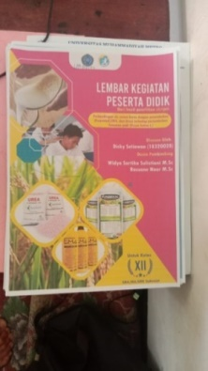

Sesudah Revisi

Sebelum Revisi

Gambar 6. Revisi LKPD 1

1. Memperbaiki peta konsep

Peta konsep dalam suatu LKPD bertujuan untuk menjelasakan alur dari isi LKPD tersebut, dari hasil validasi ahli materi yaitu bapak Suharno Zein S,Si, M.Sc menekankan bahwa pentingnya penyusunan peta konsep LKPD yang merupakan salah satu komponen penting dalam pengembangan LKPD sehingga tidak menimbulkan miskonsepsi terhadap peserta didik. Peta konsep seharusnya

disusun secara terperinci sehingga lebih memudahkan peserta didik dalam belajar. Pentingnya perbaikan peta konsep ini sesuai dengan peran dari peta konsep itu sendiri (Sari & Lepiyanto : 2016)

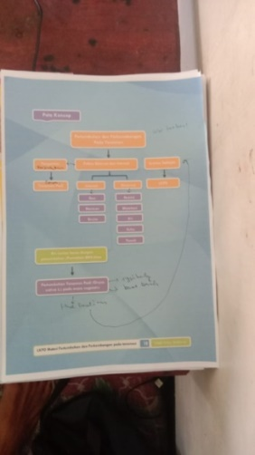

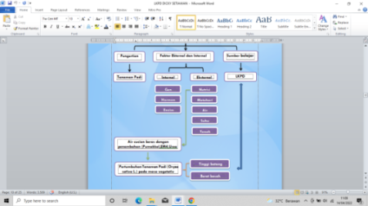

Sebelum Revisi

Sebelum Revisi

Gambar 7. revisi LKPD 2

1. Memperbaiki glosarium

Revisi selanjutnya diungkapkan oleh validator ahli desain yaitu ibu Triana Asih M.Pd beliau mengungkapkan bahwa tampilan glosarium yang baik harusnya memilki background dan warna tulisan yang berbeda dari tampilan LKPD itu sendiri, Glosarium adalah suatu daftar alfabetis istilah dalam suatu ranah pengetahuan tertentu yang dilengkapi dengan definisi untuk istilah-istilah tersebut

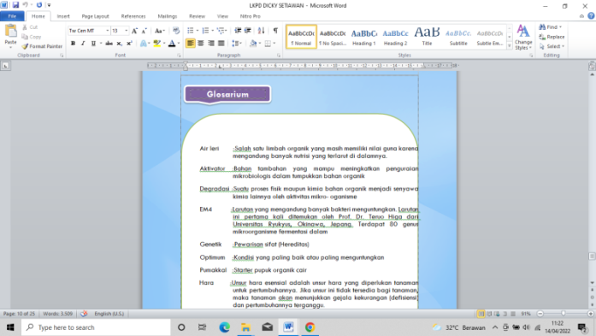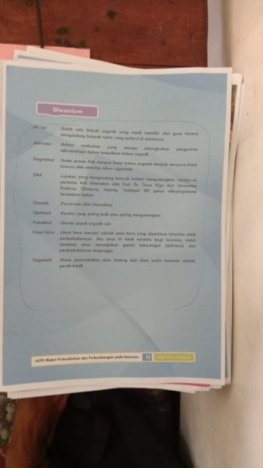

Sesudah Revisi

Sebelum Revisi

Gambar 8. Revisi LKPD 3

**BAB V**

**PENUTUP**

1. **Simpulan**

Berdasarkan hasil penelitian yang telah dilakukan dapat disimpulkan bahwasanya:

1. Terdapat pengaruh nyata penambahan variasi aktivator terhadap pertumbahan tanaman padi (*Oryza Sativa* L.)
2. Terdapat perbedaan nyata penambahan aktivator pada air cucian beras terhadap pertumbuhan tanaman padi (*Oryza sativa* L.) dengan hasil yang paling optimum pada penambahan urea.
3. Sumber belajar berupa Lembar kegiatan peserta didik yang dikembangkan dari hasil penelitian setelah melewati tahap validasi dan verifikasi ahli desain dan ahli materi, sumber belajar layak dijadikan sebagai alternative pada proses pembelajaran sumber belajar biologi SMA sedeajat kelas XII materi pertumbuhan dan perkembangan.
4. **Saran**

Saran yang dapat penulis didalam penelitian ini diantaranya adalah

1. Bagi peneliti lain diharapkan dapat melanjutkan hasil penelitian ini dikarenakan penelitian ini hanya pada fase vegetatif masih ada dua fase selanjutnya yaitu fase generatif dan fase reproduktif, sehingga dapat memberikan inovasi dan pengetahuan bagi peneliti lain dalam mengembangkan penelitian pupuk organik yang paling baik terhadap suatu tanaman.
2. Bagi masyarakat, khususnya petani padi hasil penelitian ini dapat dijadikan inovasi dan alternatif pemupukan guna mengurangi penggunaan bahan kimia karena mahalnya harga dan jika digunakan dalam jangka panjang dapat merusak lingkungan
3. Bagi guru diharapkan dapat menggunakan sumber belajar berupa Lembar kegiatan peserta didik (LKPD) sebagai media pembelajaran pada aspek psikomotorik peserta didik di sekolah.

**DAFTAR LITERATUR**

Abdullah, R. 2012. Pembelajaran Berbasis Pemanfaatan Bahan Ajar. *Jurnal Ilmiah Didaktika: Media Ilmiah Pendidikan dan Pengajaran*, *2*(2).

Amalia Riska, Tutik Nurhidayati, dan Siti Nurfadilah. 2013. Pengaruh Jenis dan Konsentrasi Vitamin terhadap Pertumbuhan dan Perkembangan Biji Dendrobium laxiflorum J.J Smith secara In Vitro. *Jurnal Sains Dan Seni Pomits* Vol. 1, No. 1, (2013) 1-6.

Andayanie, W. R. 2013. Penambahan Em4 dan Lama Pengomposan Media Tanam terhadap Pertumbuhan dan Hasil Jamur Tiram Putih. *Pleurotus florida), jurnal Agri-tek*, *14*, 33-41.

Anhar, R., Hayati, E., & Efendi, E. (2016). Pengaruh dosis pupuk urea terhadap pertumbuhan dan produksi plasma nutfah padi lokal asal Aceh. *Jurnal Kawista Agroteknologi*, *1*(1), 30-36.

Atmaja, Ida Setya Wahyu. 2017. Pengaruh Uji Minus One Test pada Pertumbuhan Vegetatif Tanaman Mentimun. *Jurnal Logika,* XIX(1), h. 63-68

Bahar, A. E. 2016. *Pengaruh Pemberian Limbah Air Cucian Beras terhadap Pertumbuhan Tanaman Kangkung Darat (Ipomoea reptans Poir)* (Doctoral dissertation, Universitas Pasir Pengaraian).

Citra Wulandari, G. M., Muhartini, S., & Trisnowati, S. 2012. Pengaruh Air Cucian Beras Merah dan Beras Putih terhadap Pertumbuhan dan Hasil Selada (*Lactuca sativa* L.). *Vegetalika*, *1*(2), 24-35.

Ekawandani, N., & Kusuma, A. A. 2019. Pengomposan Sampah Organik (kubis dan kulit pisang) dengan Menggunakan EM4. *Jurnal TEDC*, *12*(1), 38-43.

Erminingsih, E., Sudarisman, S., & Suparmi, S. (2012). Pembelajaran biologi model PBM menggunakan LK terbimbing dan LK bebas termodifikasi ditinjau dari KPS dan kemampuan berpikir analitis. In *Proceeding Biology Education Conference: Biology, Science, Enviromental, and Learning* (Vol. 9, No. 1).

Fadhla, T. 2019. Studi Usaha Tani pada Kelayakan Pembenihan Padi Varietas Ciherang di Kecamatan Meureudu Kabupaten Pidie Jaya. *Jurnal Agriflora*, *3*(1), 67-76.

Hadi, P. 2012. Pengaruh Macam Pupuk dan Pestisida Organik terhadap Pertumbuhan dan Hasil Tanaman Padi Hitam influence of kinds of organik pesticide and manure to growth and result of black paddy crop. *Jurnal Inovasi Pertanian,* 11(1), h. 5-6

Hanifah, N. R. 2014. *The Reading Comprehension of Report Text of the Eleventh Grade Students of SMA Negeri 1 Mayong Jepara in academic year 2013/2014 taught by using two stay two stray* (Doctoral dissertation, Universitas Muria Kudus).

Helga, A., Santoso, H., & Sutanto, A. (2022). KOMPOS LIMBAH NANAS UNTUK MENINGKATKAN PERTUMBUHAN CABAI PAPRIKA. BIOLOVA, 3(1), 19-24.

Ibrahim, I., Kosim, K., & Gunawan, G. 2017. Pengaruh Model Pembelajaran Conceptual Understanding Procedures (CUPs) Berbantuan LKPD terhadap Kemampuan Pemecahan Masalah Fisika. *Jurnal Pendidikan Fisika dan Teknologi*, *3*(1), 14-23.

Indriani, Y. H. 2011. *Membuat kompos secara kilat*. Semarang:Penebar Swadaya Grup.

Isma'ul, k. H. A. S. A. N. A. H. (2020). Pengembangan lembar kerja peserta didik (lkpd) berbasis komik pada materi aritmatika sosial kelas vii di mts untuk meningkatkan minat dan hasil belajar peserta didik.

Istiqomah, N. 2012. Efektivitas Pemberian Air Cucian Beras Coklat terhadap Produktivitas Tanaman Kacang Hijau (Phaseolus radiatus L.) pada lahan Rawa lebak. *Jurnal Ziraa’ah*, *33*(1), 99-108.

Jailani, M.Syahran dan Abdul Hamid. 2016. Pengembangan Bahan ajar Berbasis Karakter Peserta Didik (Ikhtiar Optimasi Proses Pembelajaran Pendidikan Agama Islam (PAI)). *Jurnal Pendidikan Islam,* 10(2), h. 175-192.

Jannah, A. 2018. Pengaruh Pemberian Pupuk Organik, Anorganik dan Pupuk Hayati terhadap Sifat Fisik Tanah yang Ditanami Tanaman Cabai Merah (Doctoral dissertation, Universitas Mataram).

Jumawati, R., & Paulina, M. 2020. Respon Pertumbuhan dan Hasil Selada (*lactuca sativa* l.) Terhadap Interval Waktu Aplikasi Pemberian Air Cucian Beras. *Jurnal Agroteknologi dan Pertanian (JURAGAN)*, *1*(1), 25-32.

Kalsum, U., Fatimah, S., & Wasonowati, C. 2011. Efektivitas Pemberian Air Leri Terhadap Pertumbuhandan Hasil Jamur Tiram Putih (*Pleurotus ostreatus*). *Agrovigor: Jurnal Agroekoteknologi*, *4*(2), 86-92.

Karokaro, S., Rogi, J. E., Runtunuwu, S. D., & Tumewu, P. 2015. Pengaturan Jarak Tanam Padi (Oryza sativa L).) pada Sistem Tanam Jajar Legowo. *In Cocos*(Vol. 6, No. 16).

Lalla, M. 2018. Potensi Air Cucian Beras Sebagai Pupuk Organik Pada Tanaman Seledri (*Apium graveolens* L.). *Agropolitan*, *5*(1), 38-43.

Lita, T. N., Guritno, B., & Soekartomo, S. (2013). *Pengaruh perbedaan sistem tanam terhadap pertumbuhan dan hasil tanaman padi (Oryza sativa L.) di lahan sawah* (Doctoral dissertation, Brawijaya University).

Lolang, E. 2014. Hipotesis Nol dan Hipotesis Alternatif. *Jurnal Keguruan dan Ilmu Pendidikan*, *3*(3), 685-695.

Maharani, A., Suwirmen, S., & Noli, Z. A. (2018). Pengaruh konsentrasi giberelin (GA3) terhadap pertumbuhan kailan (Brassica oleracea L. Var alboglabra) pada berbagai media tanam dengan hidroponik wick system. *Jurnal Biologi Unand*, *6*(2), 63-70.

Mpapa, B. L. (2016). Analisis kesuburan tanah tempat tumbuh pohon jati (Tectona grandis L.) pada ketinggian yang berbeda. *Jurnal Agrista*, *20*(3), 135-139.

Muhammad, Ilham, Agus Rusgiyono dan Moch. Abdul Mukid. 2014. Penilaian Cara Mengajar Menggunakan Rancangan Acak Lengkap. *Jurnal Gaussian,* 3(2), h. 183-192

Nur, T., Noor, A. R., & Elma, M. (2016). Pembuatan pupuk organik cair dari sampah organik rumah tangga dengan bioaktivator EM4 (Effective microorganisms). *Konversi*, *5*(2), 44-51.

Oktavia, H. T. 2013. Pemanfaatan Limbah Air Cucian Beras sebagai Bahan Baku Pembuatan Bioetanol Padat Secara Fermentasi Oleh *Saccharomyces cerevisiae*. *Jurnal Teknik Lingkungan*, *2*(1), 1-8.

Paski, J. A., Faski, G. I. S. L., Handoyo, M. F., & Pertiwi, D. S. 2017. Analisis Neraca Air Lahan untuk Tanaman Padi dan Jagung di Kota Bengkulu. *Jurnal Ilmu Lingkungan*, *15*(2), 83-89.

Prasetyo, H. A., & Sinaga, R. E. 2020. Karakteristik Roti dari Tepung Terigu dan Tepung Komposit dari Tepung Terigu dengan Tepung Fermentasi Umbi Jalar Oranye. In *Seminar Nasional Teknologi Komputer & Sains (SAINTEKS)* (Vol. 1, No. 1, pp. 649-654).

Purnomo, E. A., Sutrisno, E., & Sumiyati, S. 2017. *Pengaruh variasi C/N rasio terhadap produksi kompos dan kandungan kalium (K), pospat (P) dari batang pisang dengan kombinasi kotoran sapi dalam sistem vermicomposting* (Doctoral dissertation, Diponegoro University).

Ratrinia, P. W., Ma'ruf, W. F., & Dewi, E. N. 2014. Pengaruh Penggunaan Bioaktivator EM4 dan Penambahan Daun Lamtoro (*Leucaena leucocephala*) terhadap Spesifikasi Pupuk Organik Cair Rumput Laut Eucheuma spinosum. *Jurnal Pengolahan dan Bioteknologi Hasil Perikanan*, *3*(3), 82-87.

Riduwan dan Akdon. 2013. *Rumus dan Data dalam Analisis Statistik.* Alfabeta. Bandung.

Rohwadi, I., Muhfahroyin, M., & Widowati, H. 2021. Pengaruh Penambahan Limbah Diapers pada Media Tanam terhadap Pertumbuhan Bawang Daun sebagai Bahan ajar Biologi Materi Pertumbuhan dan Perkembangan. *Jurnal* *Biolova*, *2*(1), 72-78.

Sari, A. P. P., & Lepiyanto, A. (2016). Pengembangan lembar kegiatan peserta didik (lkpd) berbasis scientific approach siswa sma kelas x pada materi fungi. *BIOEDUKASI (Jurnal Pendidikan Biologi)*, *7*(1).

Setiawan, E. B., & Herdianto, R. 2018. Penggunaan Smartphone Android sebagai Alat Analisis Kebutuhan Kandungan Nitrogen pada Tanaman Padi. *Jurnal Nasional Teknik Elektro dan Teknologi Informasi (JNTETI)*, *7*(3), 273-280.

Siagian, A. S. 2018. Respon Pemberian Pupuk Organik Cair Air Cucian Beras Terhadap Pertumbuhan dan Produksi Tanaman Selada Hijau (*Lactuca Satvia* L.). Universitas Medan Area

Sugiyono, (2012*). Metode Penelitian Kuantitatif Kualitatif dan R&D*. Bandung : Alfabeta, CV

Sukasih, N. S. 2020. Peranan Pemberian Bokashi Sekam Padi Terhadap Pertumbuhan dan Hasil Tanaman Tomat (Lycopersicum esculentum. Mill.). *PIPER*, *16*(31).

Sundari, E., Sari, E., & Rinaldo, R. (2012). Pembuatan Pupuk Organik Cair Menggunakan Bioaktivator Biosca dan EM4. *Kalium*, *2*, 0-2.

Sutanto, Agus, Achyani, Suharno Z. dan Rasuane N. 2018. Modul Pembelajaran Pupuk Limbah Cair Nanas. Metro: Benten.

Suwatanti, E. P. S., & Widiyaningrum, P. 2017. Pemanfaatan MOL limbah sayur pada proses pembuatan kompos. *Indonesian Journal of Mathematics and Natural Sciences*, *40*(1), 1-6.

Taufika, R. 2011. Pengujian Beberapa Dosis Pupuk Organik Cair terhadap Pertumbuhan dan Hasil Tanaman Wortel (*Daucus carota* L.). *Jurnal Tanaman Hortikultura*, *2*(3), 127-135.

Umbaryati, U. 2016. Pentingnya LKPD pada Pendekatan Scientific Pembelajaran Matematika. In *PRISMA, Prosiding Seminar Nasional Matematika* (pp. 217-225).

Wardiah, W., Linda, L., & Rahmatan, H. 2014. Potensi Limbah Air Cucian Beras sebagai Pupuk Organik Cair pada Pertumbuhan Pakchoy (*Brassica rapa* L.). *Jurnal Biologi Edukasi*, *6*(1), 34-38.

Widiyaningrum, P. 2016. Penggunaan EM4 dan MOL Limbah Tomat Sebagai Bioaktivator pada Pembuatan Kompos.*Jurnal* *Life Science*, *5*(1), 18-24.

Wijiyanti, P., Hastuti, E. D., & Haryanti, S. (2019). Pengaruh masa inkubasi pupuk dari air cucian beras terhadap pertumbuhan tanaman sawi hijau (Brassica juncea L.). *Buletin Anatomi dan Fisiologi (Bulletin of Anatomy and Physiology)*, *4*(1), 21-28.

Wulandari, C., Muhartini, S., & Trisnowati, S. 2011. Pengaruh Air Cucian Beras Putih dan Beras Merah terhadap Pertumbuhan dan Hasil Selada (Lactuca sativa L.). *Jurnal* *Agrovigor*, *1*, 2-3.

Yuanita, E. (2019). Sosialisasi Pemanfaatan Limbah Rumah Tangga sebagai Pupuk Cair di Desa Jango Kecamatan Janapria Kabupaten Lombok Tengah. *Jurnal Warta Desa (JWD)*, *1*(3).

Zulkarnain, Musa F, Karamoy Th. Lienjte dan Jody M. Mawara. 2012. Analisis Ketersediaan Air Untuk Tanaman Tomat *(Lycopersicum esculentum Mill)* dan Jagung (Zea mays I) Di Tonsewer. *Jurnal Agroteknologi,*2(1), h. 1-20.

**LAMPIRAN**

**Lampiran 1. Data hasil Pengamatan**

Tabel 1. Data Pertumbuhan Tinggi Batang Tanaman Padi *(Oryza Sativa* L.) (cm)

|  |  |  |  |  |
| --- | --- | --- | --- | --- |
| Ulangan | Tinggi batang tanaman padi (*Oryza sativa* L) usia 21 hari (cm) | | | |
| P1 | P2 | P3 | P4 |
| 1 | 7 | 12 | 11 | 13,4 |
| 2 | 10 | 11,2 | 10,3 | 12,6 |
| 3 | 12 | 10,5 | 12 | 11,2 |
| 4 | 8 | 12 | 9 | 13 |
| 5 | 9 | 11,5 | 12 | 12,6 |
| Jumlah | 46 | 57,2 | 54,3 | 62,8 |

Keterangan

P1 : Air cucian beras saja

P2 : Air cucian beras dengan penambahan Pumakkal

P3 : Air cucian beras dengan penambahan EM4

P4 :Air cucian beras dengan penambahan Urea

Tabel 2. Data Pertumbuhan Berat Basah Tanaman Padi *(Oryza Sativa* L.) (gr)

|  |  |  |  |  |
| --- | --- | --- | --- | --- |
| Ulangan | Berat Basah tanaman padi (*Oryza sativa* L) usia 21 hari (cm) | | | |
| P1 | P2 | P3 | P4 |
| 1 | 0,19 | 0,15 | 0,35 | 0,59 |
| 2 | 0,25 | 0,25 | 0,30 | 0,62 |
| 3 | 0,30 | 0,19 | 0,28 | 0,67 |
| 4 | 0,22 | 0,20 | 0,37 | 0,58 |
| 5 | 0,28 | 0,17 | 0,32 | 0,65 |
| Jumlah | 1,24 | 0,96 | 1,62 | 3,11 |

Keterangan

P1 : Air cucian beras saja

P2 : Air cucian beras dengan penambahan Pumakkal

P3 : Air cucian beras dengan penambahan EM4

P4 :Air cucian beras dengan penambahan Urea

**Lampiran 2. Analisis Data Tinggi batang Tanaman Padi**

1. **Uji Normalitas**
2. **Tabel Data Pertumbuhan Tingi Tanaman Padi**

|  |  |  |  |  |
| --- | --- | --- | --- | --- |
| **ULANGAN** | **PERLAKUAN** | | | |
| **P1** | **P2** | **P3** | **P4** |
| Ulangan 1 | 7 | 12 | 11 | 13,4 |
| Ulangan 2 | 10 | 11,2 | 10,3 | 12,6 |
| Ulangan 3 | 12 | 10,5 | 12 | 11,2 |
| Ulangan 4 | 8 | 12 | 9 | 13 |
| Ulangan 5 | 9 | 11,5 | 12 | 12,6 |

1. **Uji Normalitas Perlakuan P1**
2. Hipotesis

Ho: Sampel berdistribusi normal.

H1: Sampel berdistribusi tidak normal

1. Kriteria Uji

Terima Ho jika Lo Ldaf, Ldaf diperoleh dari nilai kritis L uji Lilliefors.

1. Nilai rata-rata

=

=

=

= 9,2

1. Simpangan Baku

S2 =

= (7)2 + (10)2 + (12)2 + (8)2 + (9)2

= 49 + 100 + 144 + 64

= 438

( = (7 + 10 + 12 + 8 + 9)2

= (46)2

= 2116

S2 =

=

=

=

= 3,7

S = = 1,92

1. Bilangan Baku Zi

Mengurutkan data dari yang terkecil ke terbesar.

|  |  |  |  |  |
| --- | --- | --- | --- | --- |
| 1 | 2 | 3 | 4 | 5 |
| 7 | 8 | 9 | 10 | 12 |

Z1 = = = -1,15

Z2 = = = -0,63

Z3 = = = -0,10

Z4 = = = 0,42

Z5 = = = 1,46

1. Luas Kurva Normal

Z1 = -1,15 dari Table Z =0,3749

Z2 = -0,63 dari Table Z =0,2357

Z3 = -0,10 dari Table Z =0,0398

Z4 = 0,42 dari Table Z =0,1628

Z5 = 1,46 dari Table Z =0,4279

1. Peluang F (Zi)

F (Z1) = 0,5 - 0,3749 = 0,125

F (Z2) = 0,5 - 0,2357 = 0,264

F (Z3) = 0,5 - 0,0398 = 0,460

F (Z4) = 0,5 + 0,1628 = 0,663

F (Z5) = 0,5 + 0,4279 = 0,928

1. Proporsi S(Zi)

S(Z1) = = 0,2

S(Z2) = = 0,4

S(Z3) = = 0,6

S(Z4) = = 0,8

S(Z5) = = 1

1. Mencari L hitung (Lo)

Lo = F (Zi) - S(Zi) = Nilai terbesar

F (Z1) - S(Z1) = 0,125 - 0,2 = 0,075

F (Z2) - S(Z2) = 0,264 - 0,4 =0,136

F (Z3) - S(Z3) = 0,460 - 0,6 = **0,140**

F (Z4) - S(Z4) = 0,663 - 0,8 = 0,137

F (Z5) - S(Z5) = 0,928 - 1 = 0,072

1. Mencari L daftar (Ldaf) dari tabel kritis uji liliformes

n = 5

= 0,05

Ldaf = 0,337

1. Menyusun hasil kedalam tabel normalitas

|  |  |  |  |  |
| --- | --- | --- | --- | --- |
| Xi | Zi | F (Zi) | S (Zi) | F (Zi) - S (Zi) |
| 7 | 0,3749 | 0,125 | 0,2 | 0,075 |
| 8 | 0,2357 | 0,264 | 0,4 | 0,136 |
| 9 | 0,0398 | 0,460 | 0,6 | **0,140** |
| 10 | 0,1628 | 0,663 | 0,8 | 0,137 |
| 12 | 0,4279 | 0,928 | 1 | 0,072 |

1. Keputusan Uji

Lo  = 0,140

Ldaf = 0,337

Lo 0,140 < Ldaf 0,337

Berdasarkan hasil perhitungan nilai Lo  Ldaf **,** berarti tolak H1 dan terima Ho, Sehingga dapat disimpulkan bahwa perlakuan **P1** berdistribusi normal.

1. **Uji Normalitas Perlakuan P2**
2. Hipotesis

Ho: Sampel berdistribusi normal.

H1: Sampel berdistribusi tidak normal

1. Kriteria Uji

Terima Ho jika Lo Ldaf, Ldaf diperoleh dari nilai kritis L uji Lilliefors.

1. Nilai rata-rata

=

=

=

= 11,44

1. Simpangan Baku

S2 =

= (12)2 + (11,2)2 + (10,5)2 + (12)2 + (11,5)2

= 144 + 125,44 + 110,25 + 144 + 132,25

= 655,94

( = (12 + 11,2 + 10,5 + 12 + 11,5)2

= (57,2)2

= 3271,84

S2 =

=

=

=

= 0,393

S = = 0,63

1. Bilangan Baku Zi

Mengurutkan data dari yang terkecil ke terbesar.

|  |  |  |  |  |
| --- | --- | --- | --- | --- |
| 1 | 2 | 3 | 4 | 5 |
| 10,5 | 11,2 | 11,5 | 12 | 12 |

Z1 = = = -1,49

Z2 = = = -0,38

Z3 = = = 0,10

Z4 = = = 0,89

Z5 = = = 0,89

1. Luas Kurva Normal

Z1 = -1,49 dari Table Z =0,4319

Z2 = -0,38 dari Table Z =0,1480

Z3 = 0,10 dari Table Z =0,0398

Z4 = 0,89 dari Table Z =0,3133

Z5 = 0,89 dari Table Z =0,3133

1. Peluang F (Zi)

F (Z1) = 0,5 - 0,4319 = 0,068

F (Z2) = 0,5 - 0,1480 = 0,352

F (Z3) = 0,5 + 0,0398 = 0,540

F (Z4) = 0,5 + 0,3133 = 0,813

F (Z5) = 0,5 + 0,3133 = 0,813

1. Proporsi S(Zi)

S(Z1) = = 0,2

S(Z2) = = 0,4

S(Z3) = = 0,6

S(Z4) = = 1

S(Z5) = = 1

1. Mencari L hitung (Lo)

Lo = F (Zi) - S(Zi) = Nilai terbesar

F (Z1) - S(Z1) = 0,068 - 0,2 = 0,132

F (Z2) - S(Z2) = 0,352 - 0,4 =0,048

F (Z3) - S(Z3) = 0,540 - 0,6 = 0,060

F (Z4) - S(Z4) = 0,813 - 1 = **0,187**

F (Z5) - S(Z5) = 0,813 - 1 = **0,187**

1. Mencari L daftar (Ldaf) dari tabel kritis uji liliformes

n = 5

= 0,05

Ldaf = 0,337

1. Menyusun hasil kedalam tabel normalitas

|  |  |  |  |  |
| --- | --- | --- | --- | --- |
| Xi | Zi | F (Zi) | S (Zi) | F (Zi) - S (Zi) |
| 10,5 | 0,4319 | 0,068 | 0,2 | 0,132 |
| 11,2 | 0,1480 | 0,352 | 0,4 | 0,048 |
| 11,5 | 0,0398 | 0,540 | 0,6 | 0,060 |
| 12 | 0,3133 | 0,813 | 1 | **0,187** |
| 12 | 0,3133 | 0,813 | 1 | **0,187** |

1. Keputusan Uji

Lo  = 0,187

Ldaf = 0,337

Lo 0,187 < Ldaf 0,337

Berdasarkan hasil perhitungan nilai Lo  Ldaf **,** berarti tolak H1 dan terima Ho, Sehingga dapat disimpulkan bahwa perlakuan **P2** berdistribusi normal.

1. **Uji Normalitas Perlakuan P3**
2. Hipotesis

Ho: Sampel berdistribusi normal.

H1: Sampel berdistribusi tidak normal

1. Kriteria Uji

Terima Ho jika Lo Ldaf, Ldaf diperoleh dari nilai kritis L uji Lilliefors.

1. Nilai rata-rata

=

=

=

= 10,86

1. Simpangan Baku

S2 =

= (11)2 + (10,3)2 + (12)2 + (9)2 + (12)2

= 121 + 106,09 + 144 + 81 + 144

= 596,09

( = (11 + 10,3 + 12 + 9 + 12)2

= (54,3)2

= 2948,49

S2 =

=

=

=

= 1,598

S = = 1,26

1. Bilangan Baku Zi

Mengurutkan data dari yang terkecil ke terbesar.

|  |  |  |  |  |
| --- | --- | --- | --- | --- |
| 1 | 2 | 3 | 4 | 5 |
| 9 | 10,3 | 11 | 12 | 12 |

Z1 = = = -1,48

Z2 = = = 0,44

Z3 = = = 0,11

Z4 = = = 0,90

Z5 = = = 0,90

1. Luas Kurva Normal

Z1 = -1,48 dari Table Z =0,4306

Z2 = -0,44 dari Table Z =0,1700

Z3 = 0,11 dari Table Z =0,0438

Z4 = 0,90 dari Table Z =0,3169

Z5 = 0,90 dari Table Z =0,3159

1. Peluang F (Zi)

F (Z1) = 0,5 - 0,4306 = 0,069

F (Z2) = 0,5 + 0,1700 = 0,670

F (Z3) = 0,5 + 0,0438 = 0,544

F (Z4) = 0,5 + 0,3169 = 0,817

F (Z5) = 0,5 + 0,3169 = 0,817

1. Proporsi S(Zi)

S(Z1) = = 0,2

S(Z2) = = 0,4

S(Z3) = = 0,6

S(Z4) = = 1

S(Z5) = = 1

1. Mencari L hitung (Lo)

Lo = F (Zi) - S(Zi) = Nilai terbesar

F (Z1) - S(Z1) = 0,069 - 0,2 = 0,131

F (Z2) - S(Z2) = 0,670 - 0,4 = **0,270**

F (Z3) - S(Z3) = 0,544 - 0,6 = 0,056

F (Z4) - S(Z4) = 0,817 - 1 = 0,183

F (Z5) - S(Z5) = 0,817 - 1 = 0,183

1. Mencari L daftar (Ldaf) dari tabel kritis uji liliformes

n = 5

= 0,05

Ldaf = 0,337

1. Menyusun hasil kedalam tabel normalitas

|  |  |  |  |  |
| --- | --- | --- | --- | --- |
| Xi | Zi | F (Zi) | S (Zi) | F (Zi) - S (Zi) |
| 9 | 0,4306 | 0,069 | 0,2 | 0,131 |
| 10,3 | 0,17 | 0,670 | 0,4 | **0,270** |
| 11 | 0,0438 | 0,544 | 0,6 | 0,056 |
| 12 | 0,3169 | 0,817 | 1 | 0,183 |
| 12 | 0,3169 | 0,817 | 1 | 0,183 |

1. Keputusan Uji

Lo  = 0,270

Ldaf = 0,337

Lo 0,270 < Ldaf 0,337

Berdasarkan hasil perhitungan nilai Lo  Ldaf **,** berarti tolak H1 dan terima Ho, Sehingga dapat disimpulkan bahwa perlakuan **P3** berdistribusi normal.

1. **Uji Normalitas Perlakuan P4**
2. Hipotesis

Ho: Sampel berdistribusi normal.

H1: Sampel berdistribusi tidak normal

1. Kriteria Uji

Terima Ho jika Lo Ldaf, Ldaf diperoleh dari nilai kritis L uji Lilliefors.

1. Nilai rata-rata

=

=

=

= 12,56

1. Simpangan Baku

S2 =

= (13,4)2 + (12,6)2 + (11,2)2 + (13)2 + (12,6)2

= 179,56 + 158,76 + 125,44 + 169 + 158,76

= 791,52

( = (13,4 + 12,6 + 11,2 + 13 + 12,6)2

= (62,8)2

= 3943,84

S2 =

=

=

=

= 0,688

S = = 0,83

1. Bilangan Baku Zi

Mengurutkan data dari yang terkecil ke terbesar.

|  |  |  |  |  |
| --- | --- | --- | --- | --- |
| 1 | 2 | 3 | 4 | 5 |
| 11,2 | 12,6 | 12,6 | 13 | 13,4 |

Z1 = = = -1,64

Z2 = = = 0,05

Z3 = = = 0,05

Z4 = = = 0,53

Z5 = = = 1,01

1. Luas Kurva Normal

Z1 = -1,64 dari Table Z =0,4495

Z2 = 0,05 dari Table Z =0,0199

Z3 = 0,05 dari Table Z =0,0199

Z4 = 0,53 dari Table Z =0,2019

Z5 = 1,01 dari Table Z =0,3438

1. Peluang F (Zi)

F (Z1) = 0,5 - 0,4495 = 0,051

F (Z2) = 0,5 + 0,0199 = 0,520

F (Z3) = 0,5 + 0,0199 = 0,520

F (Z4) = 0,5 + 0,2019 = 0,702

F (Z5) = 0,5 + 0,3438 = 0,844

1. Proporsi S(Zi)

S(Z1) = = 0,2

S(Z2) = = 0,6

S(Z3) = = 0,6

S(Z4) = = 0,8

S(Z5) = = 1

1. Mencari L hitung (Lo)

Lo = F (Zi) - S(Zi) = Nilai terbesar

F (Z1) - S(Z1) = 0,051 - 0,2 = 0,150

F (Z2) - S(Z2) = 0,520 - 0,4 =0,080

F (Z3) - S(Z3) = 0,520 - 0,6 = 0,080

F (Z4) - S(Z4) = 0,702 - 1 = 0,098

F (Z5) - S(Z5) = 0,844 - 1 = **0,156**

1. Mencari L daftar (Ldaf) dari tabel kritis uji liliformes

n = 5

= 0,05

Ldaf = 0,337

1. Menyusun hasil kedalam tabel normalitas

|  |  |  |  |  |
| --- | --- | --- | --- | --- |
| Xi | Zi | F (Zi) | S (Zi) | F (Zi) - S (Zi) |
| 11,2 | 0,4495 | 0,051 | 0,2 | 0,150 |
| 12,6 | 0,0199 | 0,520 | 0,6 | 0,080 |
| 12,6 | 0,0199 | 0,520 | 0,6 | 0,080 |
| 13 | 0,2019 | 0,702 | 0,8 | 0,098 |
| 13,4 | 0,3438 | 0,844 | 1 | **0,156** |

1. Keputusan Uji

Lo  = 0,156

Ldaf = 0,337

Lo 0,156 < Ldaf 0,337

Berdasarkan hasil perhitungan nilai Lo  Ldaf **,** berarti tolak H1 dan terima Ho, Sehingga dapat disimpulkan bahwa perlakuan **P4** berdistribusi normal.

1. **Uji Homogenitas**
   * + 1. Hipotesis

Ho = Sampel Berasal dari Populasi yang Homogen

H1 = Sampel Berasal dari Populasi yang Tidak Homogen

* + - 1. Kriteria Uji

Terima Ho jika x2 < x2(1-α) (k-1)

* + - 1. Membuat tabel uji barlet

|  |  |  |  |  |
| --- | --- | --- | --- | --- |
| **Perlakuan** | **Dk** |  | **Log** | **Dk. Log** |
| P1 | 5-1 = 4 | 1,92 | 0,284 | 1,136 |
| P2 | 5-1 = 4 | 0,63 | 0,203 | 0,811 |
| P3 | 5-1 = 4 | 1,26 | 0,102 | 0,407 |
| P4 | 5-1 = 4 | 0,83 | 0,081 | 0,326 |
| Jumlah | 16 |  |  | 2,030 |

* + - 1. Menghitung Varians Gabungan

S2 =

=

=

=

= 1,2

* + - 1. Menghitung Harga Satuan B

B = (log S2)

= (log 1,2) 16

= 0,06 x 16

= 1,04

* + - 1. Menghitung x2

X2 = (in 10) (B -

= (2,3026) (1,04 – 2,030)

= (2,3026) (0,99)

= 2,28

* + - 1. Menghitung xdaf

xdaf = x2(1-α) (k-1)

= x2(1-0,05) (4-1)

= X2 (0,95) (3)

= 7,81

* + - 1. Keputusan Uji

x2 = 2,28

xdaf (1-α) (k-1) = 7,81

x2 2,28 < x2 (1-0,05) (4-1) 7,81

Berdasarkan perhitungan yanng diperoleh x2 < x2(1-0,05) (4-1)  dari tabel chi kuadrat yang berarti Ho diterima sehingga dapat disimpulkan bahwa sampel bervariasi homogen, dikarenakan data homomegen maka dilanjutkan dengan uji hipotesis.

1. **Uji Hipotesis**
   * + 1. Hipotesis

Ho = Tidak terdapat pengaruh …..

H1 = Terdapat pengaruh …..

* + - 1. Kriteria Uji

Terima H1 apabila Fhit > Fdaft

* + - 1. Analisis Ragam

|  |  |  |  |  |  |  |
| --- | --- | --- | --- | --- | --- | --- |
| **Perlakuan (t)** | **Ulangan(n)** | | | | | **Total Perlakuan**  **(Yi)** |
| **1** | **2** | **3** | **4** | 5 |
| P1 | 7 | 10 | 12 | 8 | 9 | 46 |
| P2 | 12 | 11,2 | 10,5 | 12 | 11,5 | 57,2 |
| P3 | 11 | 10,3 | 12 | 9 | 12 | 54,3 |
| P4 | 13,4 | 12,6 | 11,2 | 13 | 12,6 | 62,8 |
| JUMLAH | | | | | | 220,3 |

* + - 1. Menghitung Derajat Bebas

1. db DK Perlakuan = n-1

= 5-1

=4

1. DK Galat = t.(n-1)

= 4(5-1)

= 4(4)

= 16

1. DK Total = (t.n) – 1

= (4.5) – 1

= 20 -1

= 19

* + - 1. Menentukan Faktor Korelasi (FK)

FK =

=

=

= 2426,60

* + - 1. Menentukan Jumlah Kuadrat (JK)

1. JK Perlakuan (JKP) = - FK

=

=

=

= 2456,03

– FK = 2456,03 – 2426,60

= 29,43

1. JK Total (JKT) = – FK

= 72 + 102 + 122 + 122 + 82 + 92 + 122 + 11,22 + 10,52 + 122 + 11,52 + 112 + 10,32 + 122 + 92 + 122 + 13,42 + 12,62 + 11,22 + 132 + 12,62

= 49 + 100 + 144 + 64 + 81 + 144 + 125,44 + 110,25 + 144 + 132,25 + 121 + 106,09 + 144 + 81 + 144 + 179,56 + 158,76 + 125,44 + 169 + 158,76

= 2481,55

– FK = 2481,55 - 2426,60

= 54,95

1. JK Galat (JKG) = JKT – JKP

= 54,95 – 29,43

= 25,52

* + - 1. Menentukan Kuadrat Tengah (KT)

1. Kudrat Tengah Perlakuan = JK Perlakuan / DK Perlakuan

= 29,43 / 4

= 7,36

1. Kudrat Tengah Galat = JK Galat / DK Galat

= 25,52 / 16

= 1,60

* + - 1. Menentukan Fhit  = KT Perlakuan / KT Galat

= 7,36 / 1,60

= 4,61

* + - 1. Menentukan Fdaf  = F(α) (v1.v2)

= F (0,05) (16,4)

= 3,01

* + - 1. Membuat Tabel Daftar Sidik Ragam

|  |  |  |  |  |  |
| --- | --- | --- | --- | --- | --- |
| Sumber Keragaman (SK) | Derajat Kebebasan | Jumlah Kuadrat | Kuadrat Tengah | F hitung | F  (0,05) |
| Perlakuan | 4 | 29,43 | 7,36 | 4,61 | 3,01 |
| Galat | 16 | 25,52 | 1,60 |
| Total | 20 |  |  |

* + - 1. Mengambil Kesimpulan

Fhit 4,61 > F (0,05) (16,4) 3,01, Sehingga tolak Ho terima H1 terdapat pengaruh Perlakuan ……….

1. **Uji Beda Nyata Jujur**
2. Rumus Beda Nyata Jujur

BNJ = Q x Sy

1. Mencari nilai Q

Q = (α) (DK Perlakuan, DK Galat)

= (0,05) (4,16)

= 4,46

1. Mencari simpangan baku (Sy)

Sy =

=

=

= 0,57

1. Menghitung nilai BNJ

BNJ = Q x Sy

= 4,46 X 0,57

= 2,54

1. Membuat tabel UJI BNJ

Mengurutkan data dari terbesar ke terkecil

|  |  |  |  |
| --- | --- | --- | --- |
| Perlakuan | Rata-rata Perlakuan | BNJ | Simbol |
| Perlakuan P1 | 9,2 | 2,54 | A |
| Perlakuan P3 | 10,86 | AB |
| Perlakuan P2 | 11,4 | ABC |
| Perlakuan P4 | 12,56 | D |

**Lampiran 3. Analisis Data Pertumbuhan Berat Basah Tanaman Padi**

1. **Uji Normalitas**
2. **Tabel Data Pertumbuhan Tingi Tanaman Padi**

|  |  |  |  |  |
| --- | --- | --- | --- | --- |
| **ULANGAN** | **PERLAKUAN** | | | |
| **P1** | **P2** | **P3** | **P4** |
| Ulangan 1 | 7 | 12 | 11 | 13,4 |
| Ulangan 2 | 10 | 11,2 | 10,3 | 12,6 |
| Ulangan 3 | 12 | 10,5 | 12 | 11,2 |
| Ulangan 4 | 8 | 12 | 9 | 13 |
| Ulangan 5 | 9 | 11,5 | 12 | 12,6 |

1. **Uji Normalitas Perlakuan P1**
2. Hipotesis

Ho: Sampel berdistribusi normal.

H1: Sampel berdistribusi tidak normal

1. Kriteria Uji

Terima Ho jika Lo Ldaf, Ldaf diperoleh dari nilai kritis L uji Lilliefors.

1. Nilai rata-rata

=

=

=

= 9,2

1. Simpangan Baku

S2 =

= (7)2 + (10)2 + (12)2 + (8)2 + (9)2

= 49 + 100 + 144 + 64

= 438

( = (7 + 10 + 12 + 8 + 9)2

= (46)2

= 2116

S2 =

=

=

=

= 3,7

S = = 1,92

1. Bilangan Baku Zi

Mengurutkan data dari yang terkecil ke terbesar.

|  |  |  |  |  |
| --- | --- | --- | --- | --- |
| 1 | 2 | 3 | 4 | 5 |
| 7 | 8 | 9 | 10 | 12 |

Z1 = = = -1,15

Z2 = = = -0,63

Z3 = = = -0,10

Z4 = = = 0,42

Z5 = = = 1,46

1. Luas Kurva Normal

Z1 = -1,15 dari Table Z =0,3749

Z2 = -0,63 dari Table Z =0,2357

Z3 = -0,10 dari Table Z =0,0398

Z4 = 0,42 dari Table Z =0,1628

Z5 = 1,46 dari Table Z =0,4279

1. Peluang F (Zi)

F (Z1) = 0,5 - 0,3749 = 0,125

F (Z2) = 0,5 - 0,2357 = 0,264

F (Z3) = 0,5 - 0,0398 = 0,460

F (Z4) = 0,5 + 0,1628 = 0,663

F (Z5) = 0,5 + 0,4279 = 0,928

1. Proporsi S(Zi)

S(Z1) = = 0,2

S(Z2) = = 0,4

S(Z3) = = 0,6

S(Z4) = = 0,8

S(Z5) = = 1

1. Mencari L hitung (Lo)

Lo = F (Zi) - S(Zi) = Nilai terbesar

F (Z1) - S(Z1) = 0,125 - 0,2 = 0,075

F (Z2) - S(Z2) = 0,264 - 0,4 =0,136

F (Z3) - S(Z3) = 0,460 - 0,6 = **0,140**

F (Z4) - S(Z4) = 0,663 - 0,8 = 0,137

F (Z5) - S(Z5) = 0,928 - 1 = 0,072

1. Mencari L daftar (Ldaf) dari tabel kritis uji liliformes

n = 5

= 0,05

Ldaf = 0,337

1. Menyusun hasil kedalam tabel normalitas

|  |  |  |  |  |
| --- | --- | --- | --- | --- |
| Xi | Zi | F (Zi) | S (Zi) | F (Zi) - S (Zi) |
| 7 | 0,3749 | 0,125 | 0,2 | 0,075 |
| 8 | 0,2357 | 0,264 | 0,4 | 0,136 |
| 9 | 0,0398 | 0,460 | 0,6 | **0,140** |
| 10 | 0,1628 | 0,663 | 0,8 | 0,137 |
| 12 | 0,4279 | 0,928 | 1 | 0,072 |

1. Keputusan Uji

Lo  = 0,140

Ldaf = 0,337

Lo 0,140 < Ldaf 0,337

Berdasarkan hasil perhitungan nilai Lo  Ldaf **,** berarti tolak H1 dan terima Ho, Sehingga dapat disimpulkan bahwa perlakuan **P1** berdistribusi normal.

1. **Uji Normalitas Perlakuan P2**
2. Hipotesis

Ho: Sampel berdistribusi normal.

H1: Sampel berdistribusi tidak normal

1. Kriteria Uji

Terima Ho jika Lo Ldaf, Ldaf diperoleh dari nilai kritis L uji Lilliefors.

1. Nilai rata-rata

=

=

=

= 11,44

1. Simpangan Baku

S2 =

= (12)2 + (11,2)2 + (10,5)2 + (12)2 + (11,5)2

= 144 + 125,44 + 110,25 + 144 + 132,25

= 655,94

( = (12 + 11,2 + 10,5 + 12 + 11,5)2

= (57,2)2

= 3271,84

S2 =

=

=

=

= 0,393

S = = 0,63

1. Bilangan Baku Zi

Mengurutkan data dari yang terkecil ke terbesar.

|  |  |  |  |  |
| --- | --- | --- | --- | --- |
| 1 | 2 | 3 | 4 | 5 |
| 10,5 | 11,2 | 11,5 | 12 | 12 |

Z1 = = = -1,49

Z2 = = = -0,38

Z3 = = = 0,10

Z4 = = = 0,89

Z5 = = = 0,89

1. Luas Kurva Normal

Z1 = -1,49 dari Table Z =0,4319

Z2 = -0,38 dari Table Z =0,1480

Z3 = 0,10 dari Table Z =0,0398

Z4 = 0,89 dari Table Z =0,3133

Z5 = 0,89 dari Table Z =0,3133

1. Peluang F (Zi)

F (Z1) = 0,5 - 0,4319 = 0,068

F (Z2) = 0,5 - 0,1480 = 0,352

F (Z3) = 0,5 + 0,0398 = 0,540

F (Z4) = 0,5 + 0,3133 = 0,813

F (Z5) = 0,5 + 0,3133 = 0,813

1. Proporsi S(Zi)

S(Z1) = = 0,2

S(Z2) = = 0,4

S(Z3) = = 0,6

S(Z4) = = 1

S(Z5) = = 1

1. Mencari L hitung (Lo)

Lo = F (Zi) - S(Zi) = Nilai terbesar

F (Z1) - S(Z1) = 0,068 - 0,2 = 0,132

F (Z2) - S(Z2) = 0,352 - 0,4 =0,048

F (Z3) - S(Z3) = 0,540 - 0,6 = 0,060

F (Z4) - S(Z4) = 0,813 - 1 = **0,187**

F (Z5) - S(Z5) = 0,813 - 1 = **0,187**

1. Mencari L daftar (Ldaf) dari tabel kritis uji liliformes

n = 5

= 0,05

Ldaf = 0,337

1. Menyusun hasil kedalam tabel normalitas

|  |  |  |  |  |
| --- | --- | --- | --- | --- |
| Xi | Zi | F (Zi) | S (Zi) | F (Zi) - S (Zi) |
| 10,5 | 0,4319 | 0,068 | 0,2 | 0,132 |
| 11,2 | 0,1480 | 0,352 | 0,4 | 0,048 |
| 11,5 | 0,0398 | 0,540 | 0,6 | 0,060 |
| 12 | 0,3133 | 0,813 | 1 | **0,187** |
| 12 | 0,3133 | 0,813 | 1 | **0,187** |

1. Keputusan Uji

Lo  = 0,187

Ldaf = 0,337

Lo 0,187 < Ldaf 0,337

Berdasarkan hasil perhitungan nilai Lo  Ldaf **,** berarti tolak H1 dan terima Ho, Sehingga dapat disimpulkan bahwa perlakuan **P2** berdistribusi normal.

1. **Uji Normalitas Perlakuan P3**
2. Hipotesis

Ho: Sampel berdistribusi normal.

H1: Sampel berdistribusi tidak normal

1. Kriteria Uji

Terima Ho jika Lo Ldaf, Ldaf diperoleh dari nilai kritis L uji Lilliefors.

1. Nilai rata-rata

=

=

=

= 10,86

1. Simpangan Baku

S2 =

= (11)2 + (10,3)2 + (12)2 + (9)2 + (12)2

= 121 + 106,09 + 144 + 81 + 144

= 596,09

( = (11 + 10,3 + 12 + 9 + 12)2

= (54,3)2

= 2948,49

S2 =

=

=

=

= 1,598

S = = 1,26

1. Bilangan Baku Zi

Mengurutkan data dari yang terkecil ke terbesar.

|  |  |  |  |  |
| --- | --- | --- | --- | --- |
| 1 | 2 | 3 | 4 | 5 |
| 9 | 10,3 | 11 | 12 | 12 |

Z1 = = = -1,48

Z2 = = = 0,44

Z3 = = = 0,11

Z4 = = = 0,90

Z5 = = = 0,90

1. Luas Kurva Normal

Z1 = -1,48 dari Table Z =0,4306

Z2 = -0,44 dari Table Z =0,1700

Z3 = 0,11 dari Table Z =0,0438

Z4 = 0,90 dari Table Z =0,3169

Z5 = 0,90 dari Table Z =0,3159

1. Peluang F (Zi)

F (Z1) = 0,5 - 0,4306 = 0,069

F (Z2) = 0,5 + 0,1700 = 0,670

F (Z3) = 0,5 + 0,0438 = 0,544

F (Z4) = 0,5 + 0,3169 = 0,817

F (Z5) = 0,5 + 0,3169 = 0,817

1. Proporsi S(Zi)

S(Z1) = = 0,2

S(Z2) = = 0,4

S(Z3) = = 0,6

S(Z4) = = 1

S(Z5) = = 1

1. Mencari L hitung (Lo)

Lo = F (Zi) - S(Zi) = Nilai terbesar

F (Z1) - S(Z1) = 0,069 - 0,2 = 0,131

F (Z2) - S(Z2) = 0,670 - 0,4 = **0,270**

F (Z3) - S(Z3) = 0,544 - 0,6 = 0,056

F (Z4) - S(Z4) = 0,817 - 1 = 0,183

F (Z5) - S(Z5) = 0,817 - 1 = 0,183

1. Mencari L daftar (Ldaf) dari tabel kritis uji liliformes

n = 5

= 0,05

Ldaf = 0,337

1. Menyusun hasil kedalam tabel normalitas

|  |  |  |  |  |
| --- | --- | --- | --- | --- |
| Xi | Zi | F (Zi) | S (Zi) | F (Zi) - S (Zi) |
| 9 | 0,4306 | 0,069 | 0,2 | 0,131 |
| 10,3 | 0,17 | 0,670 | 0,4 | **0,270** |
| 11 | 0,0438 | 0,544 | 0,6 | 0,056 |
| 12 | 0,3169 | 0,817 | 1 | 0,183 |
| 12 | 0,3169 | 0,817 | 1 | 0,183 |

1. Keputusan Uji

Lo  = 0,270

Ldaf = 0,337

Lo 0,270 < Ldaf 0,337

Berdasarkan hasil perhitungan nilai Lo  Ldaf **,** berarti tolak H1 dan terima Ho, Sehingga dapat disimpulkan bahwa perlakuan **P3** berdistribusi normal.

1. **Uji Normalitas Perlakuan P4**
2. Hipotesis

Ho: Sampel berdistribusi normal.

H1: Sampel berdistribusi tidak normal

1. Kriteria Uji

Terima Ho jika Lo Ldaf, Ldaf diperoleh dari nilai kritis L uji Lilliefors.

1. Nilai rata-rata

=

=

=

= 12,56

1. Simpangan Baku

S2 =

= (13,4)2 + (12,6)2 + (11,2)2 + (13)2 + (12,6)2

= 179,56 + 158,76 + 125,44 + 169 + 158,76

= 791,52

( = (13,4 + 12,6 + 11,2 + 13 + 12,6)2

= (62,8)2

= 3943,84

S2 =

=

=

=

= 0,688

S = = 0,83

1. Bilangan Baku Zi

Mengurutkan data dari yang terkecil ke terbesar.

|  |  |  |  |  |
| --- | --- | --- | --- | --- |
| 1 | 2 | 3 | 4 | 5 |
| 11,2 | 12,6 | 12,6 | 13 | 13,4 |

Z1 = = = -1,64

Z2 = = = 0,05

Z3 = = = 0,05

Z4 = = = 0,53

Z5 = = = 1,01

1. Luas Kurva Normal

Z1 = -1,64 dari Table Z =0,4495

Z2 = 0,05 dari Table Z =0,0199

Z3 = 0,05 dari Table Z =0,0199

Z4 = 0,53 dari Table Z =0,2019

Z5 = 1,01 dari Table Z =0,3438

1. Peluang F (Zi)

F (Z1) = 0,5 - 0,4495 = 0,051

F (Z2) = 0,5 + 0,0199 = 0,520

F (Z3) = 0,5 + 0,0199 = 0,520

F (Z4) = 0,5 + 0,2019 = 0,702

F (Z5) = 0,5 + 0,3438 = 0,844

1. Proporsi S(Zi)

S(Z1) = = 0,2

S(Z2) = = 0,6

S(Z3) = = 0,6

S(Z4) = = 0,8

S(Z5) = = 1

1. Mencari L hitung (Lo)

Lo = F (Zi) - S(Zi) = Nilai terbesar

F (Z1) - S(Z1) = 0,051 - 0,2 = 0,150

F (Z2) - S(Z2) = 0,520 - 0,4 =0,080

F (Z3) - S(Z3) = 0,520 - 0,6 = 0,080

F (Z4) - S(Z4) = 0,702 - 1 = 0,098

F (Z5) - S(Z5) = 0,844 - 1 = **0,156**

1. Mencari L daftar (Ldaf) dari tabel kritis uji liliformes

n = 5

= 0,05

Ldaf = 0,337

1. Menyusun hasil kedalam tabel normalitas

|  |  |  |  |  |
| --- | --- | --- | --- | --- |
| Xi | Zi | F (Zi) | S (Zi) | F (Zi) - S (Zi) |
| 11,2 | 0,4495 | 0,051 | 0,2 | 0,150 |
| 12,6 | 0,0199 | 0,520 | 0,6 | 0,080 |
| 12,6 | 0,0199 | 0,520 | 0,6 | 0,080 |
| 13 | 0,2019 | 0,702 | 0,8 | 0,098 |
| 13,4 | 0,3438 | 0,844 | 1 | **0,156** |

1. Keputusan Uji

Lo  = 0,156

Ldaf = 0,337

Lo 0,156 < Ldaf 0,337

Berdasarkan hasil perhitungan nilai Lo  Ldaf **,** berarti tolak H1 dan terima Ho, Sehingga dapat disimpulkan bahwa perlakuan **P4** berdistribusi normal.

1. **Uji Homogenitas**
   * + 1. Hipotesis

Ho = Sampel Berasal dari Populasi yang Homogen

H1 = Sampel Berasal dari Populasi yang Tidak Homogen

* + - 1. Kriteria Uji

Terima Ho jika x2 < x2(1-α) (k-1)

* + - 1. Membuat tabel uji barlet

|  |  |  |  |  |
| --- | --- | --- | --- | --- |
| **Perlakuan** | **Dk** |  | **Log** | **Dk. Log** |
| P1 | 5-1 = 4 | 1,92 | 0,284 | 1,136 |
| P2 | 5-1 = 4 | 0,63 | 0,203 | 0,811 |
| P3 | 5-1 = 4 | 1,26 | 0,102 | 0,407 |
| P4 | 5-1 = 4 | 0,83 | 0,081 | 0,326 |
| Jumlah | 16 |  |  | 2,030 |

* + - 1. Menghitung Varians Gabungan

S2 =

=

=

=

= 1,2

* + - 1. Menghitung Harga Satuan B

B = (log S2)

= (log 1,2) 16

= 0,06 x 16

= 1,04

* + - 1. Menghitung x2

X2 = (in 10) (B -

= (2,3026) (1,04 – 2,030)

= (2,3026) (0,99)

= 2,28

* + - 1. Menghitung xdaf

xdaf = x2(1-α) (k-1)

= x2(1-0,05) (4-1)

= X2 (0,95) (3)

= 7,81

* + - 1. Keputusan Uji

x2 = 2,28

xdaf (1-α) (k-1) = 7,81

x2 2,28 < x2 (1-0,05) (4-1) 7,81

Berdasarkan perhitungan yanng diperoleh x2 < x2(1-0,05) (4-1)  dari tabel chi kuadrat yang berarti Ho diterima sehingga dapat disimpulkan bahwa sampel bervariasi homogen, dikarenakan data homomegen maka dilanjutkan dengan uji hipotesis.

1. **Uji Hipotesis**
2. Hipotesis

Ho = Tidak terdapat pengaruh …..

H1 = Terdapat pengaruh …..

1. Kriteria Uji

Terima H1 apabila Fhit > Fdaft

1. Analisis Ragam

|  |  |  |  |  |  |  |
| --- | --- | --- | --- | --- | --- | --- |
| **Perlakuan (t)** | **Ulangan(n)** | | | | | **Total Perlakuan**  **(Yi)** |
| **1** | **2** | **3** | **4** | 5 |
| P1 | 7 | 10 | 12 | 8 | 9 | 46 |
| P2 | 12 | 11,2 | 10,5 | 12 | 11,5 | 57,2 |
| P3 | 11 | 10,3 | 12 | 9 | 12 | 54,3 |
| P4 | 13,4 | 12,6 | 11,2 | 13 | 12,6 | 62,8 |
| JUMLAH | | | | | | 220,3 |

1. Menghitung Derajat Bebas
2. db DK Perlakuan = n-1

= 5-1

=4

1. DK Galat = t.(n-1)

= 4(5-1)

= 4(4)

= 16

1. DK Total = (t.n) – 1

= (4.5) – 1

= 20 -1

= 19

1. Menentukan Faktor Korelasi (FK)

FK =

=

=

= 2426,60

1. Menentukan Jumlah Kuadrat (JK)
2. JK Perlakuan (JKP) = - FK

=

=

=

= 2456,03

– FK = 2456,03 – 2426,60

= 29,43

1. JK Total (JKT) = – FK

= 72 + 102 + 122 + 122 + 82 + 92 + 122 + 11,22 + 10,52 + 122 + 11,52 + 112 + 10,32 + 122 + 92 + 122 + 13,42 + 12,62 + 11,22 + 132 + 12,62

= 49 + 100 + 144 + 64 + 81 + 144 + 125,44 + 110,25 + 144 + 132,25 + 121 + 106,09 + 144 + 81 + 144 + 179,56 + 158,76 + 125,44 + 169 + 158,76

= 2481,55

– FK = 2481,55 - 2426,60

= 54,95

1. JK Galat (JKG) = JKT – JKP

= 54,95 – 29,43

= 25,52

1. Menentukan Kuadrat Tengah (KT)
2. Kudrat Tengah Perlakuan = JK Perlakuan / DK Perlakuan

= 29,43 / 4

= 7,36

1. Kudrat Tengah Galat = JK Galat / DK Galat

= 25,52 / 16

= 1,60

1. Menentukan Fhit  = KT Perlakuan / KT Galat

= 7,36 / 1,60

= 4,61

1. Menentukan Fdaf  = F(α) (v1.v2)

= F (0,05) (16,4)

= 3,01

1. Membuat Tabel Daftar Sidik Ragam

|  |  |  |  |  |  |
| --- | --- | --- | --- | --- | --- |
| Sumber Keragaman (SK) | Derajat Kebebasan | Jumlah Kuadrat | Kuadrat Tengah | F hitung | F  (0,05) |
| Perlakuan | 4 | 29,43 | 7,36 | 4,61 | 3,01 |
| Galat | 16 | 25,52 | 1,60 |
| Total | 20 |  |  |

1. Mengambil Kesimpulan

Fhit 4,61 > F (0,05) (16,4) 3,01, Sehingga tolak Ho terima H1 terdapat pengaruh Perlakuan ……….

1. **Uji Beda Nyata Jujur**
2. Rumus Beda Nyata Jujur

BNJ = Q x Sy

1. Mencari nilai Q

Q = (α) (DK Perlakuan, DK Galat)

= (0,05) (4,16)

= 4,46

1. Mencari simpangan baku (Sy)

Sy =

=

=

= 0,57

1. Menghitung nilai BNJ

BNJ = Q x Sy

= 4,46 X 0,57

= 2,54

1. Membuat tabel UJI BNJ

Mengurutkan data dari terbesar ke terkecil

|  |  |  |  |
| --- | --- | --- | --- |
| Perlakuan | Rata-rata Perlakuan | BNJ | Simbol |
| Perlakuan P1 | 9,2 | 2,54 | A |
| Perlakuan P3 | 10,86 | AB |
| Perlakuan P2 | 11,4 | ABC |
| Perlakuan P4 | 12,56 | D |

**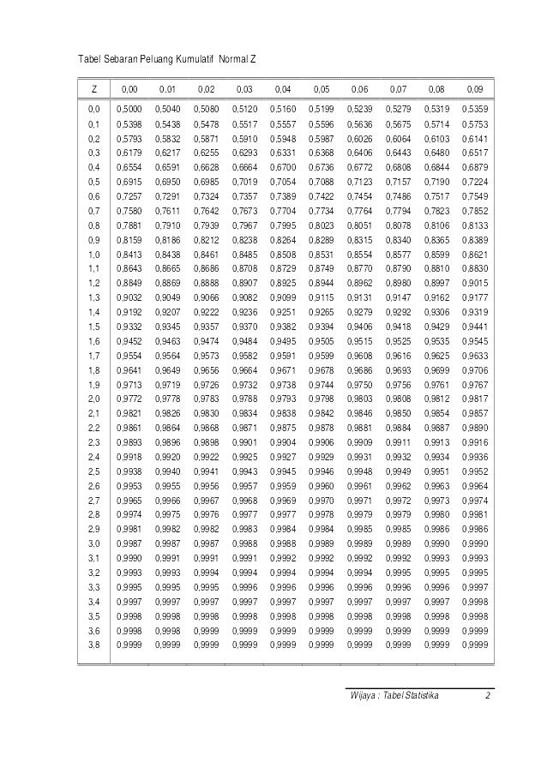Lampiran 4. Tabel Normal Kumulatif**

**Lampiran 5. Tabel Nilai Kritis**

**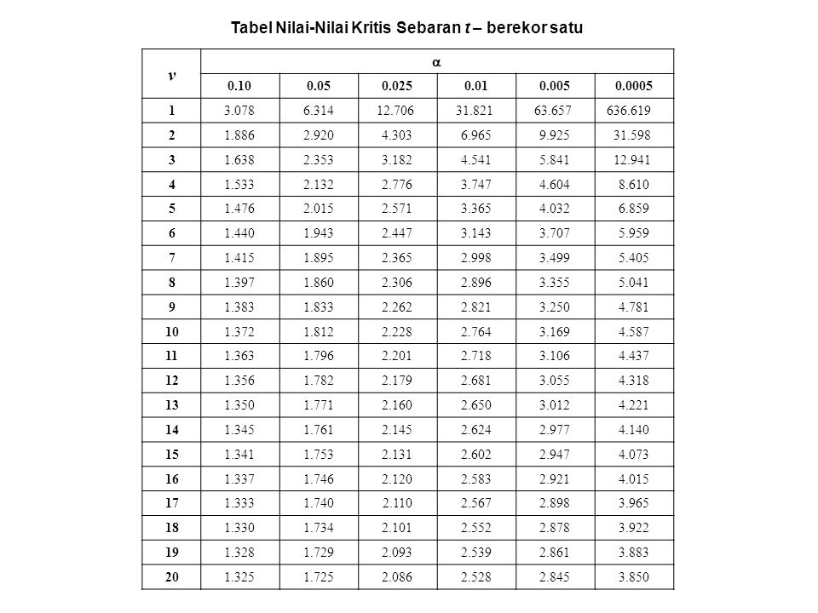**

**Lampiran 6. Tabel Chi-quadrat**

**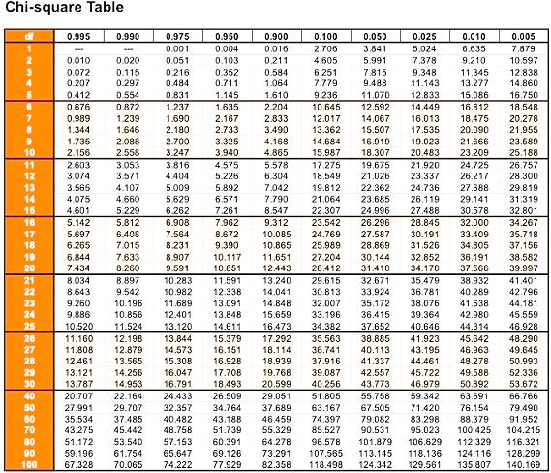**

**Lampiran 7. Time Schedule**

**NAMA : DICKY SETIAWAN**

**NPM : 18320028**

**JUDUL SKRIPSI : Perbandingan air cucian beras dengan penambahan (Pumakkal,EM4 dan Urea) terhadap pertumbuhan tanaman padi sebagai sumber belajar biologi berupa Lembar Kegiatan Peserta Didik**

|  |  |  |  |  |  |  |  |  |  |  |  |  |  |  |  |  |  |
| --- | --- | --- | --- | --- | --- | --- | --- | --- | --- | --- | --- | --- | --- | --- | --- | --- | --- |
| **NO** | **Keterangan** | **Tahun 2021** | | | | | | | | | | | | | | | |
| **September** | | | | **Oktober** | | | | **November** | | | | **Desember** | | | |
| **1** | **2** | **3** | **4** | **1** | **2** | **3** | **4** | **1** | **2** | **3** | **4** | **1** | **2** | **3** | **4** |
| 1. | Seminar Proposal |  |  |  | √ |  |  |  |  |  |  |  |  |  |  |  |  |
| 2. | Revisi Proposal |  |  |  |  |  |  | √ | √ |  |  |  |  |  |  |  |  |
| 3. | SK Keluar |  |  |  |  |  |  | √ |  |  |  |  |  |  |  |  |  |
| 4. | Penyerahan SK dan Bimbingan Skripsi |  |  |  |  |  |  | √ | √ | √ | √ |  |  |  |  |  |  |

|  |  |  |  |  |  |  |  |  |  |  |  |  |  |  |  |  |  |  |  |  |  |  |  |  |  |
| --- | --- | --- | --- | --- | --- | --- | --- | --- | --- | --- | --- | --- | --- | --- | --- | --- | --- | --- | --- | --- | --- | --- | --- | --- | --- |
| **NO** | **Keterangan** | **Tahun 2022** | | | | | | | | | | | | | | | | | | | | | | | |
| **Januari** | | | | **Februari** | | | | **Maret** | | | | **April** | | | | **Mei** | | | | **Juni** | | | |
| **1** | **2** | **3** | **4** | **1** | **2** | **3** | **4** | **1** | **2** | **3** | **4** | **1** | **2** | **3** | **4** | **1** | **2** | **3** | **4** | **1** | **2** | **3** | **4** |
| 1. | Bimbingan BAB 123 |  |  |  | √ |  |  |  |  |  |  |  |  |  |  |  |  |  |  |  |  |  |  |  |  |
| 2. | Ambil Data |  |  |  |  |  |  | √ | √ |  |  |  |  |  |  |  |  |  |  |  |  |  |  |  |  |
| 3. | Penelitian |  |  |  |  |  |  | √ |  |  |  |  |  |  |  |  |  |  |  |  |  |  |  |  |  |
| 4. | Analisis |  |  |  |  |  |  | √ |  |  |  |  |  |  |  |  |  |  |  |  |  |  |  |  |  |
| 5. | ACC Penelitian Data dan Pembahasan |  |  |  |  |  |  | √ |  |  |  |  |  |  |  |  |  |  |  |  |  |  |  |  |  |
| 6. | Bimbingan BAB 4 dan 5 |  |  |  |  |  |  |  |  |  |  | √ | √ |  |  |  |  |  |  |  |  |  |  |  |  |
| 7. | Daftar Ujian |  |  |  |  |  |  |  |  |  |  |  |  |  |  | √ | √ | √ | √ |  |  |  |  |  |  |
| 8. | Ujian Skripsi |  |  |  |  |  |  |  |  |  |  |  |  |  |  |  |  |  |  |  | √ |  |  |  |  |
| 9. | Perbaikan |  |  |  |  |  |  |  |  |  |  |  |  |  |  |  |  |  |  |  |  | √ |  |  |  |
| 10. | Cetak Skripsi |  |  |  |  |  |  |  |  |  |  |  |  |  |  |  |  |  |  |  |  |  | √ |  |  |
| 11. | Yudisium |  |  |  |  |  |  |  |  |  |  |  |  |  |  |  |  |  |  |  |  |  |  | √ |  |
| 12. | Persiapan Wisuda |  |  |  |  |  |  |  |  |  |  |  |  |  |  |  |  |  |  |  |  |  |  |  | √ |

**Lampiran 8. Logbook Penelitian**

Nama : Dicky Setiawan

Npm : 18320028

|  |  |  |  |
| --- | --- | --- | --- |
| No | Hari/tanggal | Kegiatan | Dokumentasi |
| 1 | 16-17 februari 2022 | Membuat Pupuk organik cair berbahan dasar limbah air cucian beras dengan masing masing penambahan aktivator kemudian di fermentasi selama kurang lebih 14 hari | C:\Users\User\Downloads\WhatsApp Image 2022-03-10 at 16.40.21.jpeg C:\Users\User\Downloads\WhatsApp Image 2022-03-10 at 16.29.41.jpegC:\Users\User\Downloads\WhatsApp Image 2022-03-10 at 16.30.34.jpeg |
| 2 | 19 feb 2022 | Memilih benih padi yang cocok varietas ciherang | C:\Users\User\Downloads\WhatsApp Image 2022-01-16 at 11.46.21.jpeg |
| 3 | 21 feb 2022 | Merendam bibit padi selama 1x24 jam | C:\Users\User\Downloads\WhatsApp Image 2022-02-26 at 08.56.51.jpeg |
| 4 | 22 feb 2022 | Menjemur bibit padi selama 2-3 jam | C:\Users\User\Downloads\WhatsApp Image 2022-03-09 at 07.43.47.jpeg |
| 5 | 18 feb 2022 | Menyiapkan media tanam kedalam polybag | C:\Users\User\Downloads\WhatsApp Image 2022-02-25 at 15.22.19.jpeg |
| 6 | 24 feb 2022 | Meletakan benih padi ke dalam polybag percobaan | C:\Users\User\Downloads\WhatsApp Image 2022-02-28 at 09.34.09.jpeg |
| 7 | 26 feb 2022 | Menyiangi rumput disekitar tanaman | C:\Users\User\Downloads\WhatsApp Image 2022-02-28 at 09.34.40.jpeg |
| 8 | 27-28 feb 2022 | Melakukan penyiraman agar tanah tetap lembab | C:\Users\User\Downloads\WhatsApp Image 2022-03-11 at 08.11.00.jpegC:\Users\User\Downloads\WhatsApp Image 2022-03-11 at 08.14.38.jpeg |
| 9 | 02 maret 2022 | Melakukan penyiraman dan meyiangi rumput terhadap media percobaan | C:\Users\User\Downloads\WhatsApp Image 2022-03-10 at 17.22.15.jpeg |
| 10 | 04 maret 2022 | Mengecek tanaman dan Melakukan penyiraman dan membersihkan rumput disekitar media polybag percobaan | C:\Users\User\Downloads\WhatsApp Image 2022-03-11 at 08.13.28.jpegC:\Users\User\Downloads\WhatsApp Image 2022-03-11 at 08.13.50.jpeg |
| 11 | 06 Maret 2022 | Melakukan pengambilan data pengamatan ke 1 waktu usia padi 10 hari | C:\Users\User\Downloads\WhatsApp Image 2022-03-10 at 17.23.44.jpegC:\Users\User\Downloads\WhatsApp Image 2022-03-10 at 17.25.07.jpegC:\Users\User\Downloads\WhatsApp Image 2022-03-10 at 17.25.33.jpeg  C:\Users\User\Downloads\WhatsApp Image 2022-03-10 at 17.24.57.jpeg |
| 12 | 08 maret 2022 | Melakukan penyiraman terhadap tanaman padi di waktu sore hari dan menyiangi rumput | C:\Users\User\Downloads\WhatsApp Image 2022-03-11 at 08.10.15.jpeg |
| 13 | 10 maret 2022 | Merapihkan polybag percobaan agar tanaman tidak terhalang cahaya matahari dan menyiraminya | C:\Users\User\Downloads\WhatsApp Image 2022-03-11 at 08.12.04.jpegC:\Users\User\Downloads\WhatsApp Image 2022-03-11 at 08.11.50.jpeg |
| 14 | 12 maret 2022 | padi memasuki usia 17 hari penyiraman dilakukan dengan kuantitas lebih banyak karena untuk menunjang pertumbuhan berat basah tanaman | C:\Users\User\Downloads\WhatsApp Image 2022-03-11 at 08.12.47.jpegC:\Users\User\Downloads\WhatsApp Image 2022-03-11 at 08.13.04.jpeg |
| 15 | 14 maret 2022 | Memeberikan penyiraman terakhir pada setiap perlakuan kedalam polybag percobaan | C:\Users\User\Downloads\WhatsApp Image 2022-03-11 at 08.11.30.jpegC:\Users\User\Downloads\WhatsApp Image 2022-03-11 at 08.12.04 (1).jpegC:\Users\User\Downloads\WhatsApp Image 2022-03-11 at 08.11.50 (1).jpegC:\Users\User\Downloads\WhatsApp Image 2022-03-11 at 08.12.12.jpeg |
| 16 | 16 maret 2022 | Pengambilan data ke 2 usia padi 21 hari dengan parameter tinggi batang dan berat basah, tinggi batang dilakukan pada saat sore hari dan berat basah pada waktu pagi hari | C:\Users\User\Downloads\WhatsApp Image 2022-03-10 at 17.23.17.jpegC:\Users\User\Downloads\WhatsApp Image 2022-03-10 at 17.18.10.jpeg |
| 17 | 17 maret 2022 | Proses pengambilan data berat basah tanaman menggunakan timbangan analitik di lab ipa terpadu | C:\Users\User\Downloads\WhatsApp Image 2022-03-11 at 09.32.19.jpegC:\Users\User\Downloads\WhatsApp Image 2022-03-11 at 09.35.42.jpegC:\Users\User\Downloads\WhatsApp Image 2022-03-11 at 09.31.31.jpeg |

**Lampiran 9. Pengajuan Judul Skripsi**

**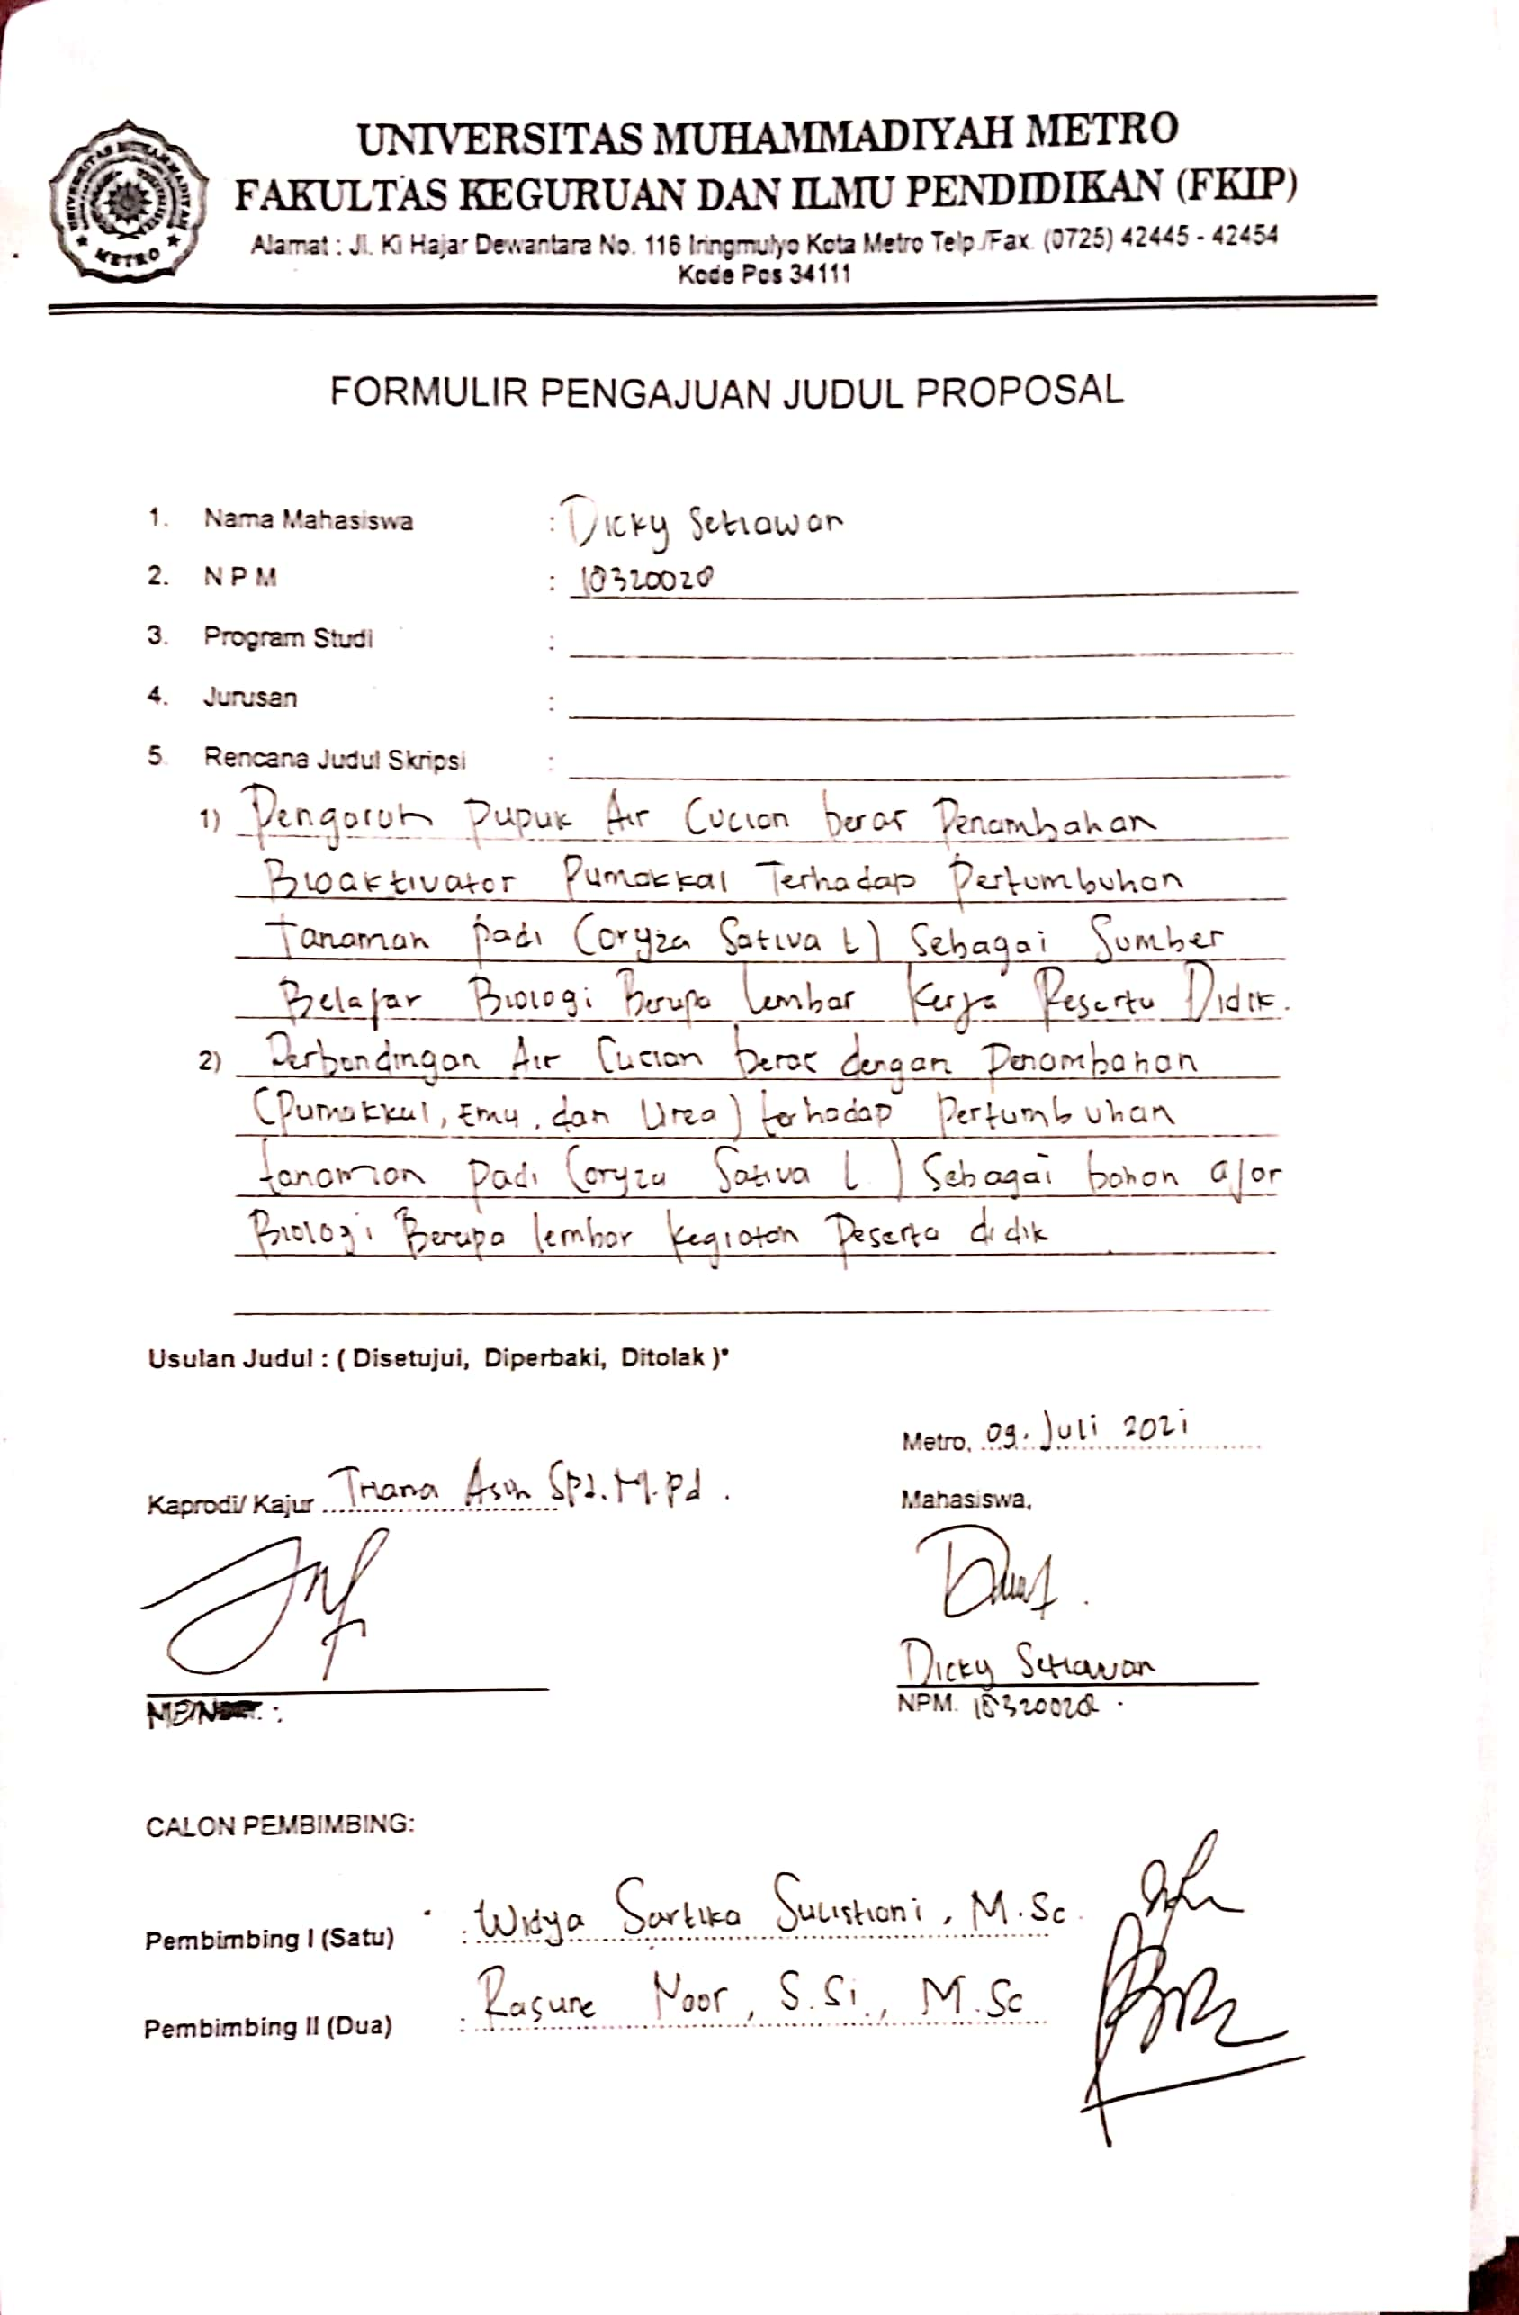**

**Lampiran 10. Kartu Bimbingan Proposal**

**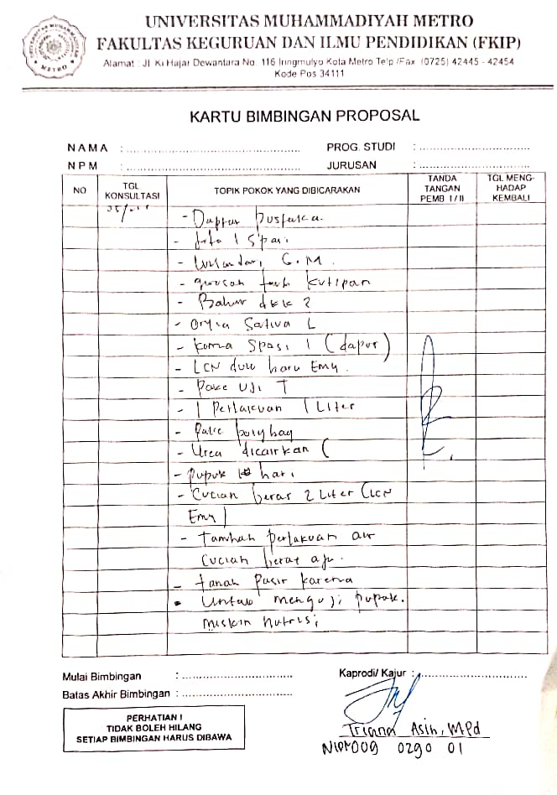**

**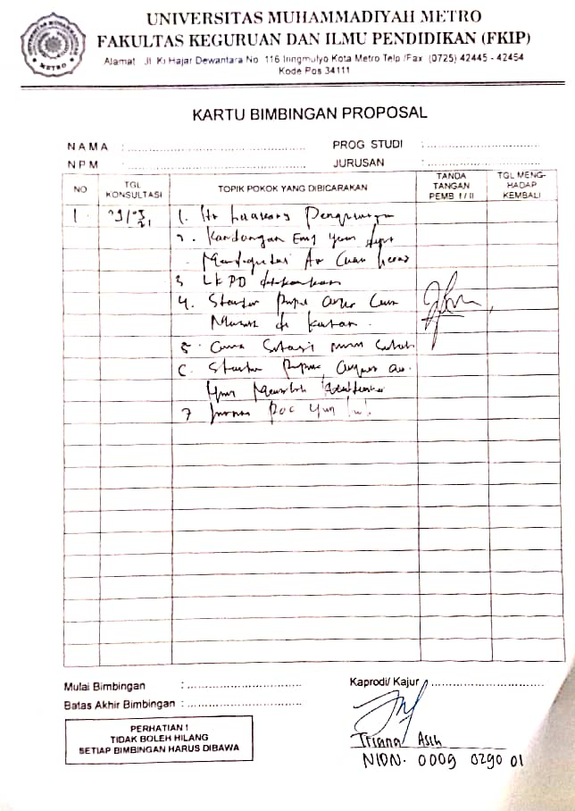**

**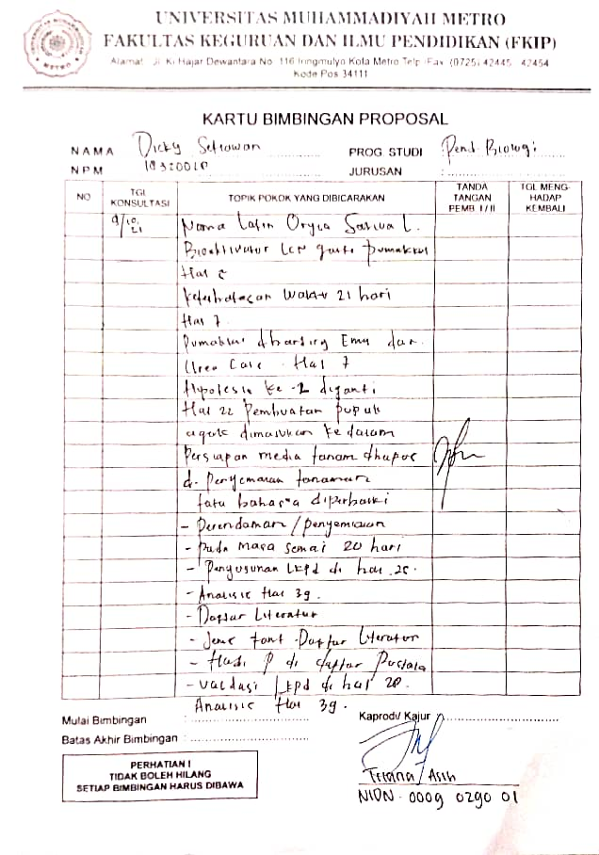**

**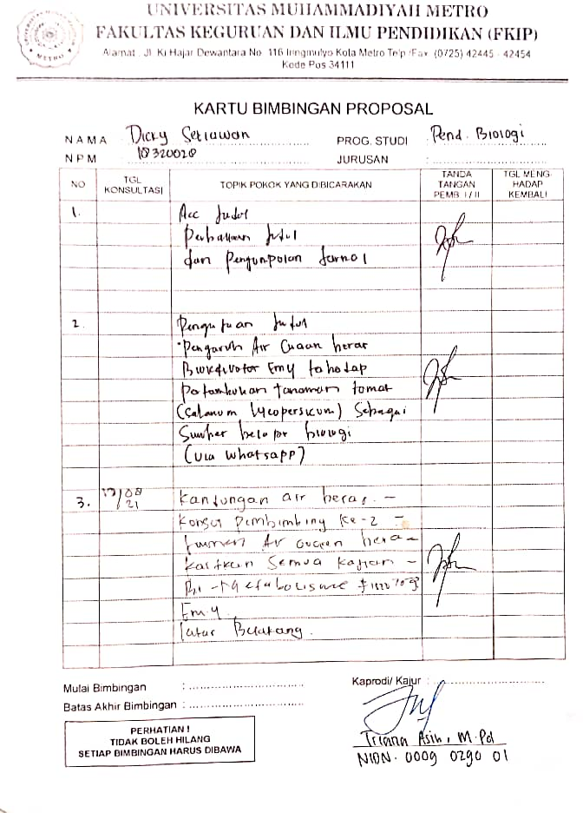**

**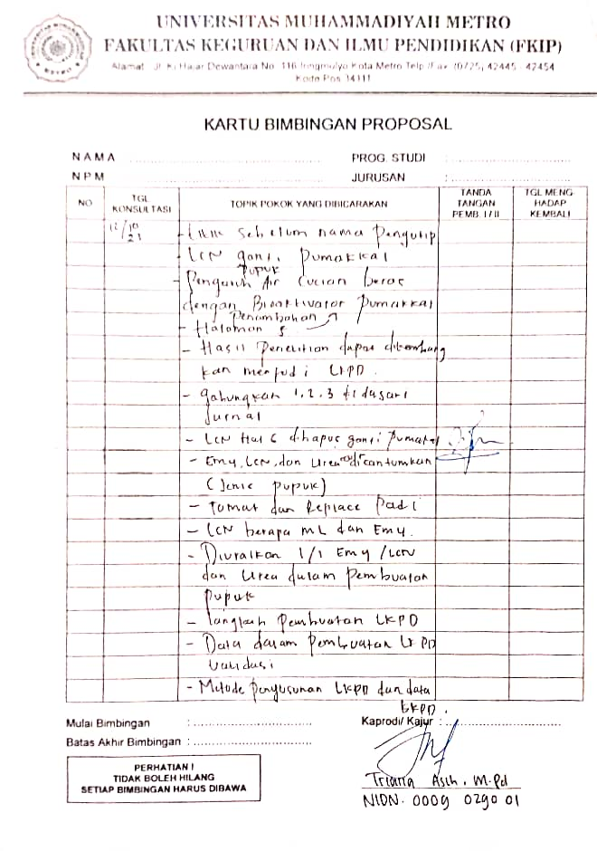**

**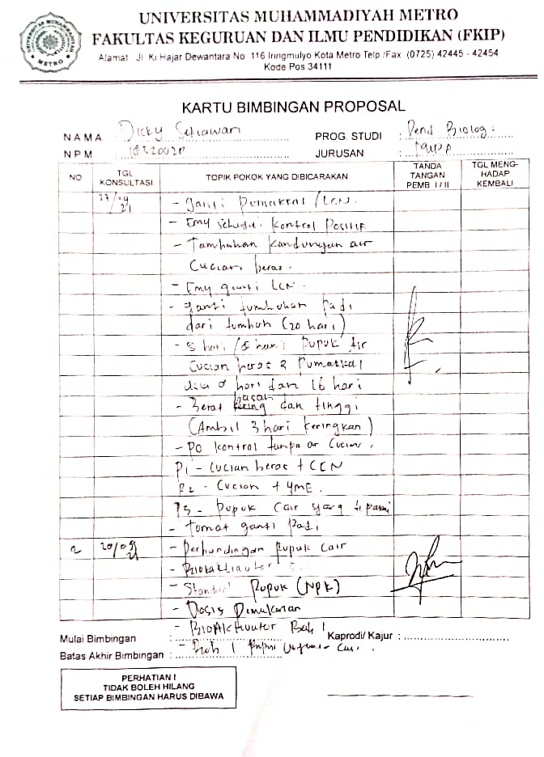**

**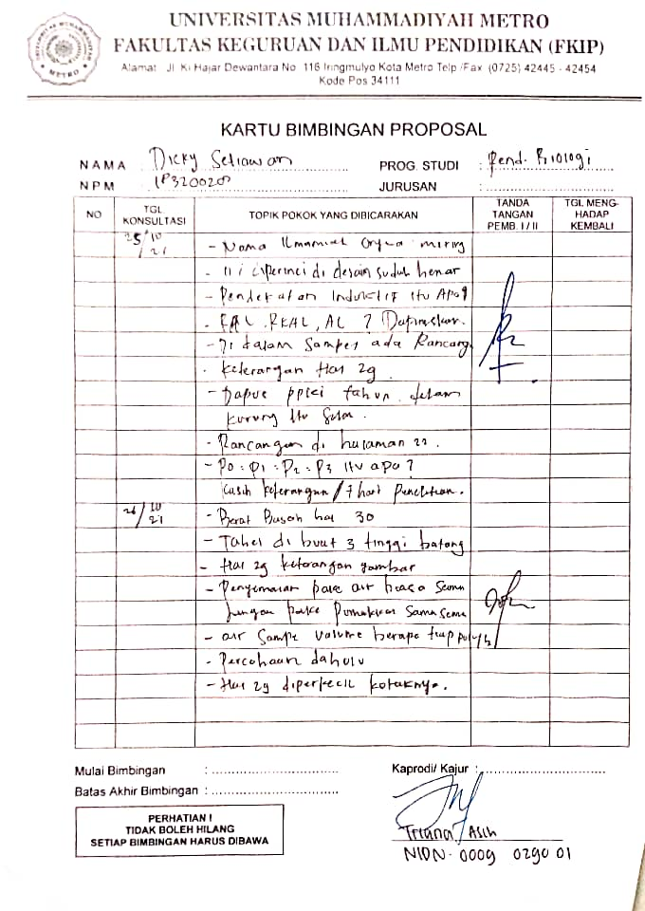**

**Lampiran 11. Lembar Penyerahan Revisi Proposal**

**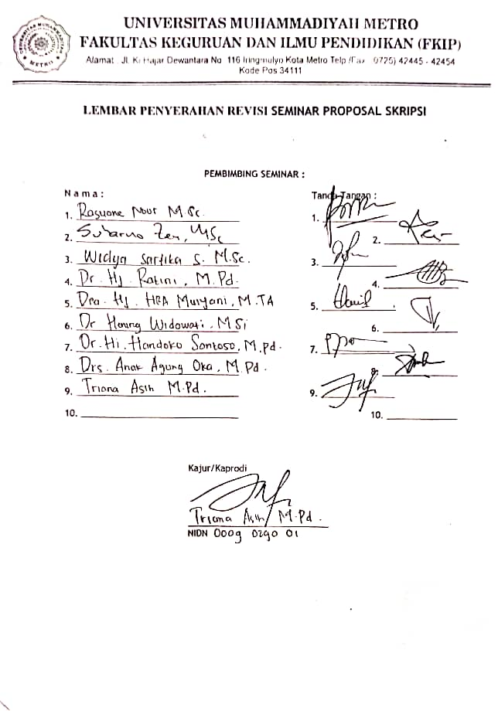**

**Lampiran 12. Surat Keterangan Pembimbing Skripsi**

**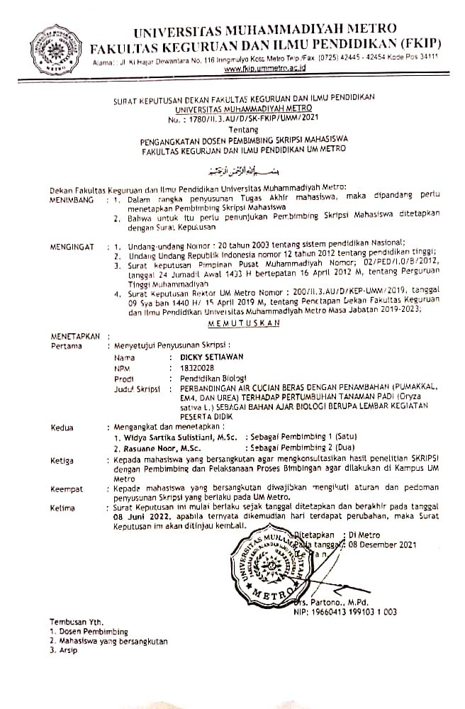**

**Lampiran 13. Surat Permohonan Validasi Materi**

**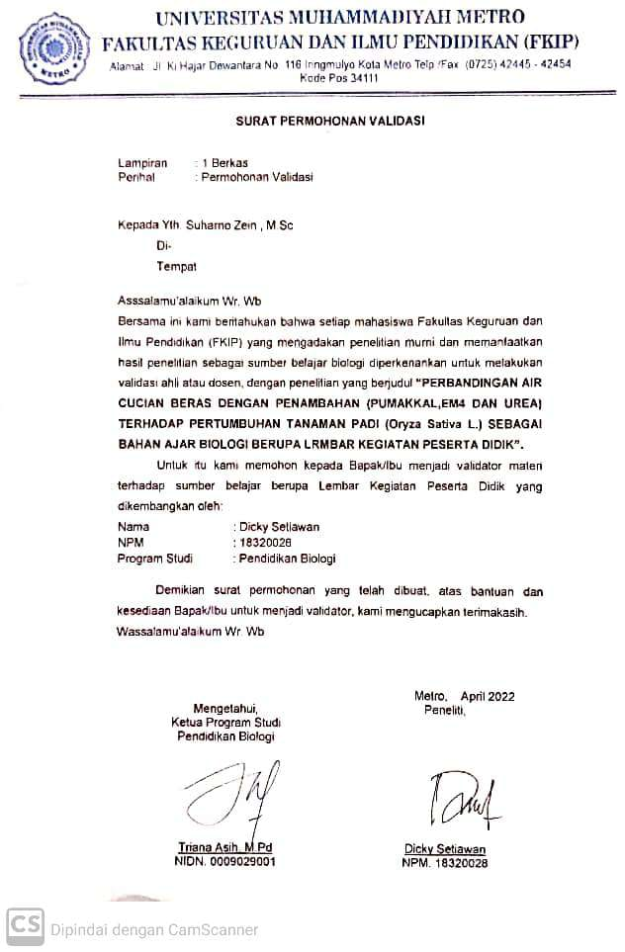**

**Lampiran 14. Surat Permohonan Validasi Desain**

**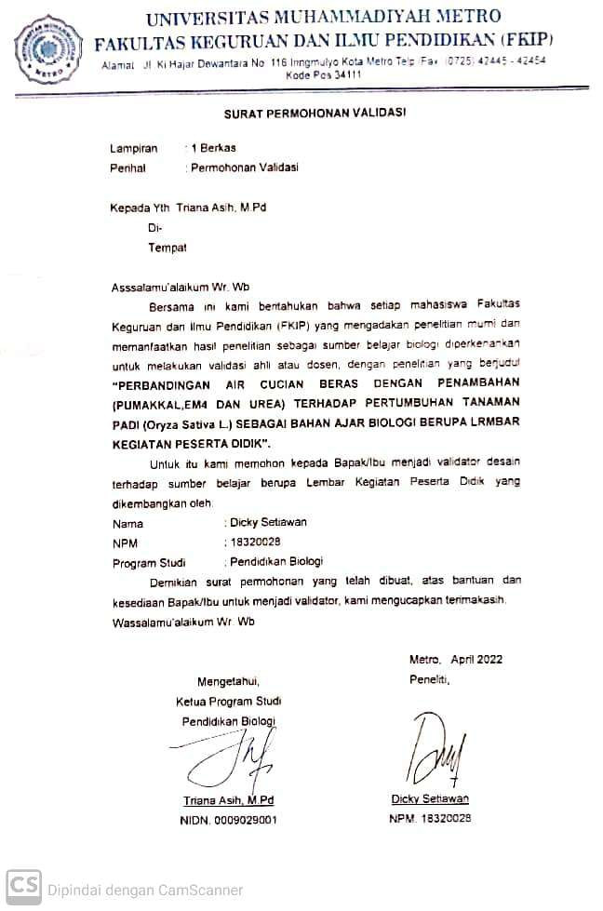**

**Lampiran 15. Lembar Penilaian Ahli Desain**

**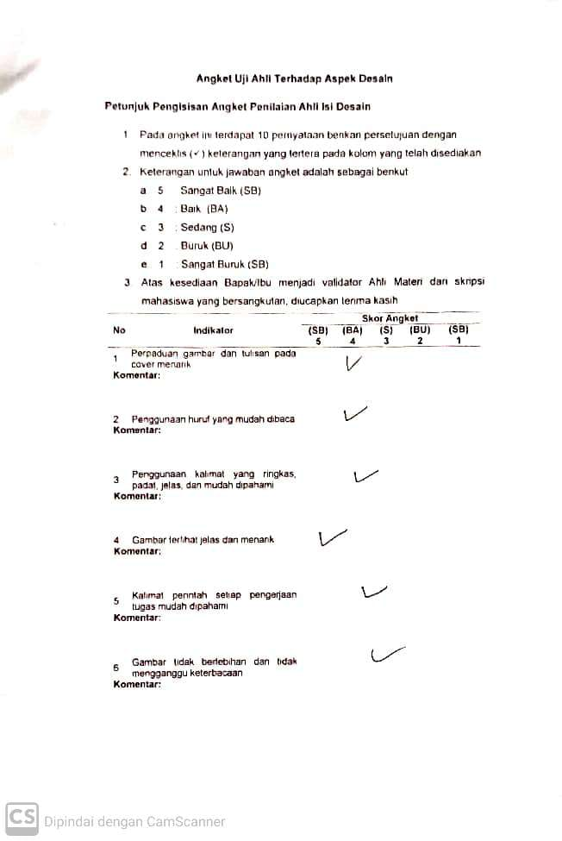**

**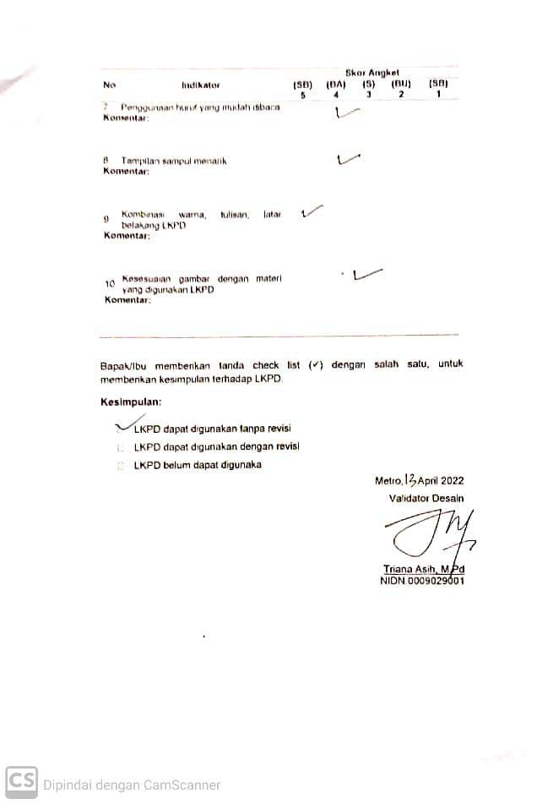**

**Lampiran 16. Lembar Penilaian Ahli Materi**

**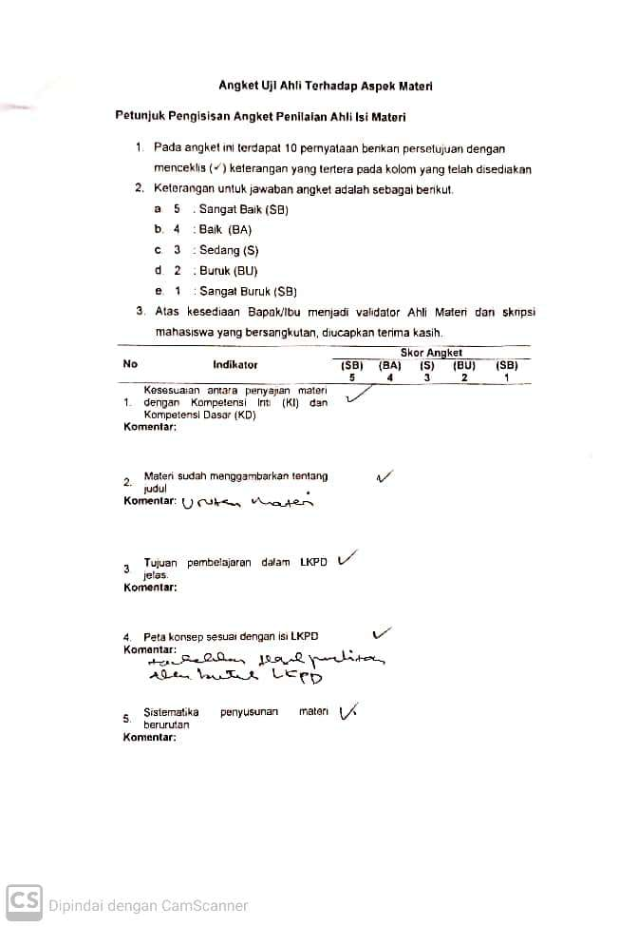**

**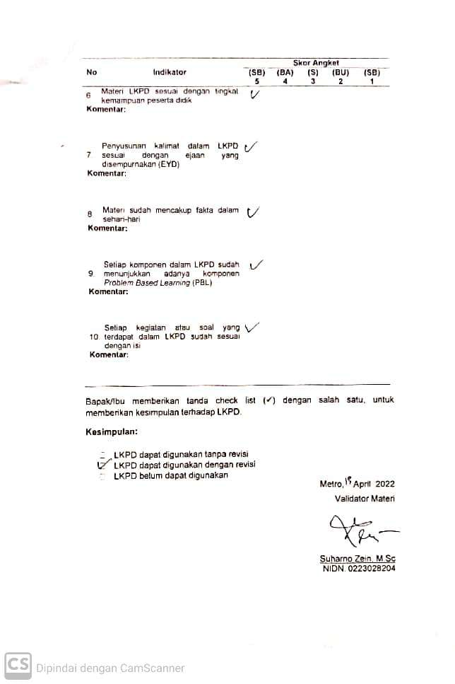**

**Lampiran 17. Pernyataan Validasi Ahli Desain**

**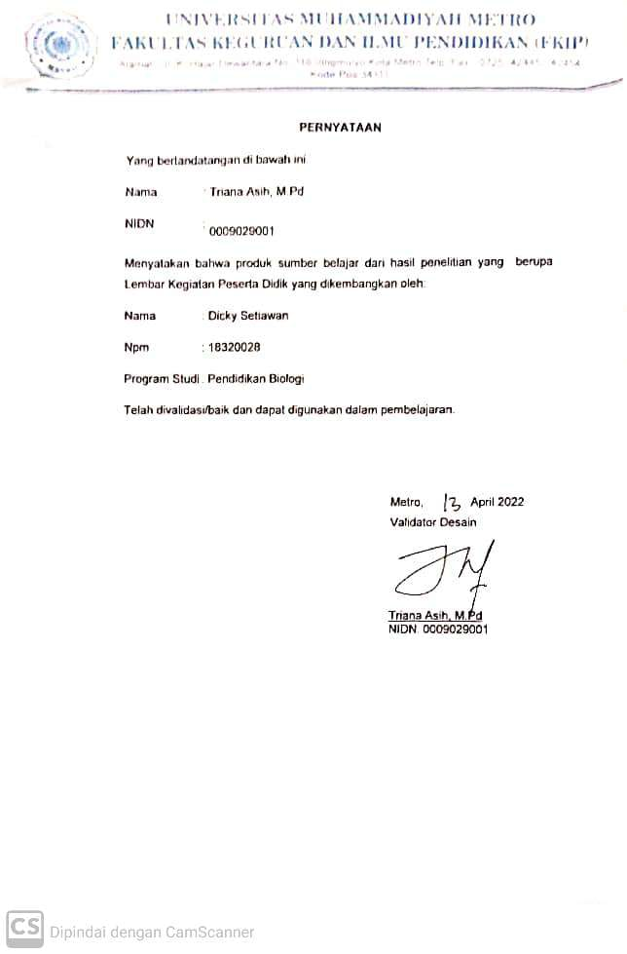**

**Lampiran 18. Pernyataan Validasi Ahli Materi**

**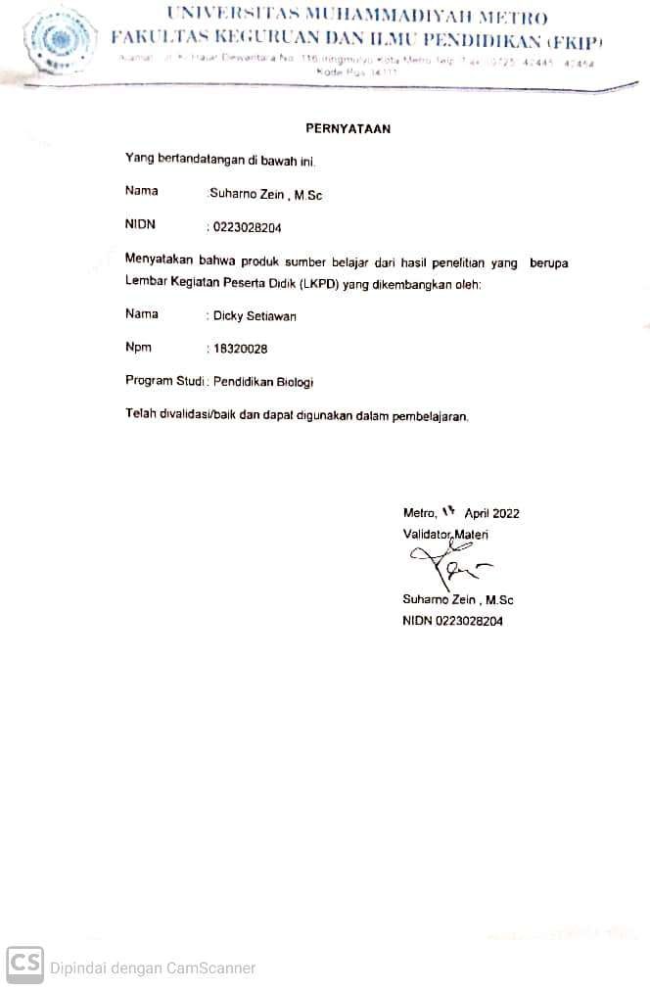**

**Lampiran 19. Kartu Bimbingan Skripsi**

**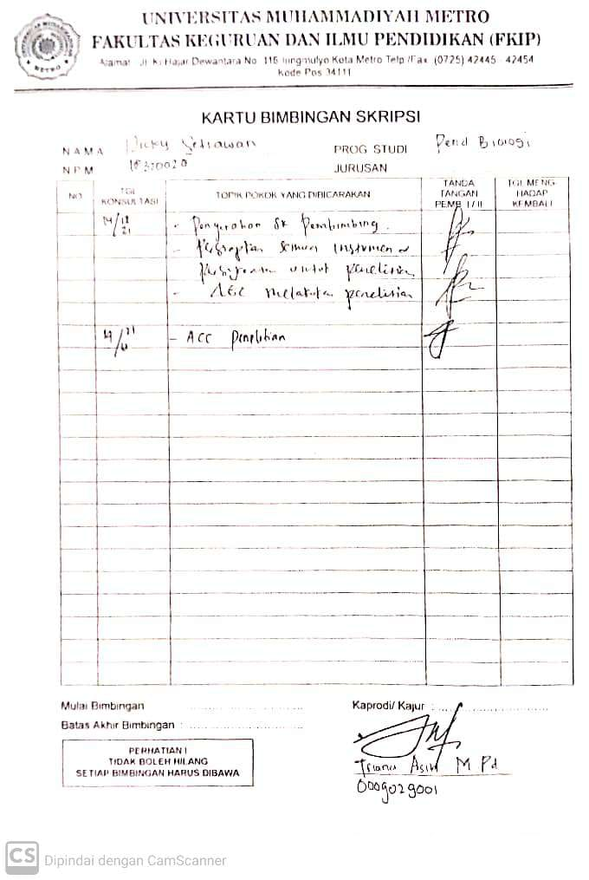**

**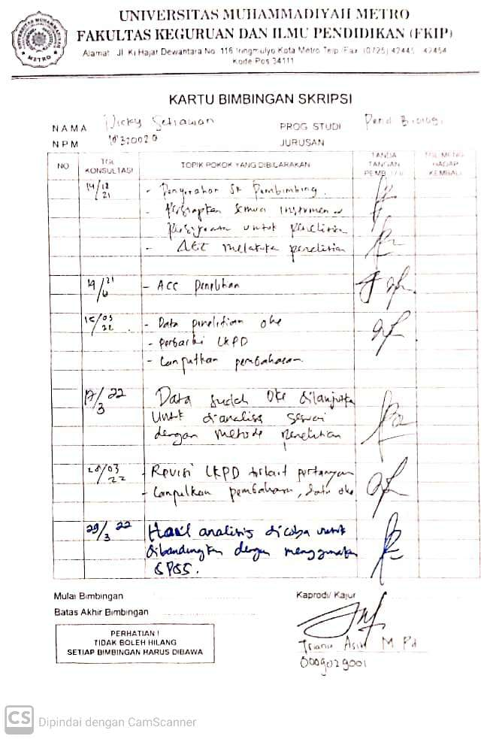**

**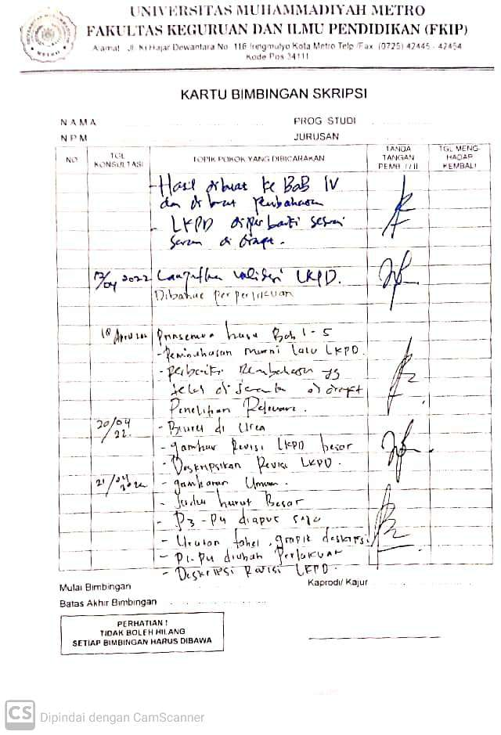**

**RIWAYAT HIDUP**

**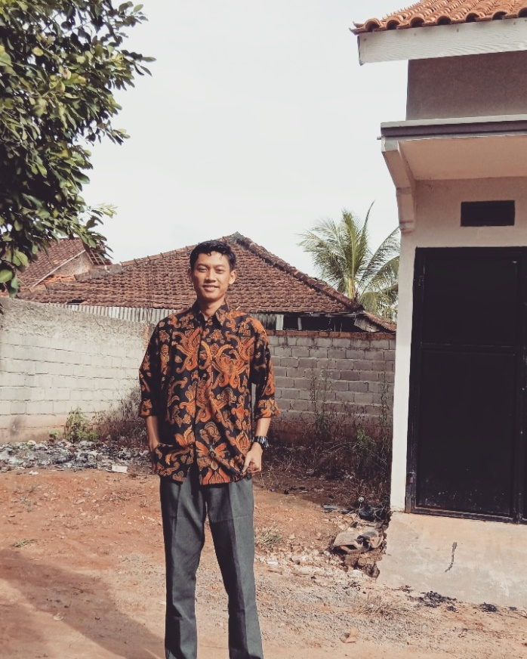**Dicky Setiawan, Lahir di setia bumi 14 Agustus tahun 1999 anak pertama dari pasangan Bapak Jumeri dan Ibu Suwarsi menempuh pendidikan Formal di SD N 02 Setia Bumi kemudian menempuh pendidikan formal di SMP N 11 Prabumulih dan melanjutkan study jenjang mengah atas di SMK N 2 Prabumulih dan kemudian melanjutkan study di Universitas Muhammadiyah Metro pada tahun 2018.

Selama menempuh pendidikan formal di Univeritas Muhammadiyah Metro penulis pernah mengikuti beberapa program yang diadakan oleh kemendikbud diantaranya adalah, PHP2D dan Program Kampus Mengajar angkatan 1 2021, selain itu penulis juga pernah membantu dosen sebagai asisten laboratorium yaitu mata kuliah Zoologi vertebrata dan Fisiologi Tumbuhan.

Selain itu penulis juga pernah terlibat dalam organisasi Asosiasi Mahasiswa pendidikan Biologi (AMPIBI) sebagai ketua umum Bidang Jurnalistik dan mempunyai keahlian pada bidang desain grafis khususnya mengoperasikan corel draw, penulis juga mampu mengoperasikan program analisis data SPSS v26, penulis juga mempunyai usaha keluarga yang bergerak di bidang peternakan yaitu peternak kambing yang juga dapat membantu dalam biaya selama masa kuliah.